

|  |
| --- |
|  |
| 캡스톤 디자인 8조  최종보고서 |
|  |

|  |  |  |
| --- | --- | --- |
| **이름** | **학과** | **학번** |
| 고범석 | 정보통신공학과 | 2018112123 |
| 박준서 | 정보통신공학과 | 2018112128 |
| 정재현 | 정보통신공학과 | 2017112194 |
| 한진섭 | 정보통신공학과 | 2017112190 |

제,개정 이력

|  |  |  |  |  |  |
| --- | --- | --- | --- | --- | --- |
| **순번** | **버전** | **제,개정 일자** | **제,개정 내용** | **비고** | **작성자** |
| 1 | 1.0 | 2023-04-05 | 최초작성 |  | 박준서 |
| 2 | 1.1 | 2023-04-13 | 양식 수정 및 보완 |  | 한진섭 |
| 3 | 1.2 | 2023-06-08 | 목차 작성 |  |  |
| 4 | 1.3 | 2023-06-10 | 요구사항 및 설계 작성 |  | 고범석, 박준서 |
| 5 | 1.4 | 2023-06-12 | 구현 및 UX/UI 작성 |  | 한진섭, 정재현 |
| 6 | 1.5 | 2023-06-14 | 최종 작성 |  |  |

<목차>

**표지** 1

**제,개정 이력** 2

**목차** 3

**I. 프로젝트 개요** 5

1. 일반사항 5

2. 추진배경 및 문제점 5

3. 해결 방안 및 기대효과 6

4. 프로젝트 목표 6

5. 프로젝트 진행 과정 및 임무분담 7

**II. 프로젝트 분석** 9

1. 요구사항 검토 9

2. 요구사항 정의 12

**III. 프로젝트 설계** 22

1. 설계 개요 22

2. 프로세스 25

3. UI/UX 설계 43

4. DB 설계 75

5. 웹 설계 87

6. AI 모델 설계 94

7. 인터페이스 설계 113

**IV. 프로젝트 구현** 119

1. 구현 시 제약사항 119

2. 설계 후 변경사항 120

3. 구현 방법 130

4. 기술의 독창성 및 내재화 140

**V. 프로젝트 테스트** 142

1. 사용자 메뉴얼 142

2. 단위 테스트 155

3. 통합 테스트 160

4. 성능 평가 161

**VI. 프로젝트 검토** 167

1. 요구사항 추적 및 검토 167

**VII. 마무리** 177

1. 프로젝트 개요

1. 일반사항

가. 프로젝트명

동국대학교 정보통신공학과 캡스톤 디자인 08조 – AI를 이용해 삽화 생성을 해주는 웹 소설 플랫폼

나. 기간

2023. 3월 ~ 6월

2. 추진배경 및 문제점

가. AI 관련 기술은 제4차 산업혁명의 핵심 요소로 일컬어 질만큼 각광 받는 추세이고, 현재진행형인 분야이기에 이 분야에 관심을 가지고 조사를 하게 됨.

나. 활용될 수 있는 사례를 조사 중 AI가 텍스트 기반으로 이미지를 생성해주는 분야에 흥미가 생겨 그와 관련된 시장을 분석하던 중 다양한 사례를 보았음.

다. 대표적인 일례로서 최근 카카오 브레인에서 지난해 10월 무료로 AI 기반 이미지 생성 애플리케이션인 '비 디스커버'를 출시하고 최근 전문가용인 '비 에디트'의 오픈 베타도 출시함.

라. 이런 배경을 바탕으로 웹소설 관련 분야를 조사하던 중 작가가 불필요하게 사용하게 되는 금전적·시간적 요소를 발견하게 되었고, 이런 애로사항을 해결하기 위해 텍스트를 기반으로 이미지를 학습하는 AI 모델이 웹소설의 삽화를 생성하는 부분에 초점을 맞추게 됨.

마. Dall-E & Midjourney & NovelAI 등 다양한 플랫폼에서 텍스트를 기반으로 삽화를 만들 수 있지만 일관성 있는 등장인물을 생성해내기에는 어려움이 있음.

바. 웹 소설 플랫폼에서 AI 기능을 제공하기도 하지만 자체적인 시스템으로는 구축하지 못함.

3. 해결 방안 및 기대효과

가. [웹 소설 플랫폼]

웹 소설 플랫폼을 설계하여 이용자에게 공간을 제공한다.

나. [AI model을 자체적으로 구축]

AI model을 자체적으로 구축하여 값싸고 안정적인 system 제공한다.

다. [일관성 있는 등장인물을 제공]

웹 소설은 매 회차마다의 이야기가 이어져 있기 때문에 등장인물이 달라지면 안된다. 따라서 Dreambooth라는 기법을 통해 등장인물을 개인화 시킴으로써, 일관성 있는 등장인물을 제공하여 등장인물을 제공할 것을 기대한다.

라. [시간적 · 금전적 문제 완화]

기존 작가가 삽화를 받는 과정에서 삽화가에게 외주를 맡기는 부분의 비용이 대략 30-70만원으로 책정되는데 이 부분을 크게 절감할 수 있음. 또한 삽화가 생성되고 수정되는 과정에서 발생하는 시간이 크게 단축된다.

마. [작가의 의견 즉시 반영]

작가가 직접적으로 삽화에 관여하게 되면 작가가 원하는 방향으로 등장인물에 대한 삽화가 생성이 가능하고 이후 추가적으로 수정해야 할 부분이 생길 시 즉각적으로 수정이 가능하다.

바. [독자의 흥미도 증가]

기존의 웹 소설들은 대표 표지 삽화와 추가 삽화 하나 정도로 운영이 된다. 이런 표지 삽화를 매 회차마다 그 회차에 연관이 있는 새로운 삽화를 생성하여 넣게 된다면 독자의 흥미도가 상승함. 또한 필자가 말하는 상황이나 장면의 묘사가 어려워서 잘 이해가 안 되는 소설의 경우, 상황을 묘사한 그림이 있으면 독자의 흥미도를 높이는 데 더욱 좋을 것이다

4. 프로젝트 목표

텍스트를 기반으로 이미지를 생성하는 모델을 사용함으로써 작가와 삽화가 간의 중간 유통과정을 줄여 작가는 자신이 원하는 그림을 자동으로 생성해주는 모델을 통해 글에 집중할 수 있게 될 것이다. 독자는 작가가 원하는 주인공을 봄으로써 흥미도가 올라가고 그림이 중간에 삽입됨으로써 몰입도가 올라간다. 따라서 궁극적으로 이러한 과정들을 통해 웹 소설 시장에 전반적으로 긍정적인 영향을 미치는 것이 이번 프로젝트의 목표라고 할 수 있다.

5. 프로젝트 진행 과정 및 임무분담

가. 프로젝트 진행과정

|  |  |  |  |  |  |  |  |  |
| --- | --- | --- | --- | --- | --- | --- | --- | --- |
| 추 진 업 무 내 용 | 기 간 (주) | | | | | | | |
| 3월  4-5주 | 4월  1-2주 | 4월  20일 | 4월  3-4주 | 5월  1-2주 | 5월  3-4주 | 6월  1-2주 | 6월  14일 |
| **업무 및 시스템 분석**  - 현행 업무 및 시스템 분석  - 요구사항 분석  - 개발범위별 상세분석  - 모듈별 연계 방안 정의 |  |  | 중간  발표 |  |  |  |  | 최종  제출 |
|  |  |  |  |  |  |
|  |  |  |  |  |  |
| **시스템 설계**  - 화면 설계  - DB 설계  - AI　MODEL 설계 |  |  |  |  |  |  |
|  |  |  |  |  |  |
|  |  |  |  |  |  |
| **프로그램 개발**  - 디자인  - 기능의 신규개발  - 스크립트 표준화작업  - 디버깅 |  |  |  |  |  |  |
|  |  |  |  |  |  |
|  |  |  |  |  |  |
|  |  |  |  |  |  |
|  |  |  |  |  |  |
| **단위 및 통합 테스트** |  |  |  |  |  |  |
|  |  |  |  |  |  |
|  |  |  |  |  |  |

나. 임무 분담

|  |  |  |
| --- | --- | --- |
| **이름** | **학번** | **담당 임무** |
| **고범석** | **2018112123** | **팀장, AI 설계 및 구현** |
| **박준서** | **2018112128** | **AI 설계 및 구현, 발표** |
| **정재현** | **2017112194** | **웹 디자인, 문서화 작업** |
| **한진섭** | **2017112190** | **웹 설계 및 구현** |

II. 프로젝트 분석

1. 사용자 요구사항 분석

사용자의 요구사항 분석 사항은 다음과 같다.

| **요구사항** | | | **사용자 요구사항 상세** | |
| --- | --- | --- | --- | --- |
| **ID** | **요구사항명** | **유형** | **ID** | **상세 요구사항** |
| SFR-작가-001 | 웹 소설을 쓸 수 있는 공간 제공 | 기능 | SFR-작가-001-001 | 내가 작성한 소설과 내가 보는 소설 구분 |
|
| SFR-작가-001-002 | 로그인이 유저별로 구분(작가, 독자, 관리자) |
| SFR-작가-001-002 | 파일 첨부나 글자 크기나 스타일을 설정 |
|
|
|
| SFR-작가-002 | AI를 사용한 등장인물 생성 | 기능 | SFR-작가-002-001 | 다양한 등장인물 생성 |
| SFR-작가-002-002 | AI에 대해 잘 몰라도 이미지 생성이 가능하도록 간단한 UI |
|
|
| SFR-작가-002-003 | 이미지를 크기별로 생성할 수 있는 기능 제공 |
|
|
|
|
|
| SFR-작가-002-004 | 추천 이미지는 최소 3장 이상 제공 |
| SFR-작가-003 | 등장인물에 대한 일관성 유지 | 기능 | SFR-작가-003-001 | 작가가 지정한 등장인물에 대해서 일관성 있게 이미지가 생성 |
| SFR-작가-003-002 | 초기에 태그를 통해서 만든 등장인물이 소설이 끝날 때 까지 나와야 함 |
| SFR-작가-003-003 | 다른 상황이 주어졌을 때, 그림이 나와야 함 |
| SFR-작가-004 | 등장인물에 대한 태그 제공 | 기능 | SFR-작가-004-001 | 등장인물 생성기 태그가 자세하고 다양하게 존재 |
| SFR-작가-005 | 등장인물 수정 | 기능 | SFR-작가-005-001 | 기존의 이미지 크기에서 변형시킬 수 있는 기능 |
| SFR-작가-005-002 | 태그를 통해서 만든 등장인물이 처음 생성 되었을 때, 마음에 들지 않으면 새로운 등장인물이 생성 가능해야 함 |
| SFR-작가-005-003 | 생성한 이미지에 대해서 추가 수정(AI로)가능한 기능 |
| SFR-작가-005-004 | 기존의 이미지에서 약간의 변형을 줄 수 있는 기능 (inpainting & img2img) |
| SFR-독자-001 | 웹 소설 플랫폼 이용 | 기능 | SFR-독자-001-001 | 보기 편한 메인 화면 |
| SFR-독자-001-002 | 가독성이 좋은 글의 위치, 크기 & 화면의 종횡비 |
| SFR-독자-001-003 | 즐겨찾기 기능 |
| SFR-독자-002 | 알람 기능 | 기능 | SFR-독자-002-001 | 중요 공지사항이나 이벤트에 대한 알림 기능 |
| SFR-독자-002-002 | 즐겨찾기한 작품의 다음 화가 등록되면 알림이 오는 기능 |
| SFR-독자-003 | 댓글 & 평점 기능 | 기능 | SFR-독자-003-001 | 별점을 남김으로써 작품에 평가를 할 수 있는 기능 |
| SFR-독자-003-002 | 댓글을 남김으로써 작품 또는 독자와 소통하는 기능 |
| SFR-독자-003-003 | 댓글의 폰트나 이모티콘 같은 사항을 조절 가능 |
| SFR-관리자-001 | 메인 화면 | 기능 | SFR-관리자-001-001 | 마이페이지로 이동하는 기능 |
| SFR-관리자-001-002 | 장르별, 요일별로 작품을 나누는 기능 |
|
| SFR-관리자-001-003 | 작품을 검색할 수 있는 기능 |
| SFR-관리자-001-004 | 비밀번호를 찾을 수 있는 기능 |
| SFR-관리자-001-005 | 회원가입 하는 기능 |
| SFR-관리자-001-006 | 로그인하는 기능 |
| SFR-관리자-001-007 | 메인 화면에 기간별 인기소설을 게시하는 기능 |
| SFR-관리자-002 | 마이페이지 | 기능 | SFR-관리자-002-001 | 유저 별 마이페이지가 제공 |
| SFR-관리자-002-002 | 등장인물 생성하는 기능 제공(Interface) |
|
|
| SFR-관리자-002-003 | 작품 등록 및 수정 기능 제공 |
|
| SFR-관리자-002-004 | 즐겨찾기한 작품 표시 |
| SFR-관리자-003 | 관리 및 권한 | 기능 | SFR-관리자-003-001 | 코드 관리할 수 있는 기능 제공 |
|
| SFR-관리자-003-002 | AI model & prompt & user information을 저장할 수 있는 데이터베이스 |
| SFR-관리자-003-003 | AI model과 소통할 수 있는 interface |
| SFR-관리자-003-004 | user의 권한을 부여 및 삭제할 수 있는 기능 |
| PER-성능-001 | 평균 처리 시간 | 성능 | PER-성능-001-001 | 성능 지연 발생 여부 |
| PER-성능-001-002 | 시스템 요청에 대한 처리 속도 |
| PER-성능-001-003 | 시스템 성능 상태 모니터링 |
| PER-성능-002 | 오류 응답 시간 및 지연 경고 | 성능 | PER-성능-002-001 | 데이터 형식의 오류에 대한 응답 |
| PER-성능-002-002 | 대용량 조회에 대한 소요 시간에 대한 응답 |
| 시스템 웹페이지 디스플레이 시간 | PER-성능-002-003 | 디스플레이시 시간 제어 |
| IFR-인터페이스-001 | 사용자 인터페이스 | 인터페이스 | IFR-인터페이스-001-001 | 회원 가입 기능이 필요 |
| IFR-인터페이스-001-002 | 작가권한 획득과정 |
| IFR-인터페이스-001-003 | 사용자별 메뉴 관리 |
| IFR-인터페이스-002 | 파일 업로드/저장 | 인터페이스 | IFR-인터페이스-002-001 | 파일 경로 지정 |
| IFR-인터페이스-002-002 | 파일 크기 제한 |
| IFR-인터페이스-003 | 인터페이스 일관성 유지 | 인터페이스 | IFR-인터페이스-003-001 | 표준화된 UI |
| IFR-인터페이스-003-002 | 사용자 편의를 고려한 개발 |
| DAR-데이터-001 | 데이터 표준화 | 데이터 | DAR-데이터-001-001 | 데이터 표준화 |
| DAR-데이터-001-002 | 데이터베이스 표준화 |
| TER-테스트-001 | 테스트 진행 방법 | 테스트 | TER-테스트-001-001 | 개발 진행과 병행하여 지속적인 테스트 진행할 것 |
| TER-테스트-001-002 | 테스트 단계 |
| TER-테스트-001-003 | 각 테스트 후 테스트 결과를 바탕으로 결함 처리 진행할 것 |
| TER-테스트-001-004 | 테스터들의 테스트 파트 |
| TER-테스트-001-005 | 테스터들의 사전 테스트 교육 |
| TER-테스트-001-006 | 외부 테스터에게 테스트 진행 및 의견 수렴 |
| SER-보안-001 | 기술적 보안 대책 | 보안 | SER-보안-001-001 | 개인 정보 노출방지 가이드라인 준수하여 설계 |
| SER-보안-002 | 개인정보보호 및 데이터 암호화 | 보안 | SER-보안-002-001 | 개인 정보 저장 방법 정의 |
| SER-보안-003 | 접근 통제 | 보안 | SER-보안-003-001 | 웹사이트 관리자 페이지에 대한 접근통제 필요 |
| SER-보안-004 | 서버관리 | 보안 | SER-보안-004-001 | 보안 향상을 위한 서버 관리 방법 정의 |
| QER-품질-001 | 웹 표준 준수 | 품질 | QER-품질-001-001 | 웹 표준 지침 및 장애인 차별 금지법을 준수하여 개발 |
| QER-품질-001-002 | 기술 가이드라인을 바탕으로 웹 사이트를 제작 |
| QER-품질-002 | DBMS (DataBase Management System) | 품질 | QER-품질-001-002 | DB의 과부하 방지를 위한 설계 및 방안제시 |

2. 요구사항 정의

| **요구사항** | | | **사용자 요구사항 상세** | | **요구사항 정의** | | | |
| --- | --- | --- | --- | --- | --- | --- | --- | --- |
| **ID** | **요구사항명** | **유형** | **ID** | **상세 요구사항** | **ID** | **요구사항 정의** | **수용** | **기존 제약사항** |
| SFR-작가-001 | 웹 소설을 쓸 수 있는 공간 제공 | 기능 | SFR-작가-001-001 | 내가 작성한 소설과 내가 보는 소설 구분 | RD-공통-001 | 작가의 소설 등록 부분과 독자의 소설 읽는 화면을 나누어서 설계 | 수용 |  |
|
| SFR-작가-001-002 | 로그인이 유저별로 구분(작가, 독자, 관리자) | RD-공통-002 | 로그인 권한에 따라 보여지는 메뉴들을 다르게 구성 | 수용 |  |
| SFR-작가-001-002 | 파일 첨부나 글자 크기나 스타일을 설정 | RD-작가-001 | 파일첨부를 통해 등장인물 생성 후 저장 | 수용 |  |
| RD-작가-002 | 파일첨부를 통해 작가가 원하는 표지 업로드 | 수용 |  |
| RD-작가-003 | 파일첨부를 통해 작가가 원하는 삽화 업로드 | 수용 |  |
| RD-독자-001 | 독자가 글을 읽을 때 글자 크기나 스타일을 변경 | 부분 수용 | 개발 시간 부족으로 인해 가능하면 수용 예정 |
| SFR-작가-002 | AI를 사용한 등장인물 생성 | 기능 | SFR-작가-002-001 | 다양한 등장인물 생성 | RD-작가-004 | 작가가 등장인물을 태그를 이용하여 생성하면 4종류 이상의 등장인물 샘플 제공 | 부분 수용 | 개발환경 제약조건상 이미지 생성이 1분 이내로 나와야 하나 4장 생성 시 1분이 넘을 가능성이 높음. 개발 기간 내에 4장까지 성능을 향상시키기 어려울 가능성이 높아 최대한 많은 이미지 생성하도록 할 것 |
| SFR-작가-002-002 | AI에 대해 잘 몰라도 이미지 생성이 가능하도록 간단한 UI | RD-작가-005 | 작가는 단순히 태그 입력 후 생성 버튼을 눌러서 이미지를 생성가능 | 수용 |  |
|
|
| SFR-작가-002-003 | 이미지를 크기별로 생성할 수 있는 기능 제공 | RD-작가-006 | 표지, 등장인물 대표 이미지, 삽화 등에 따라 이미지 크기를 다르게 생성 | 수용 |  |
|
|
| RD-작가-007 | 작가가 이미지 크기를 지정하여 생성 | 부분 수용 | 작가가 이미지 크기를 너무 크게 생성할 경우 이미지 생성 시 시간이 오래 걸려 과부하가 올 수 있음. 사용용도에 따라 다른 이미지 크기를 사용할 예정이며 삽화같은 경우 여러 사이즈를 제공하여 해당 요구사항 부분 수용 예정 |
|
|
| SFR-작가-002-004 | 추천 이미지는 최소 3장 이상 제공 | RD-작가-008 | 작가가 등장인물을 태그를 이용하여 생성하면 4종류 이상의 등장인물 샘플 제공 | 부분 수용 | 개발환경 제약조건상 이미지 생성이 1분 이내로 나와야 하나 4장 생성 시 1분이 넘을 가능성이 높음. 개발 기간 내에 4장까지 성능을 향상시키기 어려울 가능성이 높아 최대한 많은 이미지 생성하도록 할 것 |
| SFR-작가-003 | 등장인물에 대한 일관성 유지 | 기능 | SFR-작가-003-001 | 작가가 지정한 등장인물에 대해서 일관성 있게 이미지가 생성 | RD-작가-009 | 작가가 지정한 인물의 예시를 뽑을 때 동일한 인물로 구성된 예시가 계속 나와야 함 | 수용 |  |
| SFR-작가-003-002 | 초기에 태그를 통해서 만든 등장인물이 소설이 끝날 때 까지 나와야 함 | RD-작가-010 | 초기 태그로 생성 된 등장인물이 변함없이 동일하게 나온 이미지 생성 | 수용 | 초기에 생성된 등장인물이 간혹 다른 인물이 등장 할 수 있음. 이를 최소화 하기 위해서, 인물을 표현 하는 태그가 잘 인식되도록 하여 성능을 향상될 수 있게 수정 예정 |
| SFR-작가-003-003 | 다른 상황이 주어졌을 때, 그림이 나와야 함 | RD-작가-011 | 태그로 등장한 등장인물의 다른 의상, 다른 자세 등의 이미지 출력 | 수용 | 원하는 이미지에 따라 간혹 손이나 얼굴이 뭉개지는 이미지가 발생할 수도 있다. 이를 inpainting 기법을 통해 복원하려고 함 |
| SFR-작가-004 | 등장인물에 대한 태그 제공 | 기능 | SFR-작가-004-001 | 등장인물 생성기 태그가 자세하고 다양하게 존재 | RD-작가-012 | 다양한 등장인물을 만들어 주기 위해, 얼굴이나 나이, 성별로 표현을 다양하게 가능 | 수용 | 태그를 많이 만들어서 다양한 인종 및 사람을 생성하고 싶으나, 복잡도를 줄이기 위해서 최소 태그로 구성함 |
| SFR-작가-005 | 등장인물 수정 | 기능 | SFR-작가-005-001 | 기존의 이미지 크기에서 변형시킬 수 있는 기능 | RD-작가-013 | 기존 이미지는 512*512만 나오지만, 표지와 같이 길이가 직사각형인 경우를 대비하여 이미지 생성 | 수용 | 최대 증가 폭은 1024*1024 가능 |
| SFR-작가-005-002 | 태그를 통해서 만든 등장인물이 처음 생성 되었을 때, 마음에 들지 않으면 새로운 등장인물이 생성 가능해야 함 | RD-작가-014 | 태그로 등장인물을 생성했으나, 인공지능 모델의 성능 문제나 내가 원하는 모습이 안 나올 경우 재생성 가능 | 수용 |  |
| SFR-작가-005-003 | 생성한 이미지에 대해서 추가 수정(AI로)가능한 기능 | RD-작가-015 | 생성한 이미지에 대해 수정할 부분이 있는 경우 인공지능 기술로 사진에 대해 수정 가능한 기능 | 수용 | inpanting기법이 적용 가능하지만, 기존 그림체와 달라지는 점과 정교한 수정을 위해서는 수십 번 진행해야한다 |
| SFR-작가-005-004 | 기존의 이미지에서 약간의 변형을 줄 수 있는 기능 (inpainting & img2img) | RD-작가-016 | 태그로 생성된 이미지에 대해, 수정하고 싶은 부분을 수정 할 수 있는 기능 | 수용 | inpanting기법이 적용 가능하지만, 기존 그림체와 달라지는 점과 정교한 수정을 위해서는 수십 번 진행해야한다 |
| SFR-독자-001 | 웹 소설 플랫폼 이용 | 기능 | SFR-독자-001-001 | 보기 편한 메인 화면 | RD-독자-002 | 가독성을 위해 복잡하지 않고, 간편하며, 사용자 친환경적으로 배치 | 수용 |  |
| SFR-독자-001-002 | 가독성이 좋은 글의 위치, 크기 & 화면의 종횡비 | RD-독자-003 | 독자들의 가독성을 높이기 위해서 글의 크기나 화면의 종회비를 글을 읽기 편하게 조절 | 수용 |  |
| SFR-독자-001-003 | 즐겨찾기 기능 | RD-독자-004 | 내가 좋아하는 소설에 대해 즐겨찾기를 할 수 있는 기능 | 부분 수용 | 개발 시간 부족으로 인해 가능하면 수용 예정 |
| SFR-독자-002 | 알람 기능 | 기능 | SFR-독자-002-001 | 중요 공지사항이나 이벤트에 대한 알림 기능 | RD-독자-005 | 사이트의 중요 공지나, 이벤트를 알리기 위해서 알림 기능 | 부분 수용 | 개발 시간 부족으로 인해 가능하면 수용 예정 |
| SFR-독자-002-002 | 즐겨찾기한 작품의 다음 화가 등록되면 알림이 오는 기능 | RD-독자-006 | 내가 즐겨찾기한 작품의 다음 화가 등록되면 알림을 울리는 시스템 | 부분 수용 | 개발 시간 부족으로 인해 가능하면 수용 예정 |
| SFR-독자-003 | 댓글 & 평점 기능 | 기능 | SFR-독자-003-001 | 별점을 남김으로써 작품에 평가를 할 수 있는 기능 | RD-독자-007 | 작품에 별점을 남김으로써 다른 사람들에게 이 작품에 대한 만족도를 표시 할 수 있는 기능 | 부분 수용 | 개발 시간 부족으로 인해 가능하면 수용 예정 |
| SFR-독자-003-002 | 댓글을 남김으로써 작품 또는 독자와 소통하는 기능 | RD-독자-008 | 작품에 대한 댓글란 만들어 자신의 의견을 말하고, 작가와 대화 할 수 있는 소통 창구 | 부분 수용 | 개발 시간 부족으로 인해 가능하면 수용 예정 |
| SFR-독자-003-003 | 댓글의 폰트나 이모티콘 같은 사항을 조절 가능 | RD-독자-009 | 댓글의 서체나 이모티콘 같은 기능을 추가하여, 더 익살스럽고 엔터테이먼트 기능을 추가 | 부분 수용 | 개발 시간 부족으로 인해 가능하면 수용 예정 |
| SFR-관리자-001 | 메인 화면 | 기능 | SFR-관리자-001-001 | 마이페이지로 이동하는 기능 | RD-공통-003 | 사이트의 마이페이지로 이동하기 위한 버튼형식 | 수용 |  |
| SFR-관리자-001-002 | 장르별, 요일별로 작품을 나누는 기능 | RD-관리자-001 | 작가가 소설 추가하는 과정 중 선택한 장르별, 요일별 구분을 바탕으로 메인 화면에 작품을 계시하는 방법을 마련 | 수용 | 작가가 소설을 작성하는 과정인 '새소설추가'에서 장르와 요일별 작품 게재일을 입력하지 않으면 분류 불가 |
|
| SFR-관리자-001-003 | 작품을 검색할 수 있는 기능 | RD-공통-005 | 자신이 검색하고 싶은 작가나 소설 제목이 있으면 검색할 수 있는 기능 | 부분 수용 | 개발 시간 부족으로 인해 가능하면 수용 예정 |
| SFR-관리자-001-004 | 비밀번호를 찾을 수 있는 기능 | RD-관리자-002 | 비밀번호를 찾을 수 있는 기능, 비밀번호 수정을 위해 아이디와 인증된 메일을 통해서 임시비밀번호 전송 서비스 제공 | 수용 |  |
| SFR-관리자-001-005 | 회원가입 하는 기능 | RD-관리자-003 | 회원 가입하는 기능, 보안을 위해 비밀 번호는 8자리 이상이며, 숫자, 특수문자가 필수로 들어가야 함, 비밀번호확인을 확인 절차를 걸처야 함, 2차 인증 및 연락 수단으로는 메일 인증을 통해 보안 강화 | 수용 |  |
| SFR-관리자-001-006 | 로그인하는 기능 | RD-관리자-004 | 로그인하는 기능 | 수용 |  |
| SFR-관리자-001-007 | 메인 화면에 기간별 인기소설을 게시하는 기능 | RD-관리자-005 | 독자들의 평점을 바탕으로 인기 소설을 구분하여, 메인 화면에 인기소설 배너에 분류 | 부분 수용 | 개발 시간 부족으로 인해 가능하면 수용 예정 |
| SFR-관리자-002 | 마이페이지 | 기능 | SFR-관리자-002-001 | 유저 별 마이페이지가 제공 | RD-공통-006 | 작가, 독자, 관리자 별 마이페이지 제공 | 수용 |  |
| SFR-관리자-002-002 | 등장인물 생성하는 기능 제공(Interface) | RD-관리자-006 | 등장인물을 태그로 생성 및 태그로 생성된 인물에 대하여 다른 이미지 제공 | 수용 |  |
|
|
| SFR-관리자-002-003 | 작품 등록 및 수정 기능 제공 | RD-작가-017 | 작가가 소설을 작성하고 이를 수정 및 등록 할 수 있는 기능 제공 | 수용 |  |
|
| SFR-관리자-002-004 | 즐겨찾기한 작품 표시 | RD-독자-010 | 독자가 즐겨찾기한 작품을 마이페이지에서 확인 할 수 있는 기능 | 부분 수용 | 개발 시간 부족으로 인해 가능하면 수용 예정 |
| SFR-관리자-003 | 관리 및 권한 | 기능 | SFR-관리자-003-001 | 코드 관리할 수 있는 기능 제공 | RD-관리자-007 | 웹 사이트에 사용되는 모든 코드를 관리 할 수 있도록 하는 기능 제공 | 수용 |  |
|
| SFR-관리자-003-002 | AI model & prompt & user information을 저장할 수 있는 데이터베이스 | RD-관리자-008 | 주인공 생성을 위한 태그나, 사용자 정보나, 인공지능 모델을 저장하기 위한 데이터베이스 | 수용 |  |
| SFR-관리자-003-003 | AI model과 소통할 수 있는 interface | RD-관리자-009 | 인공지능모델과 서버가 소통할 수 있는 인터페이스 | 수용 |  |
| SFR-관리자-003-004 | user의 권한을 부여 및 삭제할 수 있는 기능 | RD-관리자-010 | 사용자의 조회, 메일 인증여부, 로그인 정보, 권한 변경을 할 수 있는 기능 | 수용 |  |
| PER-성능-001 | 평균 처리 시간 | 성능 | PER-성능-001-001 | 성능 지연 발생 여부 | RD-성능-001 | 시스템 개발 중 작성된 신규 및 수정 에 대하여 충분히 성능테스트를 수행하며 성능 지연이 발생하지 않도록 튜닝해야 함 | 수용 |  |
| PER-성능-001-002 | 시스템 요청에 대한 처리 속도 | RD-성능-002 | 시스템은 정상 상태에서 건 별 요청에 대한 처리를 5초 이내 처리 | 수용 |  |
| PER-성능-001-003 | 시스템 성능 상태 모니터링 | RD-성능-003 | 시스템 개발 중 로그 또는 툴을 이용하여 시스템 성능상태를 모니터링 하도록 하여, 성능 상 문제를 미리 파악하여 조치한 후 시스템 오픈 | 수용 |  |
| PER-성능-002 | 오류 응답 시간 및 지연 경고 | 성능 | PER-성능-002-001 | 데이터 형식의 오류에 대한 응답 | RD-성능-004 | 사용자가 입력한 데이터 형식의 오류는 사용자가 시스템에 그 정보를 입력한 지 10초 이하에 적당한 오류 메시지를 사용자에게 제시할 것을 권고 | 수용 |  |
| PER-성능-002-002 | 대용량 조회에 대한 소요 시간에 대한 응답 | RD-성능-005 | 대용량 조회 등 10초 이상 소요되는 작업은 시작하는 시점에, 응답 지연이 될 수 있다는 메시지 제시할 것을 권고 | 수용 |  |
| 시스템 웹페이지 디스플레이 시간 | PER-성능-002-003 | 디스플레이시 시간 제어 | RD-성능-006 | 시스템의 웹페이지는 사용자가 요청한 시간으로부터 5초 내에 완전히 디스플레이 되어야 함 | 수용 |  |
| IFR-인터페이스-001 | 사용자 인터페이스 | 인터페이스 | IFR-인터페이스-001-001 | 회원 가입 기능이 필요 | RD-인터페이스-001 | 회원 가입이 되어야 이용가능한 시스템 | 수용 |  |
| IFR-인터페이스-001-002 | 작가권한 획득과정 | RD-인터페이스-002 | 관리자에게 신청 후 승인을 통해 작가권한 획득 | 수용 |  |
| IFR-인터페이스-001-003 | 사용자별 메뉴 관리 | RD-인터페이스-003 | 해당 사용자별 메뉴 사용은 관리자에 의해 관리 | 수용 |  |
| IFR-인터페이스-002 | 파일 업로드/저장 | 인터페이스 | IFR-인터페이스-002-001 | 파일 경로 지정 | RD-인터페이스-004 | 파일은 실제 저장되는 파일과 임시 파일의 경로가 나뉘어 있어야 함 | 수용 |  |
| IFR-인터페이스-002-002 | 파일 크기 제한 | RD-인터페이스-005 | 파일 업로드시 파일 크기는 200MB로 제한함 | 수용 |  |
| IFR-인터페이스-003 | 인터페이스 일관성 유지 | 인터페이스 | IFR-인터페이스-003-001 | 표준화된 UI | RD-인터페이스-006 | UI 표준을 마련하여 사용자가 편하고 효율적으로 서비스를 이용할 수 있도록 구현되어야 함 | 수용 |  |
| IFR-인터페이스-003-002 | 사용자 편의를 고려한 개발 | RD-인터페이스-007 | 사용자 편의를 고려하여 개발 진행 | 수용 |  |
| DAR-데이터-001 | 데이터 표준화 | 데이터 | DAR-데이터-001-001 | 데이터 표준화 | RD-인터페이스-008 | 시스템 구축을 위한 데이터 표준화 및 코드 표준화 수행, 규칙서 작성 | 수용 |  |
| DAR-데이터-001-002 | 데이터베이스 표준화 | RD-인터페이스-009 | 데이터베이스 표준화지침 등 국가 데이터 표준 지침을 충분히 고려 | 수용 |  |
| TER-테스트-001 | 테스트 진행 방법 | 테스트 | TER-테스트-001-001 | 개발 진행과 병행하여 지속적인 테스트 진행할 것 | RD-테스트-001 | 개발을 하면서 발생하는 오류를 지속적으로 관측하기 위해서 테스트 진행 | 수용 |  |
| TER-테스트-001-002 | 테스트 단계 | RD-테스트-002 | 테스트는 단위테스트, 통합테스트, 시스템테스트 단계로 진행할 것 | 수용 |  |
| TER-테스트-001-003 | 각 테스트 후 테스트 결과를 바탕으로 결함 처리 진행할 것 | RD-테스트-003 | 각 테스트 후 결함이 발견되면 즉시 결함 처리 요소 제거 | 수용 |  |
| TER-테스트-001-004 | 테스터들의 테스트 파트 | RD-테스트-004 | 다양한 상황을 판단하기 위해서 테스트는 각 팀원들이 각자 맡은 파트를 제외하고 교차 테스트를 진행 | 수용 |  |
| TER-테스트-001-005 | 테스터들의 사전 테스트 교육 | RD-테스트-005 | 각 팀원들은 자신이 맡은 파트 테스트 전에 테스터에게 사전에 교육 진행 | 수용 |  |
| TER-테스트-001-006 | 외부 테스터에게 테스트 진행 및 의견 수렴 | RD-테스트-006 | 팀원들을 제외한 외부인에게도 테스트 진행을 요청하여 의견 수렴할 것을 권장 | 수용 |  |
| SER-보안-001 | 기술적 보안 대책 | 보안 | SER-보안-001-001 | 개인 정보 노출방지 가이드라인 준수하여 설계 | RD-보안-001 | 1. 시스템 접근에 대한 기술적 보안 조치 2. 업무 및 사용자별 암호 부여 및 자료 접근 시 사용 권한의 차등 부여 3. 독자, 작가, 관리자 그룹으로 세분화하고 조회, 등록, 수정 권한 개별 설정 4. 세션을 통한 사용자 로그인 5. 일반 사용자의 관리자(root) 계정으로 접근 통제 6. 시스템 접근기록(이용자 식별 정보, 서비스이용 정보 등)이 관리되어야 함 | 수용 |  |
| SER-보안-002 | 개인정보보호 및 데이터 암호화 | 보안 | SER-보안-002-001 | 개인 정보 저장 방법 정의 | RD-보안-002 | 패스워드, 개인정보 등은 반드시 암호화하여 DB에 저장 | 수용 |  |
| SER-보안-003 | 접근 통제 | 보안 | SER-보안-003-001 | 웹사이트 관리자 페이지에 대한 접근통제 필요 | RD-보안-003 | 1. 정보시스템에 중대한 영향을 끼칠 수 있는 ‘root'계정 등은 관리자를 제외하고는 접속 불가, 2. SSH(Secure Shell)를 사용하는 경우, 무차별 비밀번호 대입공격에 대비 SSH의 기본 포트를 변경하고 관리자만 접속 가능하도록 접근통제 실시하여야 함 | 수용 |  |
| SER-보안-004 | 서버관리 | 보안 | SER-보안-004-001 | 보안 향상을 위한 서버 관리 방법 정의 | RD-보안-004 | 1. 테스트 페이지, 개발용 임시 페이지 등 불필요한 웹서비스 존재 여부를 주기적으로 점검·삭제하고 웹서비스 최신현황을 관리 2. 서비스 장애 발생을 대비한 모니터링 시스템 구축 | 수용 |  |
| QER-품질-001 | 웹 표준 준수 | 품질 | QER-품질-001-001 | 웹 표준 지침 및 장애인 차별 금지법을 준수하여 개발 | RD-품질-001 | 1. 이용자의 서비스 환경에 무관하게 사용자 누구라도 서비스 이용이 가능하도록 웹 표준화  2. Firefox, Chrome, Safari 등의 다양한 브라우저에서 동등하게 서비스를 제공하도록 웹 표준 준수  3. 장애인차별금지법을 준수하는 홈페이지의 제작 4. 웹 사이트 제작 시 장애인들도 쉽게 정보에 접근할 수 있도록 | 수용 |  |
| QER-품질-001-002 | 기술 가이드라인을 바탕으로 웹 사이트를 제작 | 기술 가이드라인을 바탕으로 웹 사이트를 제작 * 웹 접근성 및 웹 표준, 보안 관련 지침 준수  - 행정기관 홈페이지 구축·운영지침(행정안전부)  - 한국형 웹 콘텐츠 접근성 지침(한국정보통신표준)   - 웹 접근성 향상을 위한 국가표준 기술 가이드라인(한국정보문화진흥원)  - 전자정부 웹 표준 준수지침 (행정안전부) * 웹 표준 문법을 준수하여 구축: W3C (World Wide Web Consortium)의 권고 표준안에 따르며 아래와 내용 준수 - HTML, XHTML, SVG, XForms와 같은 마크업 언어의 W3C 권고 - 스타일시트, 특히 CSS의 W3C 권고 - 흔히 자바스크립트나 ECMA스크립트로 불리는 Ecma 인터내셔널 표준 - 문서 객체 모델의 W3C 권고 | 수용 |  |
| QER-품질-002 | DBMS (DataBase Management System) | 품질 | QER-품질-001-002 | DB의 과부하 방지를 위한 설계 및 방안제시 | RD-품질-002 | 1. DB 시스템 간의 연동 시 발생할 수 있는 시스템 밑 DBMS 부하는 최소화 하는 방안을 제시하고 적용 2. DB 구조의 설계는 업무 처리 절차를 반영하여 설계 하며, 시스템 간의 유기적인 연동 / 연계 및 향후 업무 변동 및 시스템 확장, 프로그램 보완 등이 용이하도록 설계 하고 확장 할 수 있도록 구성 | 수용 |  |

III. 프로젝트 설계

1. 설계개요

본 프로젝트는 웹 소설 플랫폼 구축 프로젝트이다.

본 프로젝트의 전체 설계는 다음과 같다.

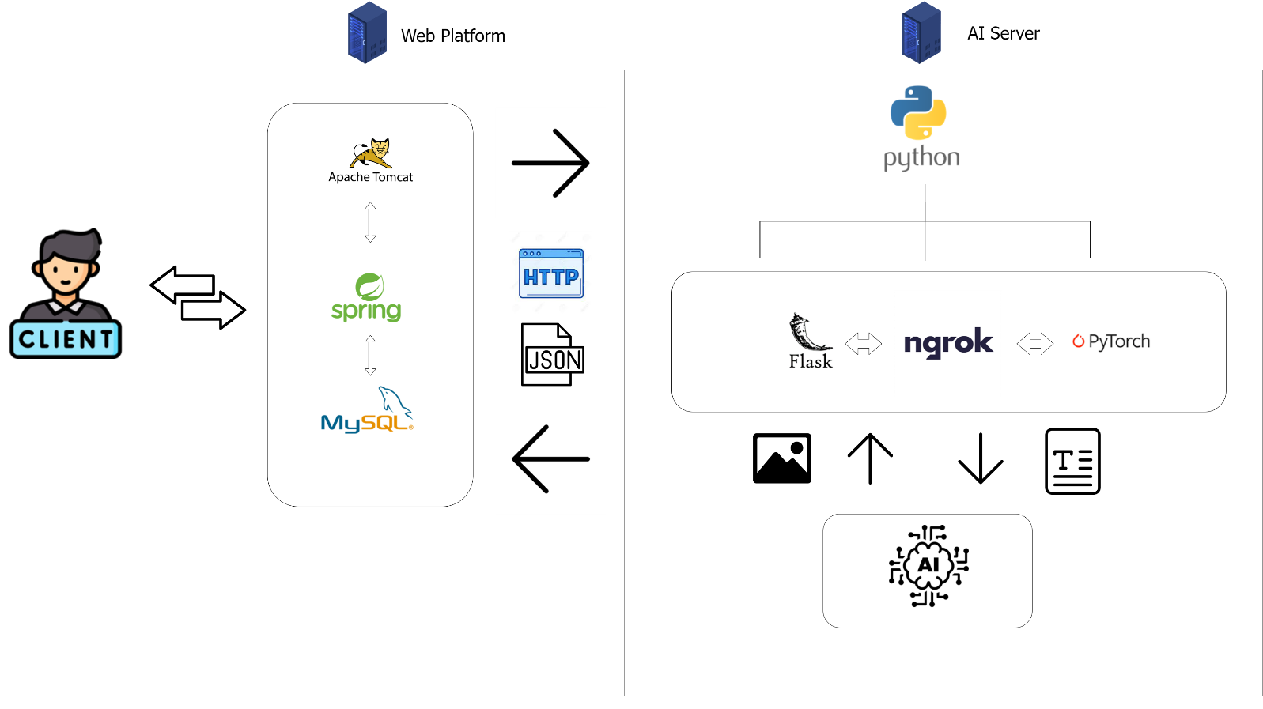

Web server와 AI server는 독립적으로 동작한다. Database의 경우 MySQL을 사용하고, web server는 spring으로 운영된다. Client가 web sever에게 이미지를 요청을 하면 web platform은 AI server에 request를 보낸다. 이때 사용되는 protocol은 http이다. AI server는 client가 원하는 요청을 python script로 처리한다. Flask와 ngrok로 server를 운영하고, AI model을 pytorch로 작동시켜 이미지를 생성한다. 생성한 이미지는 JSON format으로 다시 web server로 보내지고 platform에 보여지는 이미지를 보고 client는 원하는 이미지를 다운받을 수 있다.

본 프로젝트의 주요 기능은 다음과 같다.

i. 웹 소설 작가에게 웹 소설 플랫폼 제공

ii. AI를 이용하여 작가가 선택한 가상의 등장인물 이미지 생성 및 제공

iii. 작가가 생성한 이미지를 웹소설에 첨부하는 기능 제공

본 프로젝트의 생명주기는 3월~6월로 제한적이므로 주요 프로세스를 우선적으로 설계 및 개발하여 프로젝트 기한을 지킬 수 있도록 한다. 본 프로젝트에서는 AI모델을 이용한 등장인물 생성, 등장인물 삽화 생성, 기본적인 웹 소설 플랫폼 기능 등으로 범위를 제한하여 설계한다.

본 프로젝트의 설계는 다음 그림과 같이 이루어 진다.

본 프로젝트의 사용자 및 사용자별 권한은 다음과 같이 정의 된다.

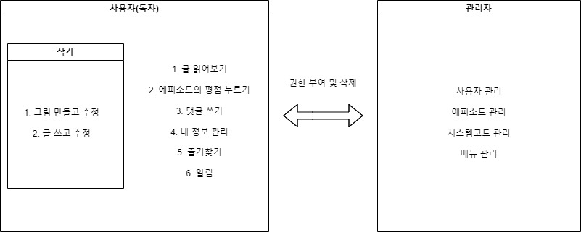

그림 1. 사용자 및 사용자별 권한

본 프로젝트에서 산출되는 산출물은 다음과 같다.

i. 요구사항

1. 요구사항 제안서

2. 요구사항 추적표

ii. 설계

1. 통합설계서

2. 요구사항 추적표

3. 논리 ERD

4. 물리 ERD

5. 테이블 정의서

6. 인터페이스 정의서

7. UI 스타일 가이드

8. 화면 설계서

9. AI 설계서

10. 표준용어정의서

iii. 구현

1. Java Class 등 구현 산출물

iv. 테스트

1. 단위테스트 계획서

2. 단위테스트 결과서

3. 통합테스트 시나리오

4. 통합테스트 결과서

5. 시스템테스트 시나리오

6. 시스템테스트 결과서

v . 최종

1. 최종보고서

2. 프로세스

본 프로그램의 프로세스는 크게 AI로 등장인물 생성,학습,삽화 첨부를 통한 웹 소설 작성,읽기를 하는 메인 프로세스와 기타 웹 소설 사이트 부가기능들이 포함된 서브 프로세스로 나눌 수 있다. 메인 프로세스는 5가지의 상세 프로세스를 가지며 서브 프로세스는 권한별로 세분화할 수 있으며 총 14가지의 상세 프로세스를 가진다.

해당 프로세스 정의는 다음과 같이 정의된다.

1. 메인 프로세스

메인 프로세스는 크게 등장인물 생성, 등장인물 학습, 등장인물 삽화생성, 웹 소설 작성, 웹 소설 읽기로 분류된다. 메인 프로세스는 본 프로그램의 핵심기능인 AI를 이용한 등장인물 생성, 학습, 삽화생성과 웹 소설 작성, 읽기의 프로세스를 의미한다

메인 프로세스의 상세 내용은 다음과 같다.

1. 등장인물 생성

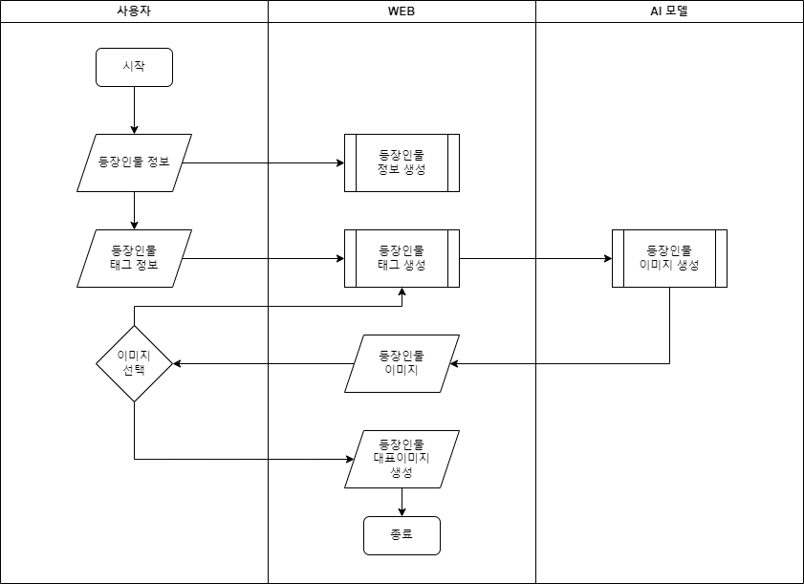

그림 2. 등장인물 생성 프로세스

등장인물 생성 프로세스는 작가로부터 시작된다.

작가는 등장인물명, 등장인물 소개 등을 입력하여 등장인물 정보를 생성한다.

작가는 등장인물 태그를 선택하여 등장인물 태그정보를 입력한다.

작가는 등장인물 태그 정보를 이용해 등장인물 생성을 한다.

AI 모델은 작가가 보낸 등장인물 태그 정보들을 이용해 등장인물 이미지를 4장 생성한다.

작가는 AI모델이 제공한 4장의 이미지 중 한 장을 선택하여 등장인물의 대표 이미지로 선택한다. 만약 AI가 제공한 이미지가 마음에 들지 않는다면, 작가는 등장인물을 재생성 할 수 있다.

1. 등장인물 학습

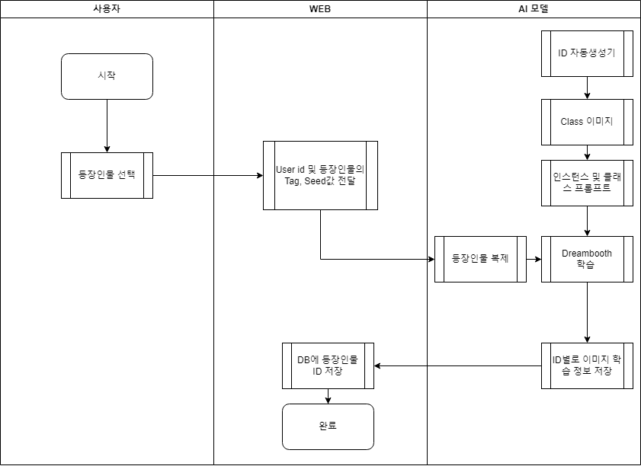

그림 3. 등장인물 학습 프로세스

등장인물 학습 프로세스는 등장인물의 대표 이미지가 저장이 된 후 시작된다. 저장한 이미지를 seed와 prompt로 대표 이미지로써 20장 저장한다.

등장인물 대표 이미지가 저장되면 WEB은 AI 모델에게 등장인물 대표 이미지를 제공한다.

AI 모델은 ID 자동 생성기를 통해 instance prompt token을 생성한다.

각 token은 unique한 token임을 가정. Class image & class prompt & instance prompt & 대표 이미지와 함께 dreambooth의 input으로 넣어준다.

학습이 완료되면, .ckpt file을 저장하고 instance prompt token을 web platform에 response한다.

1. 등장인물 삽화생성

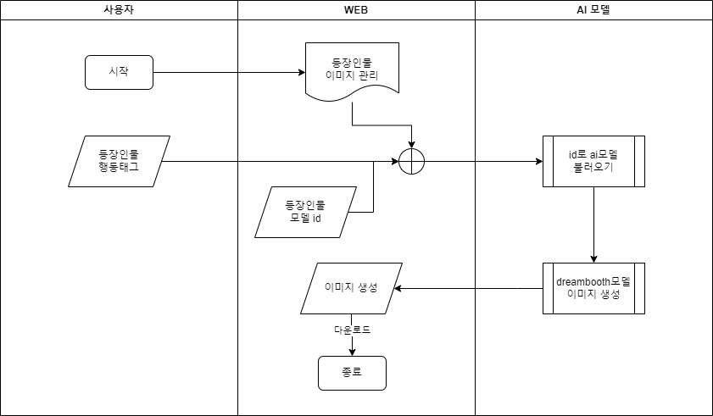

그림 4. 등장인물 삽화생성 프로세스

사용자가 등장인물을 생성하고자 상황을 묘사하는 tag를 전달한다.

해당 등장인물의 token을 AI model에게 전달해주면, AI model은 문맥에 맞는 이미지를 생성하여 web에 제공해준다. 사용자가 기호에 맞게 이 작업을 반복한다.

1. 웹 소설 작성

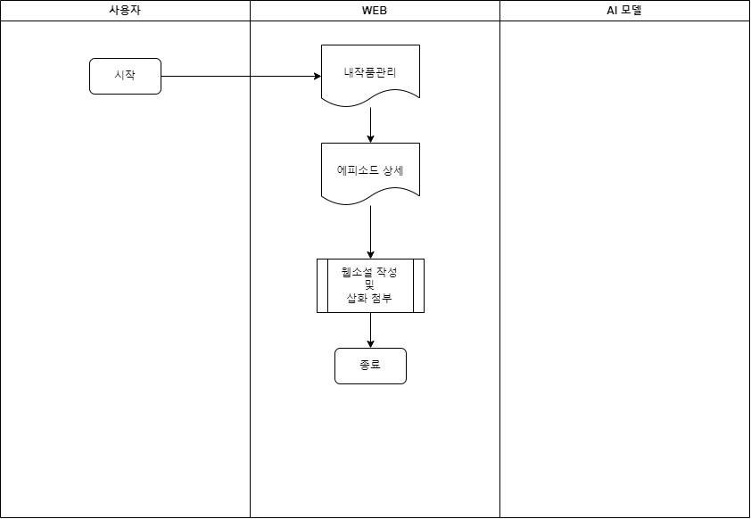

그림 5. 웹 소설 작성 프로세스

웹 소설 작성은 작가로부터 시작된다.

작가는 내 작품 관리 – 에피소드 상세 화면에 들어간다.

작가는 에피소드 상세 화면 하단에서 웹 소설 내용 작성 및 삽화 첨부를 진행 후 저장하는 것으로 프로세스가 마무리된다.

1. 웹 소설 읽기

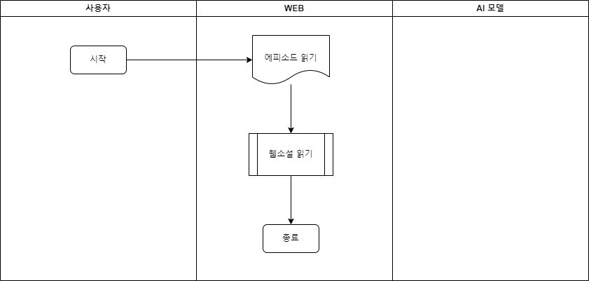

그림 6. 웹 소설 읽기 프로세스

웹소설을 읽는 사용자 주체는 독자이다.

독자는 메인 페이지, 즐겨찾기 등 다양한 곳에서 에피소드 읽기 화면으로 이동한다.

독자는 해당 화면에서 에피소드를 읽는 것으로 프로세스가 마무리된다.

1. 서브 프로세스

메인 프로세스는 크게 등장인물 생성, 등장인물 학습, 등장인물 삽화생성, 웹 소설 작성, 웹 소설 읽기로 분류된다. 메인 프로세스는 본 프로그램의 핵심기능인 AI를 이용한 등장인물 생성, 학습, 삽화생성과 웹 소설 작성, 읽기의 프로세스를 의미한다

서브 프로세스는 크게 공통, 관리, 사용자 프로세스로 구분할 수 있다.

각 프로세스별로 다음과 같이 분류할 수 있다.

1. 공통
   1. 회원가입
   2. 로그인
   3. 아이디 찾기
   4. 비밀번호 찾기
   5. 내 정보 관리
2. 관리
   1. 메뉴관리
   2. 시스템코드 관리
   3. 사용자관리
3. 사용자
   1. 댓글 달기
   2. 웹 소설 추천
   3. 즐겨찾기
4. 공통
5. 회원가입

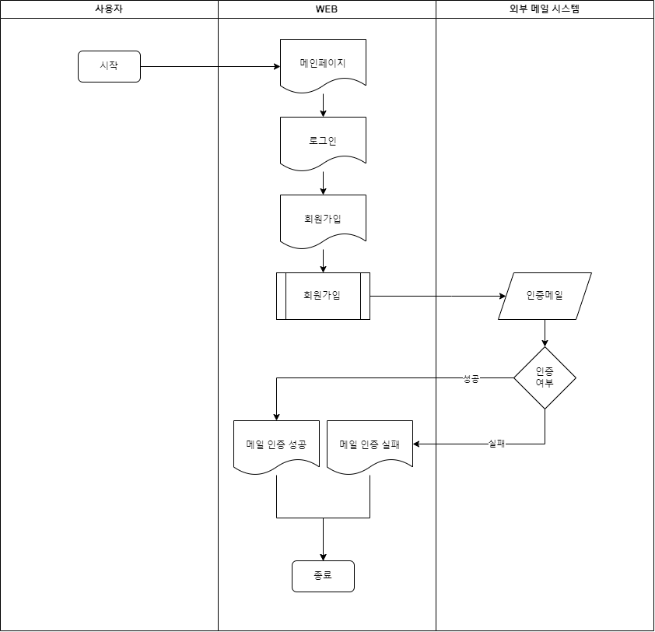

그림 7. 회원가입 프로세스

사용자는 메인 화면 – 로그인 – 회원가입 화면으로 이동한다.

사용자는 회원가입 화면에서 사용자 정보를 입력한다.

사용자가 회원가입 버튼을 누르면 사용자의 이메일로 메일인증링크가 보내진다.

사용자는 본인의 이메일을 열어 메일 인증링크를 클릭한다.

정상적으로 인증이 완료되지 않으면 메일 인증 실패 화면이 뜬다.

정상적으로 인증이 완료되면 메인 인증 성공 화면이 뜨면서 프로세스가 종료된다.

1. 로그인

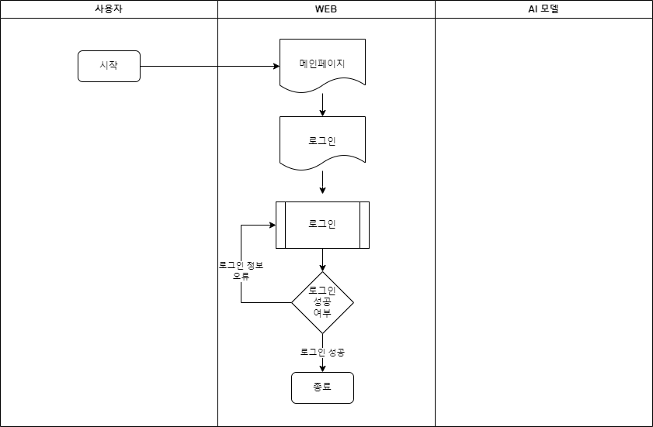

그림 8. 로그인 프로세스

사용자는 메인 페이지 – 로그인 화면으로 이동하며 프로세스가 시작된다.

사용자는 로그인 정보를 입력 후 로그인 버튼을 누른다.

사용자의 로그인 정보 중 아이디가 존재하지 않으면 알림을 띄우고 사용자는 로그인 정보를 다시 입력한다.

사용자의 로그인 정보 중 비밀번호가 일치하지 않으면 알림을 띄우고 사용자는 로그인 정보를 다시 입력한다.

사용자의 로그인 정보가 일치하면 로그인이 성공되며 해당 프로세스가 마무리된다.

1. 아이디 찾기

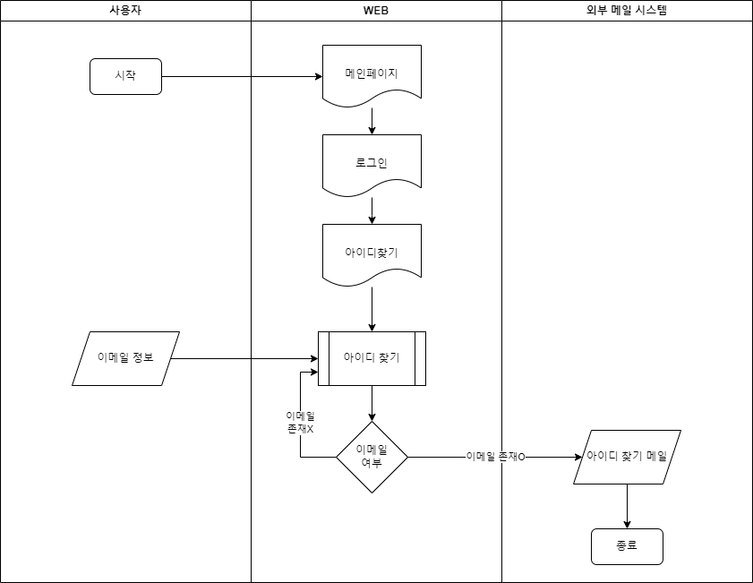

그림 9. 아이디 찾기 프로세스

사용자가 메인 페이지 – 로그인 – 아이디 찾기 화면으로 이동하며 프로세스가 시작된다.

사용자는 아이디 찾기를 위해 이메일 정보를 입력한다.

사용자가 아이디 찾기 버튼을 누르면 해당 이메일 정보로 아이디 찾기 메일이 전송되며 프로세스가 종료된다. 만약 가입된 이메일 정보가 없으면 알림을 띄운다.

1. 비밀번호 찾기

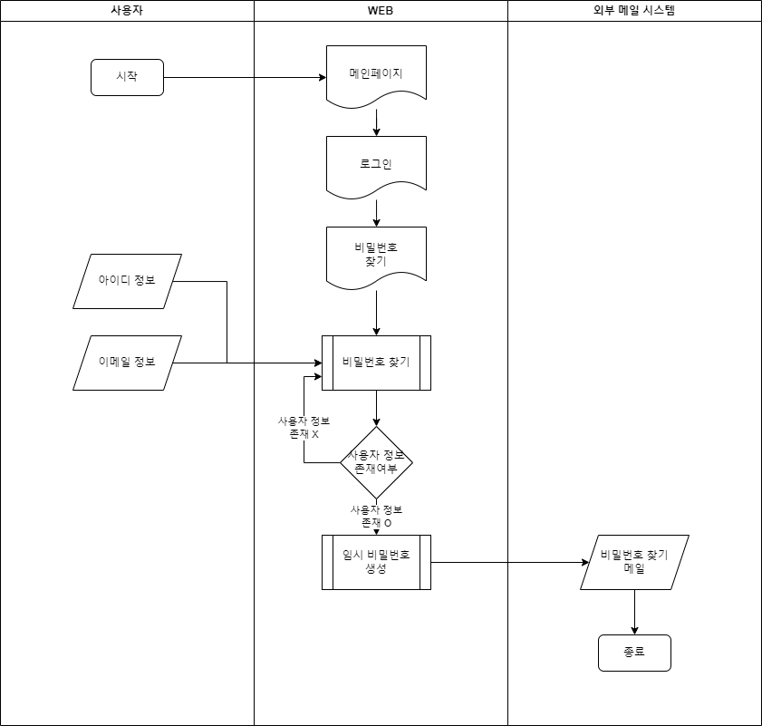

그림 10. 비밀번호 찾기 프로세스

사용자가 메인 페이지 – 로그인 – 비밀번호 찾기 화면으로 이동하며 프로세스가 시작된다.

사용자는 비밀번호 찾기를 위해 이메일 정보와 아이디 정보를 입력한다.

사용자가 비밀번호 찾기 버튼을 누르면 해당 아이디와 이메일 정보가 존재하는지 확인한다. 만약 가입된 아이디, 이메일 정보가 없으면 알림을 띄운다.

아이디, 이메일 정보가 존재하는 경우, 임시 비밀번호 정보를 생성한다.

임시 비밀번호 정보를 사용자의 이메일로 전송하며 프로세스가 종료된다

1. 내 정보 관리

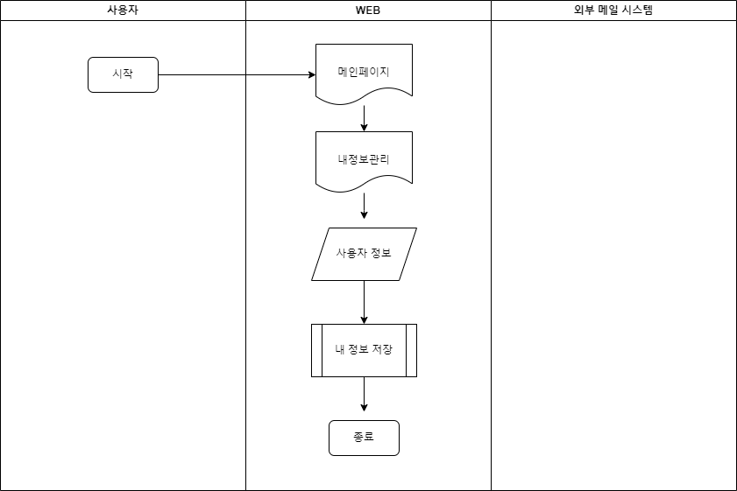

그림 11. 내 정보 관리 프로세스

사용자가 메인페이지 – 내 정보 관리 화면으로 이동하며 프로세스가 시작된다.

사용자는 내 정보를 수정한 후 저장버튼을 누르면 프로세스가 종료된다.

2) 관리

A. 메뉴관리

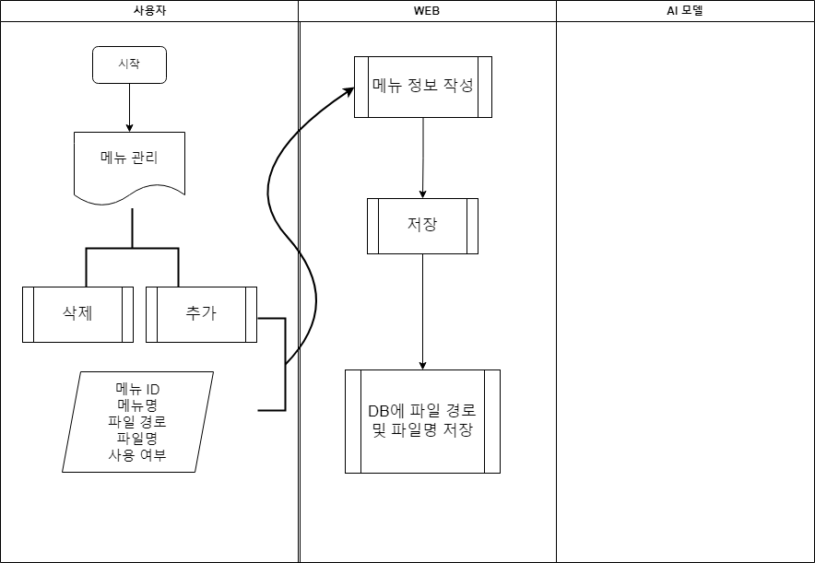

그림 12. 메뉴관리 프로세스

사용자가 메인 페이지 – 메뉴관리 화면으로 이동하면 프로세스가 시작된다.

메뉴 ID, 메뉴명, 파일경로, 파일명, 사용여부, 상세보기의 컬럼으로 구성되어 있으며, 추가 버튼을 통해 관련 정보를 입력 후 저장할 수 있다.

동시에 파일명과 파일경로는 database에 저장됨으로써 메뉴 ID를 호출 시, 해당 경로의 파일을 불러온다.

B. 시스템코드 관리

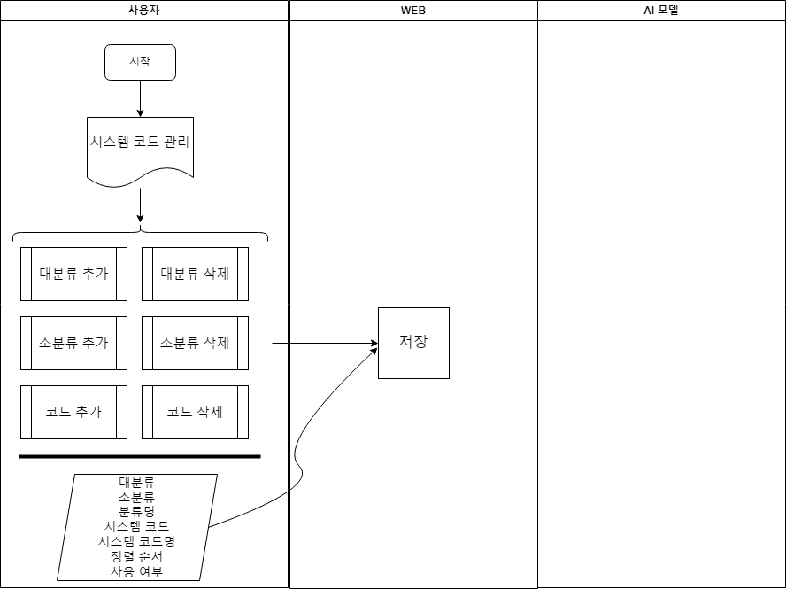

그림 13. 시스템 코드 관리 프로세스

사용자가 메인 페이지 – 시스템 코드 관리로 이동하면 프로세스가 시작된다.

사용자가 누구인지에 대한 정의를 대분류를 통해 하고, 해당 user에 관한 tree를 소분류와 코드로 작성한다.

대분류, 소분류, 분류명, 시스템 코드, 시스템 코드명, 정렬순서, 사용 여부의 정보들을 추가하면 대분류 -> 코드 작성까지의 프로세스가 끝난다.

C. 사용자 관리

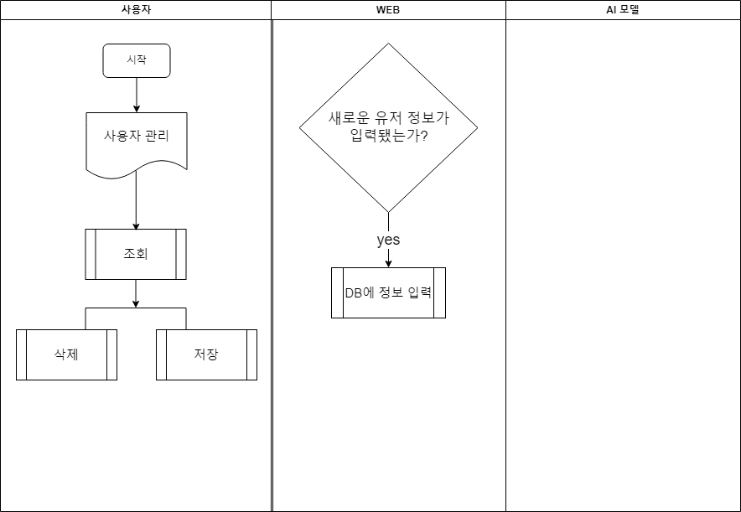

그림 14. 사용자 관리 프로세스

사용자가 메인 페이지 – 사용자 관리로 이동하면 프로세스가 시작된다. 회원가입한 유저의 정보가 database를 통해 자동으로 입력된다.

따라서 새로운 유저의 정보가 입력이 되면, 조회를 통해 갱신하여 해당 정보를 확인할 수 있다. 유저 ID, 유저명, 권한, 이메일, 메일 인증 여부, 마지막 로그인 일시, 마지막 비밀번호 변경일, 상세보기의 컬럼으로 구성되어 있다.

해당 유저 정보의 삭제나 수정을 마치고 저장을 할 수 있다.

3) 사용자

A. 댓글 달기

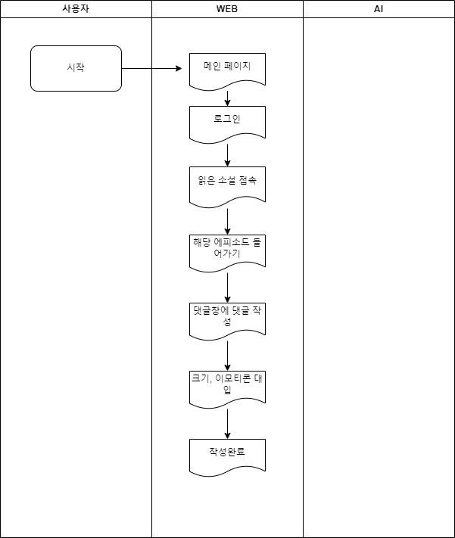

그림 15. 댓글 달기 프로세스

사용자가 메인 페이지-읽을 소설 접속한다.

해당 에피소드에 들어간 후 댓글을 작성한다.

사용자가 작성완료 버튼을 누르면서 댓글달기 프로세스가 종료된다.

B. 웹 소설 추천

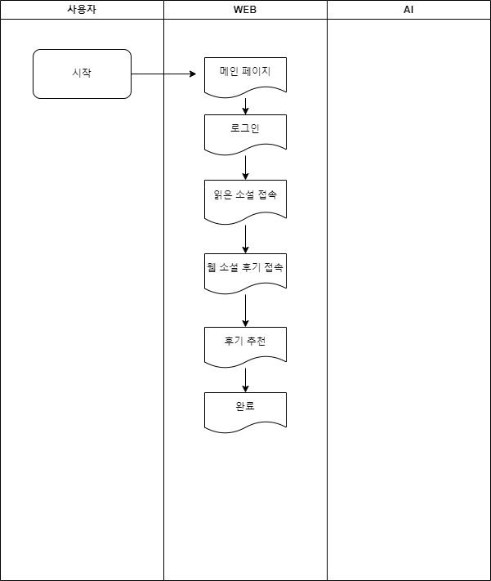

그림 16. 웹 소설 추천 프로세스

사용자가 메인 페이지-읽을 소설 접속한다.

해당 에피소드에 들어간 후 웹소설 추천 버튼을 누르며 웹 소설 추천 프로세스가 종료된다.

C. 즐겨찾기

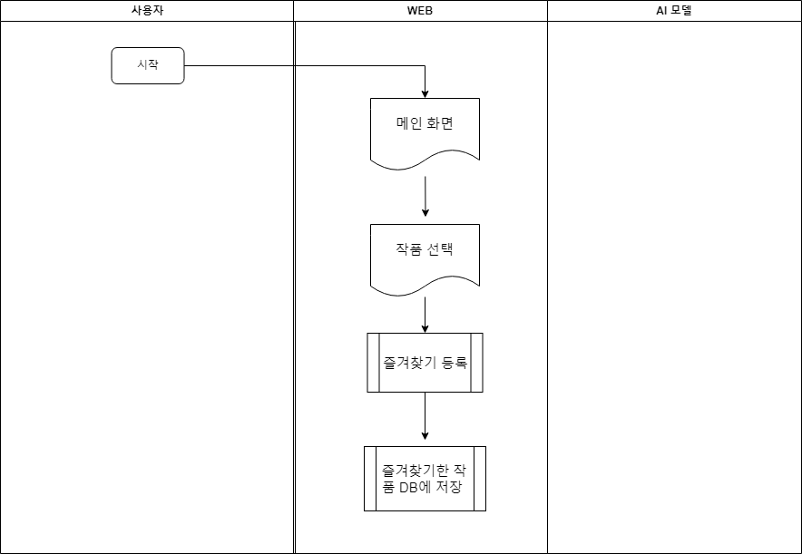

그림 17. 즐겨찾기 프로세스

사용자는 메인 페이지 – 읽을 소설에 접속한다.

해당 에피소드에 들어간 후 웹 소설 즐겨찾기 버튼을 눌러 해당 소설을 즐겨찾기 등록을 한다.

즐겨찾기 화면에서 자신이 즐겨찾기 한 작품을 읽을 수 있다.

3. UI/UX 설계

UI/UX는 사용자가 본 프로그램을 실제로 사용하는 화면을 설계하는 것으로 사용자의 프로그램 사용경험에 있어 매우 중요한 작업이다.

UI/UX 설계는 다음과 같은 순서로 진행된다.

1. UI 스타일 가이드 정의

2. 화면리스트 작성

3. 화면설계서 작성

화면 설계를 하기 이전에 공통적으로 사용할 컴포넌트 및 레이아웃 등에 대한 정의를 하는 UI 스타일 가이드를 작성하여 팀원들이 공통된 컴포넌트로 화면을 설계할 수 있도록 한다.

화면 리스트를 작성해 실제 구현할 화면들의 목록을 정의하여, 프로그램의 전체적인 개요를 잡는다.

화면 설계서 작성을 통해 각 화면의 구체적인 UI/UX를 그린다. 화면설계서를 작성할 때, 각 화면에 맞는 description을 작성해 설계의도에 부합하도록 개발이 진행되도록 한다.

1. UI 스타일 가이드

UI 디자인으로 사용될 요소들인 컴포넌트와 레이아웃에 대하여 설명을 하고 정의를 한다.

A. 인풋박스



그림 18. 인풋박스 컴포넌트

Padding: 10px 또는 5px로 한다.

Border: 1px Solid Gainsboro로 한다

Border-radius: 4px로 한다.

- 모바일 환경을 고려하여 기본적으로 한 줄 전체를 채울 것을 권장한다. 여러 개의 인풋박스가 한 줄에 있어야 하는 경우 최대 3개까지 사용할 것을 권장한다. 그 이상은 여러 줄로 표현 할 것이다.

- 사용자의 편의를 위해 placeholder사용할 것을 권장한다.

B. 라벨

- Header

Class: content-header-title로 한다

Font-size: 1.5 rem로 한다

Font-weigh: bold로 한다

해당 화면의 타이틀에 사용한다.

- Title

Class : main-title로 한다

Font-size : 18px로 한다

Font-weight : bold로 한다

해당 메인 content 내의 제목으로 사용한다

- Normal

Font-size : 14px로 한다

일반적인 경우에 사용한다

C. 콤보박스

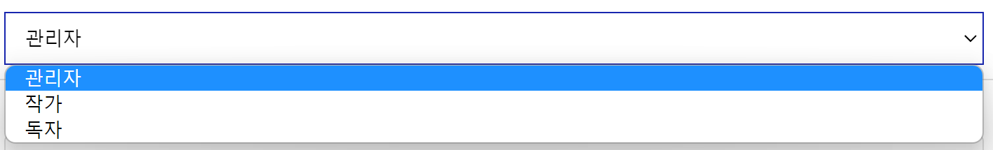

그림 19. 콤보박스 컴포넌트

Padding : 10px 5px로 한다

Border : 1px solid Gainsboro로 한다

Border-radius : 4px로 한다

모바일 환경을 고려하여 기본적으로 한 줄 전체를 채울 것을 권장 한다

D. 캘린더

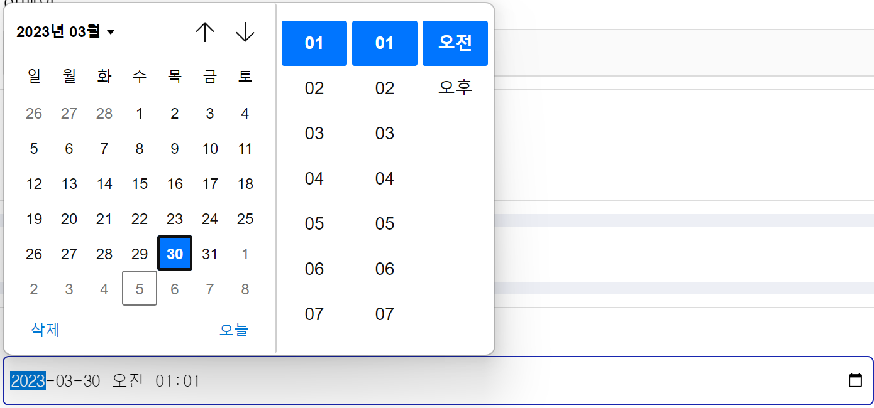

그림 20. 캘린더 컴포넌트

Padding : 10px 5px로 한다

Border : 1px solid Gainsboro로 한다

Border-radius : 4px로 한다

HTML기본 캘린더 컴포넌트 사용한다.

모바일 환경을 고려하여 기본적으로 한 줄 전체를 채울 것을 권장한다.

E. 버튼

- Default



그림 21. 버튼 컴포넌트 - Default

background: var(--main-color) 로 한다

color: var(--white) 로 한다

border: 0로 한다

border-radius: 5p로 한다;

min-width: 70px로 한다

min-height: 35px로 한다

margin: 5px로 한다

padding: 5px로 한다

- Hover

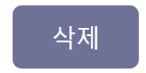

그림 22. 버튼 컴포넌트 - Hover

background: var(--main-middle-color) 로 한다

color: var(--white) 로 한다

border: 0로 한다

border-radius: 5px로 한다

min-width: 70px로 한다

min-height: 35px로 한다

margin: 5px로 한다

padding: 5px로 한다

cursor : pointer로 한다

- Activate

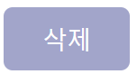

그림 23. 버튼 컴포넌트 - Activate

background: var(--main-sub-color) 로 한다

color: var(--white) 로 한다

border: 0로 한다

border-radius: 5px로 한다

min-width: 70px로 한다

min-height: 35px로 한다

margin: 5px로 한다

padding: 5px로 한다

- Disabled

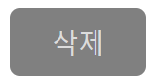

그림 24. 버튼 컴포넌트 - Disabled

background: var(--gray) 로 한다

color: var(--border-color) 로 한다

border: 0로 한다

border-radius: 5px로 한다

min-width: 70px로 한다

min-height: 35px로 한다

margin: 5px로 한다

padding: 5px로 한다

F. 체크박스,라디오버튼



그림 25. 체크박스, 라디오버튼 컴포넌트

라벨과 함께 쓸 경우 라벨에 for를 이용하여 라벨을 클릭하여도 체크가 될 수 있도록 한다.

G. 그리드

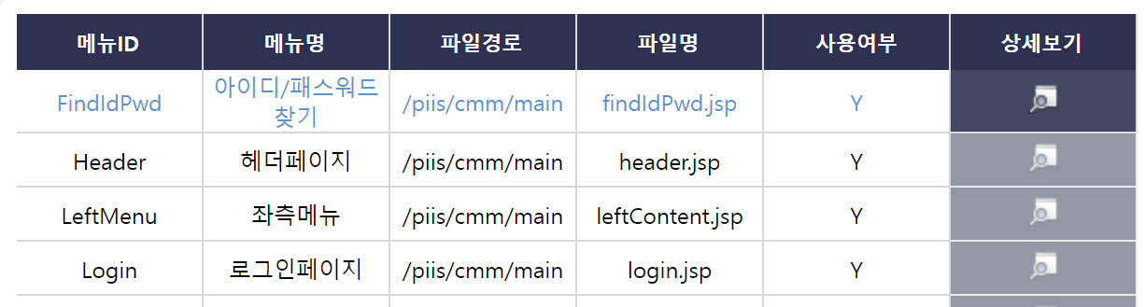

그림 26. 그리드 컴포넌트 - 일반

1. Base color : var(--main-color) 로 한다

2. Class : main-grid로 한다

3. 상세보기 등 버튼을 이용하여 페이지 이동 시 hover를 통해 색상변경.

4. 모바일에서 상세보기 버튼 등이 보이지 않을 경우를 대비하여 사진과 같이 hover시 액션 적용할 것(해당 셀에 essential-td 클래스)이다.

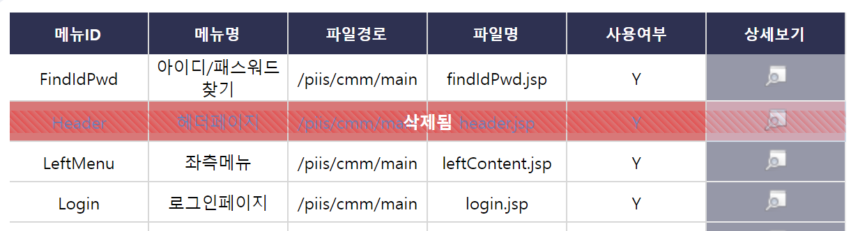

그림 27. 그리드 컴포넌트 - 삭제 표시

메뉴 삭제 시 저장하기 전에는 삭제됨 표시를 통해 해당 로우가 삭제되었음을 안내한다.

H. 트리

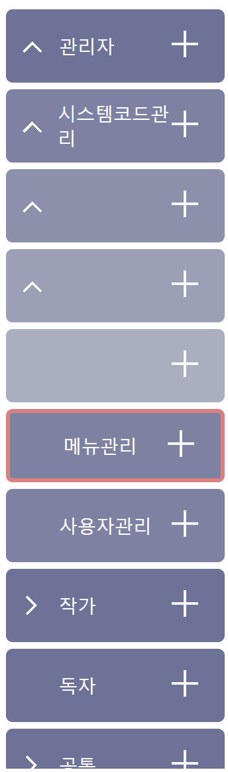

그림 28. 트리 컴포넌트

모바일 환경을 고려하여 각 트리의 노드들의 depth는 색상으로 구별한다.

(0depth의 색상은 –-main-middle-color와 동일)

하위 노드가 있을 시 라벨 왼쪽에 펼치기(>) 표시한다.

해당 노드가 펼쳐져 있을 경우 라벨 왼쪽에 접기(^) 표시한다.

하위 노드에 새 노드 추가 시 오른쪽 (+) 버튼 이용한다.

1. 레이아웃

프로그램의 기본적인 레이아웃은 다음과 같다

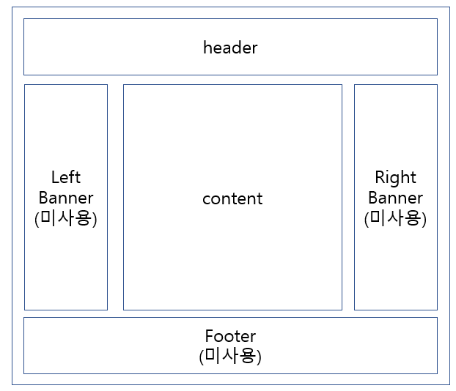

그림 29. 프로그램 기본 레이아웃

1. header에는 로고 및 사용자 메뉴버튼

2 Content에는 각 화면들이 생성된다.

3 Left, right banner의 경우 프로젝트 진척도에 따라서 리모컨이나 배너 등으로 사용될 여지가 있을 수 있다.

4. Footer의 경우 프로그램 정보 등이 담겨야 하나 현재 내용이 빈약하여 미사용처리

1. Header



그림 30. Header 레이아웃 구성

1. 헤더의 좌측에는 로고가 나온다. 클릭 시 메인 화면으로 이동한다.

2. 헤더의 우측에는 사용자 메뉴로 이동할 수 있도록 되어있다. 로그인이 안되어 있다면 로그인 화면으로 이동한다. 사용자 권한에 따라서 각각 다른 메뉴가 나타난다.

2) Content

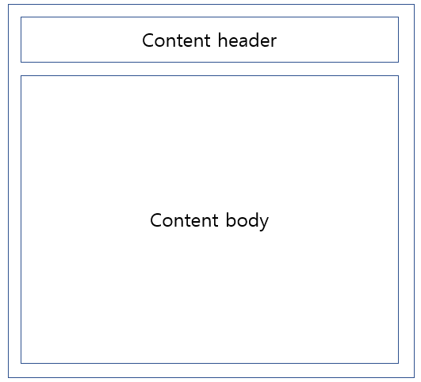

그림 31. Content 레이아웃 구성

1. Content의 대부분은 header와 body로 나누어진다.

2. Content header부분에는 각 화면의 제목이 들어가고 공통 버튼들이 들어간다.

3. Content body부분에는 각 화면에 맞는 기능들이 구현된다.

4. Content body에서도 기능에 따라 각 div 영역을 구분 지어 사용자가 구분하기 용이하도록 한다.

5. 기능의 flow에 따라서 Z형식으로 contents들을 배치한다.

2. 화면리스트

본 프로그램의 화면은 총 22개이다. 화면 리스트는 다음과 같다.

|  |  |  |  |  |
| --- | --- | --- | --- | --- |
| 순번 | 1depth | 2depth | 3depth | 화면명 |
| 1 | 공통 | 로그인 |  | 메인페이지 |
| 2 | 공통 | 로그인 |  | 로그인 |
| 3 | 공통 | 로그인 |  | 메일인증 성공 |
| 4 | 공통 | 로그인 |  | 메일인증 실패 |
| 5 | 공통 | 로그인 |  | 아이디찾기 |
| 6 | 공통 | 로그인 |  | 비밀번호찾기 |
| 7 | 공통 | 로그인 |  | 회원가입 |
| 8 | 관리 | 메뉴관리 |  | 메뉴관리 |
| 9 | 관리 | 메뉴관리 |  | 메뉴상세 |
| 10 | 관리 | 사용자관리 |  | 사용자관리 |
| 11 | 관리 | 사용자관리 |  | 사용자상세 |
| 12 | 관리 | 코드관리 |  | 시스템코드관리 |
| 13 | 사용자 | 공통 | 내정보관리 | 내정보관리 |
| 14 | 사용자 | 공통 | 알림 | 알림 |
| 15 | 사용자 | 작가 | 내작품관리 | 내작품관리 |
| 16 | 사용자 | 작가 | 내작품관리 | 내작품상세 |
| 17 | 사용자 | 작가 | 내작품관리 | 에피소드 상세 |
| 18 | 사용자 | 작가 | 내작품관리 | 등장인물 상세 |
| 19 | 사용자 | 작가 | 내작품관리 | 등장인물이미지관리 |
| 20 | 사용자 | 독자 | 작품읽기 | 작품보기 |
| 21 | 사용자 | 독자 | 작품읽기 | 에피소드보기 |
| 22 | 사용자 | 독자 | 즐겨찾기 | 즐겨찾기 |

3. 화면설계서

1. 공통

1.1 메인 페이지

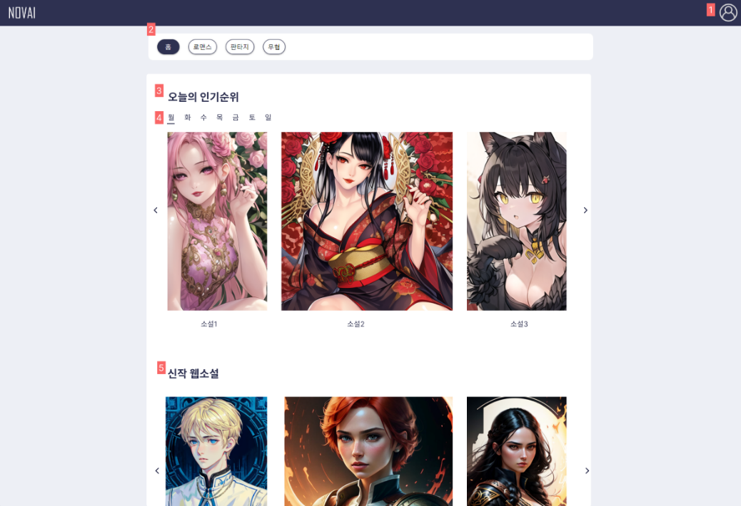

그림 32. 메인 페이지

Description

해당화면은 처음 나타내어지는 메인 페이지이다.

|  |  |  |
| --- | --- | --- |
| 1 | 마이페이지 버튼 | 버튼을 누르게 되면 사용자의 권한에 맞는 마이페이지 리스트가 생성된다. |
| 2 | 장르 선택 버튼 | 홈 화면과 장르 별로 선택하는 버튼이다. 해당 버튼을 누르면 해당하는 장르로 이동하게 된다. |
| 3 | 오늘의 인기순위 | 조회수에 근거하여 인기순위를 추려 해당 소설들을 하단에 노출한다. 하단의 좌우 부분 버튼을 누르면 소설 목록이 추가적으로 제공된다. |
| 4 | 요일 선택 버튼 | 해당 버튼을 누르면 요일별로 해당하는 소설을 제공한다. |
| 5 | 신작 웹 소설 | 하단에 신작으로 올라온 웹 소설 목록을 제공한다. 하단의 좌우 부분 버튼을 누르면 소설 목록이 추가적으로 제공된다. |

* 1. 로그인 화면

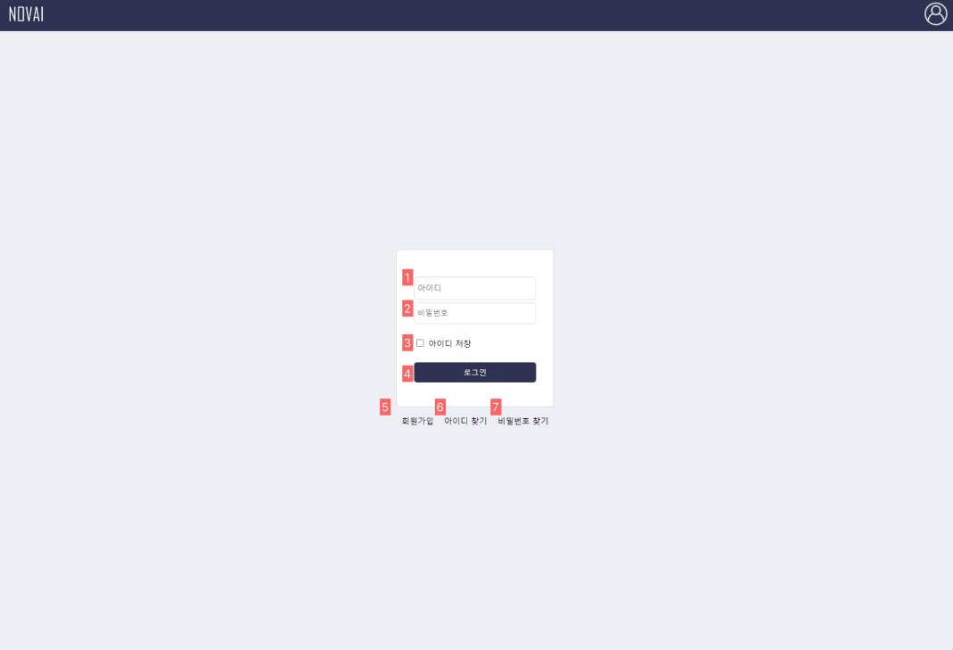

그림 33.로그인 화면

Description

해당 화면은 로그인 시 나타나는 화면이다.

|  |  |  |
| --- | --- | --- |
| 1 | 아이디 입력란 | 해당 영역은 로그인 시 필요한 아이디를 입력하는 영역이다. |
| 2 | 비밀번호 입력란 | 해당 영역은 로그인 시 필요한 비밀번호를 입력하는 영역이다. |
| 3 | 아이디 저장 버튼 | 해당 버튼은 로그인 시 입력했던 아이디를 저장하게 해주는 버튼이다. |
| 4 | 로그인 버튼 | 해당 버튼은 로그인을 하게 해주는 버튼이다. |
| 5 | 회원가입 버튼 | 해당 버튼은 회원가입 페이지로 이동하게 만들어주는 버튼이다. |
| 6 | 아이디 찾기 버튼 | 해당 버튼은 아이디 찾기 페이지로 이동하게 만들어주는 버튼이다. |
| 7 | 비밀번호 찾기 버튼 | 해당 버튼은 비밀번호 찾기 페이지로 이동하게 만들어주는 버튼이다. |

* 1. 메일인증 성공

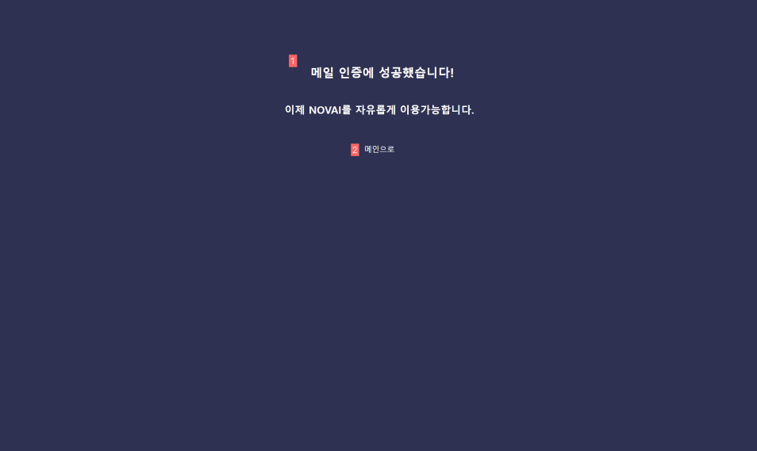

그림 34. 메일 인증

Description

해당 화면은 메일 인증에 성공하였을 시 나타나는 화면이다.

|  |  |  |
| --- | --- | --- |
| 1 | 메일인증 성공 문구 | 해당 영역은 메일 인증이 성공하였다는 문구가 나타나는 영역이다. |
| 2 | 메인화면 버튼 | 해당 버튼을 클릭하면 메인페이지로 돌아가게 된다.. |

1.4 메일인증 실패

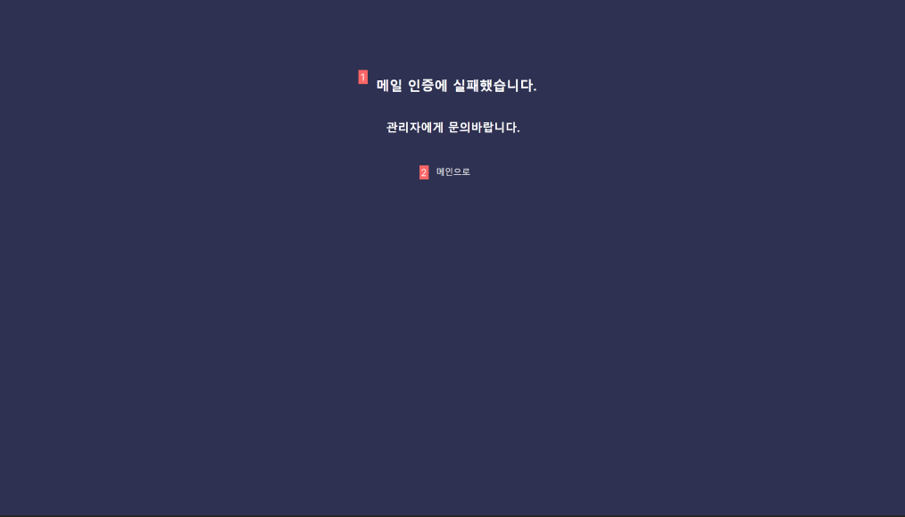

그림 35. 메일 인증 실패

Description

해당 화면은 메일 인증에 실패하였을 시 나타나는 화면이다.

|  |  |  |
| --- | --- | --- |
| 1 | 메일인증 실패 문구 | 해당 영역은 메일 인증이 실패하였다는 문구가 나타나는 영역이다. |
| 2 | 메인화면 버튼 | 해당 버튼을 클릭하면 메인페이지로 돌아가게 된다.. |

1.5 아이디 찾기

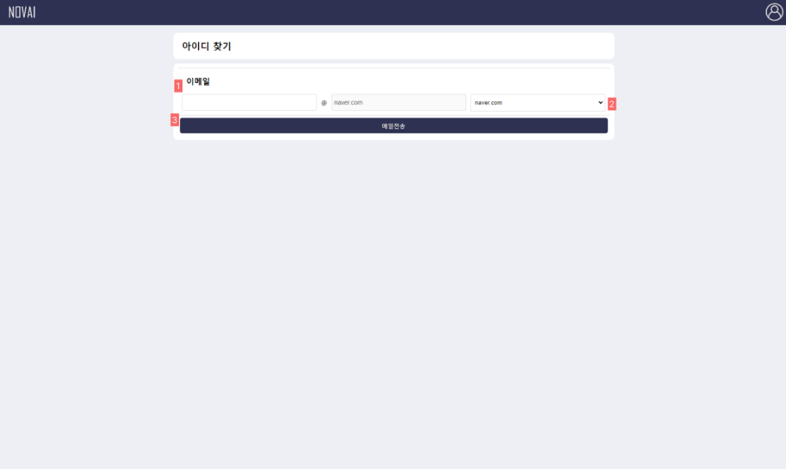

그림 36. 아이디 찾기

Description

해당 화면은 아이디 찾기 버튼을 통해 아이디 찾기 페이지로 이동하면 나타나는 화면이다.

|  |  |  |
| --- | --- | --- |
| 1 | 이메일 입력란 | 해당 영역은 메일 인증을 할 이메일 주소를 작성하는 영역이다. |
| 2 | 이메일 리스트 트리버튼 | 해당 버튼을 누르면 이메일 리스트가 하단에 생성된다. |
| 3 | 메일전송 버튼 | 해당 버튼을 누르면 작성한 이메일로 인증 메일이 전송된다. |

1.6 비밀번호 찾기

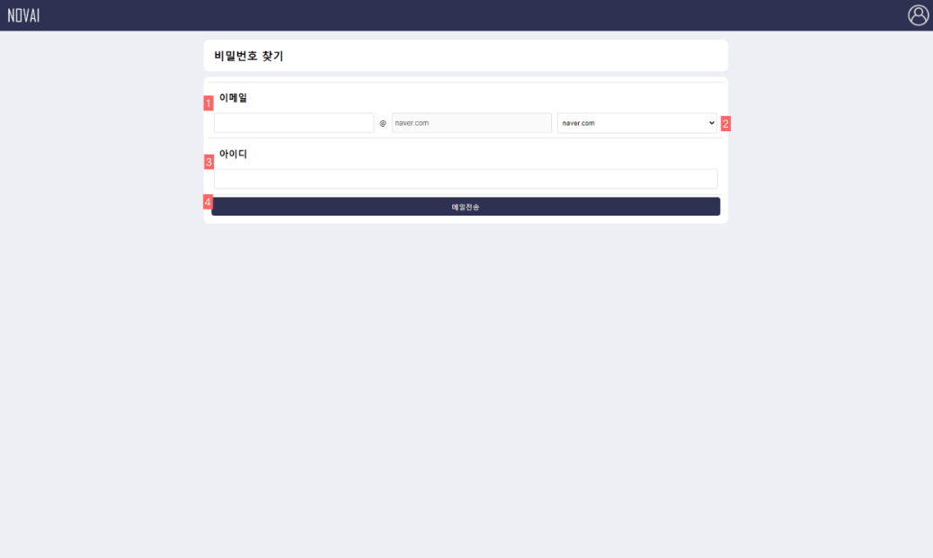

그림 37. 비밀번호 찾기

Description

해당 화면은 비밀번호 찾기 버튼을 통해 비밀번호 찾기 페이지로 이동하면 나타나는 화면이다.

|  |  |  |
| --- | --- | --- |
| 1 | 이메일 입력란 | 해당 영역은 메일 인증을 할 이메일 주소를 작성하는 영역이다. |
| 2 | 아이디 입력란 | 해당 영역은 비밀번호를 찾기 위해 해당 아이디를 작성하는 영역이다. |
| 3 | 이메일 리스트 트리버튼 | 해당 버튼을 누르면 이메일 리스트가 하단에 생성된다. |
| 4 | 메일전송 버튼 | 해당 버튼을 누르면 작성한 이메일로 인증 메일이 전송된다. |

1.7 회원가입

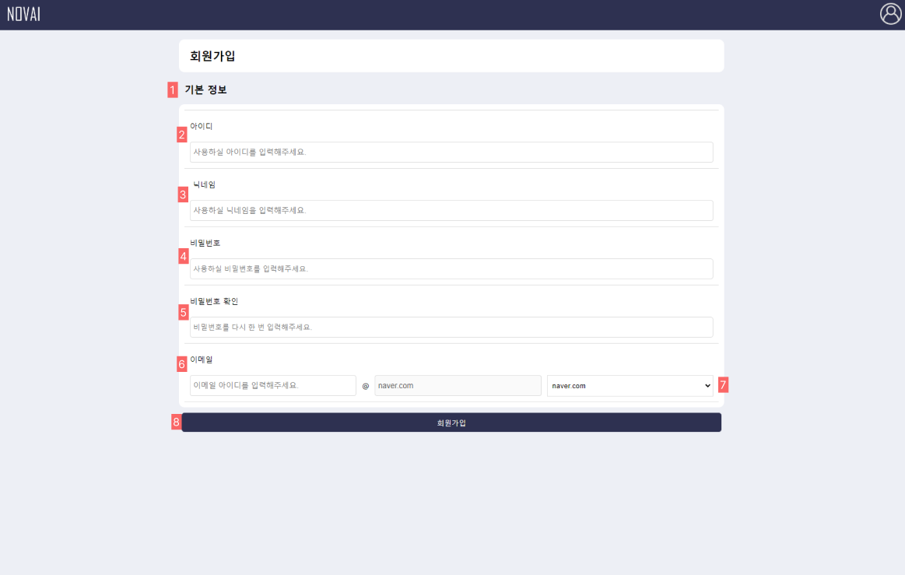

그림 38. 회원가입

Description

해당 화면은 회원가입 버튼을 통해 회원가입 페이지로 이동하여 나타나는 화면이다.

|  |  |  |
| --- | --- | --- |
| 1 | 기본정보 | 해당 영역에는 기본정보에 해당하는 정보들이 나타내어진다. |
| 2 | 아이디 입력란 | 해당 영역은 회원 가입 시 사용할 아이디를 입력하는 영역이다. |
| 3 | 닉네임 입력란 | 해당 영역은 회원 가입 시 사용할 닉네임을 입력하는 영역이다. |
| 4 | 비밀번호 입력란 | 해당 영역은 회원 가입 시 사용할 비밀번호를 입력하는 영역이다. |
| 5 | 비밀번호 확인란 | 해당 영역은 회원 가입 시 사용할 비밀번호를 다시 입력하여 위의 비밀번호 영역과 일치하는지 확인하는 영역이다. 만일 일치하지 않을 시 ‘비밀번호 확인을 해주세요’라는 문구가 나타난다. |
| 6 | 이메일 입력란 | 해당 영역은 회원 가입 시 사용할 이메일을 입력하는 영역이다. |
| 7 | 이메일 리스트 트리버튼 | 해당 버튼을 누르면 이메일 리스트가 하단에 생성된다. |
| 8 | 회원가입 버튼 | 해당 버튼을 누르면 기본 정보에 작성된 정보들을 바탕으로 회원가입이 이루어진다. |

1. 관리
   1. 메뉴관리

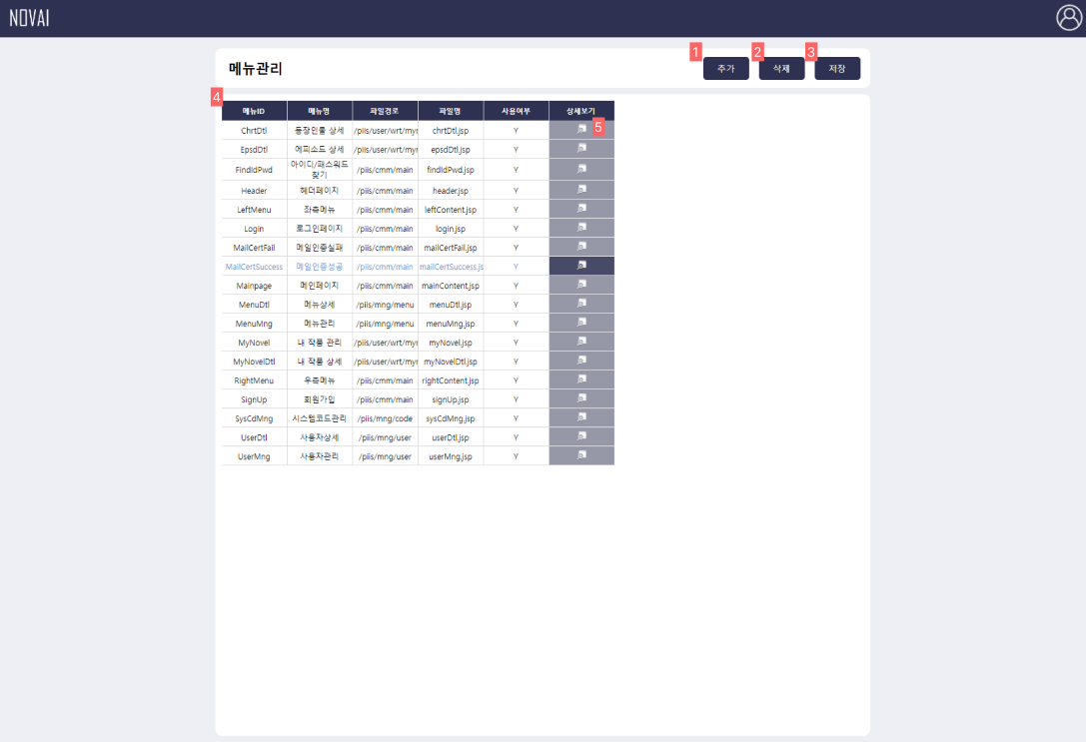

그림 39. 메뉴 관리

Description

해당 화면은 관리자 메뉴 중 메뉴관리를 선택한 화면이다. 해당 화면에서 사용된 메뉴들에 대한 정보들이 제공된다.

|  |  |  |
| --- | --- | --- |
| 1 | 메뉴 추가 버튼 | 해당 버튼을 누르게 되면 메뉴를 추가하기 위해 정보를 작성하는 화면으로 이동한다. |
| 2 | 메뉴 삭제 버튼 | 해당 버튼을 누르게 되면 삭제하기 위한 메뉴를 선택하여 삭제할 수 있다. |
| 3 | 저장 버튼 | 해당 버튼을 누르게 되면 변경사항들이 저장된다. |
| 4 | 메뉴 목록 | 해당 영역에 사용된 메뉴의 목록들이 나열된다. |
| 5 | 상세보기 버튼 | 해당 버튼을 누르게 되면 해당 메뉴에 대하여 메뉴 상세 페이지로 이동하게 된다. |

* 1. 메뉴 상세

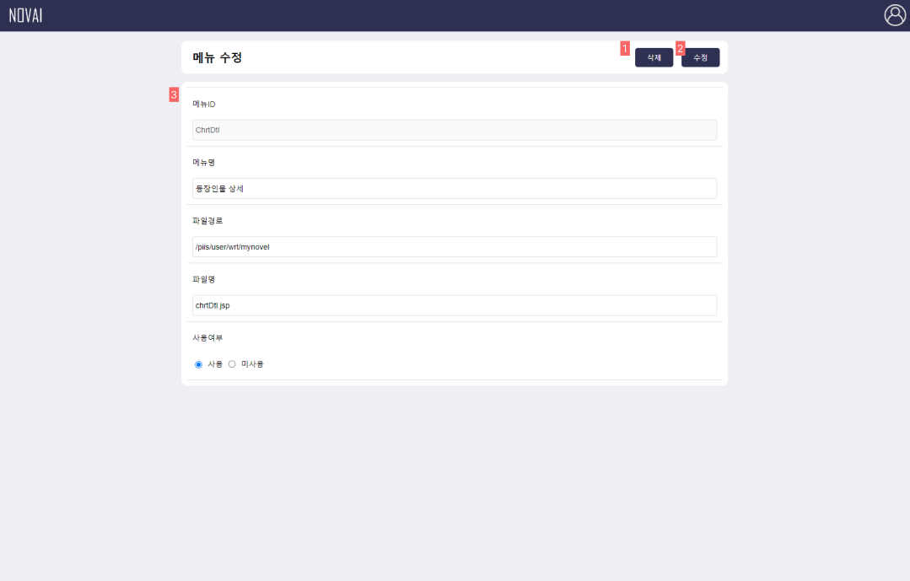

그림 40. 메뉴 상세

Description

관리자가 메뉴 관리 화면에서 상세보기 버튼을 눌러 이동되어진 메뉴 상세 화면이다.

|  |  |  |
| --- | --- | --- |
| 1 | 메뉴 삭제 버튼 | 해당 버튼을 누르게 되면 메뉴를 삭제할 수 있다. |
| 2 | 메뉴 수정 버튼 | 해당 버튼을 누르게 되면 수정하기 위한 부분을 수정할 수 있다. |
| 3 | 메뉴 상세 정보 | 해당 영역에는 해당 메뉴에 대한 상세 정보들이 나열된다. |

* 1. 사용자 관리

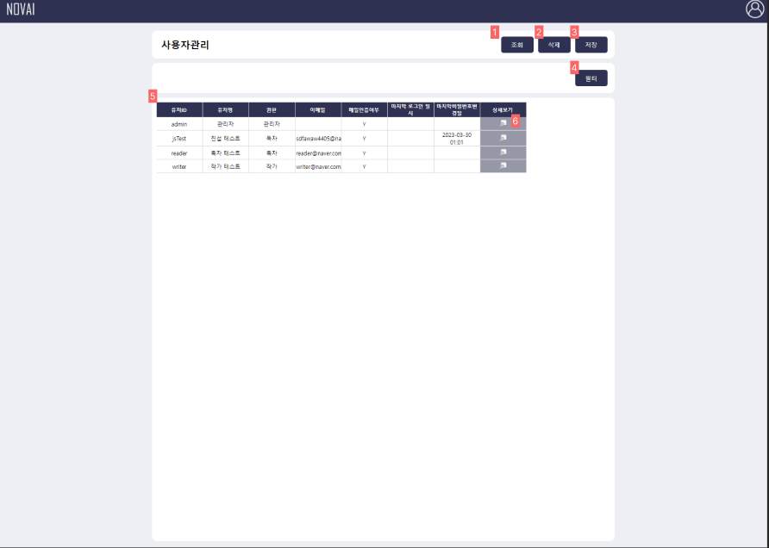

그림 41. 사용자 관리

Description

해당 화면은 관리자 메뉴 중 사용자 관리를 선택한 화면이다. 해당 화면에서 가입되어 있는 사용자에 대한 정보들이 나타난다.

|  |  |  |
| --- | --- | --- |
| 1 | 사용자 조회 버튼 | 해당 버튼을 누르게 되면 사용자 조회를 위한 화면으로 이동하게 된다. |
| 2 | 사용자 삭제 버튼 | 해당 버튼을 누르게 되면 사용자를 삭제할 수 있다. |
| 3 | 저장 버튼 | 해당 버튼을 누르게 되면 변경 사항을 저장하게 된다. |
| 4 | 필터 버튼 | 해당 버튼을 누르게 되면 필터로 화면이 전환되어 원하는 필터를 적용시켜 사용자를 나열할 수 있다. |
| 5 | 사용자 목록 | 해당 영역에 가입된 사용자의 정보가 나열된다. |
| 6 | 상세보기 버튼 | 해당 버튼을 누르면 사용자 상세 화면으로 이동하게 된다. |

* 1. 사용자 상세

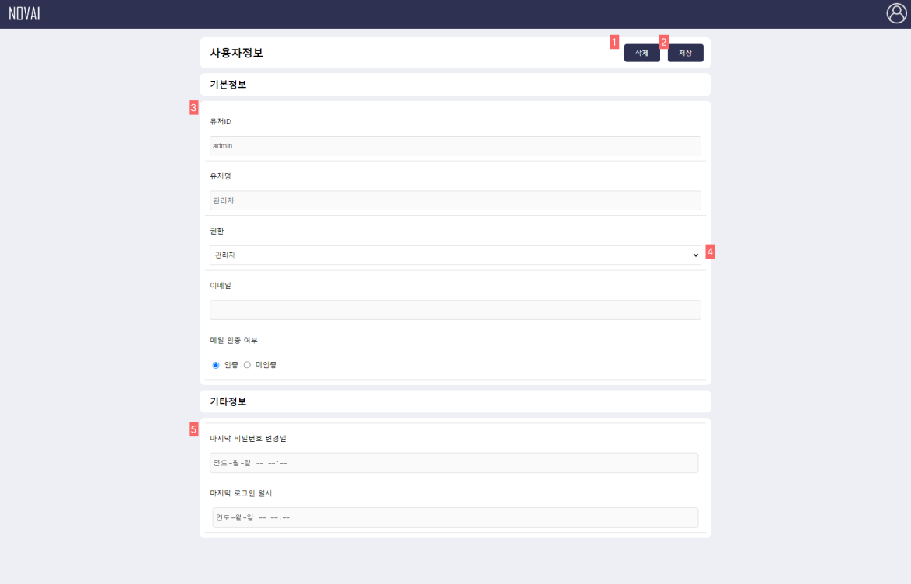

그림 42. 사용자 상세

Description

해당 화면은 사용자 관리에서 상세보기 버튼을 선택한 화면이다. 해당 화면에서 가입되어 있는 사용자에 대한 상세 정보들이 나타난다.

|  |  |  |
| --- | --- | --- |
| 1 | 삭제 버튼 | 해당 버튼을 누르게 되면 사용자 삭제를 할 수 있다. |
| 2 | 저장 버튼 | 해당 버튼을 누르게 되면 변경 사항을 저장하게 된다. |
| 3 | 기본정보 영역 | 해당 영역에는 사용자의 기본 정보들이 나열된다. |
| 4 | 권한 리스트 트리 버튼 | 해당 버튼을 누르게 되면 하단에 권한에 대한 리스트가 나열된다. |
| 5 | 기타 정보 영역 | 해당 영역에 가입된 사용자의 기타 정보가 나열된다. |

* 1. 시스템 코드 관리

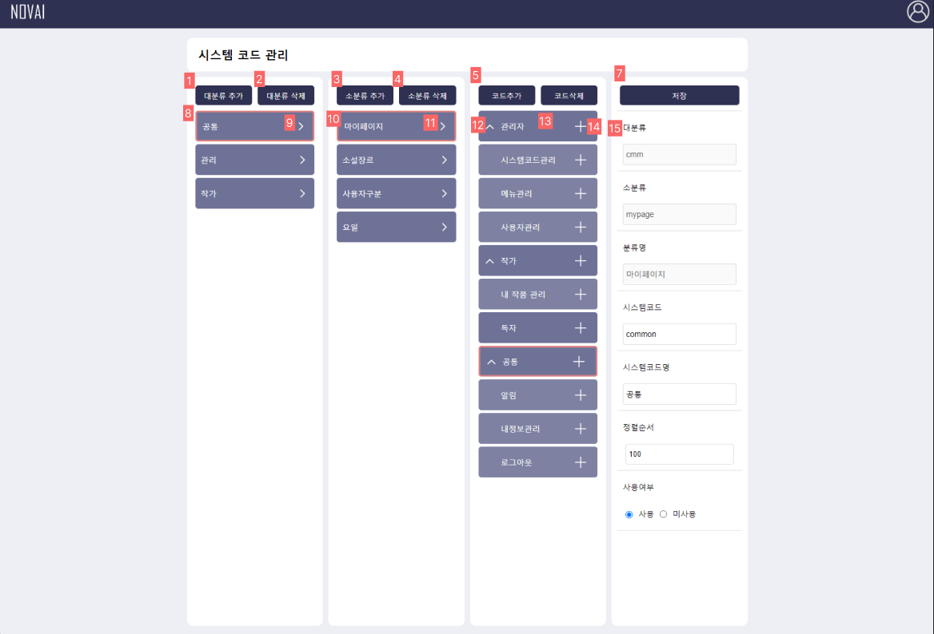

그림 43. 시스템 코드 관리

Description

해당 화면은 관리자 메뉴 중 시스템 코드 관리를 선택한 화면이다. 시스템 코드는 대분류, 소분류의 시스템코드 그룹으로 분류되며 각 분류마다 트리구조를 사용하여 시스템 코드를 관리한다.

|  |  |  |
| --- | --- | --- |
| 1 | 대분류 추가 버튼 | 해당 버튼을 누르면 대분류 추가가 된다. |
| 2 | 대분류 삭제 버튼 | 해당 버튼을 누르면 대분류 삭제가 된다. |
| 3 | 소분류 추가 버튼 | 해당 버튼을 누르면 소분류 추가가 된다. |
| 4 | 소분류 삭제 버튼 | 해당 버튼을 누르면 소분류 삭제가 된다. |
| 5 | 코드 추가 버튼 | 해당 버튼을 누르면 코드 추가가 이루어진다. |
| 6 | 코드 삭제 버튼 | 해당 버튼을 누르면 코드 삭제가 이루어진다. |
| 7 | 저장 버튼 | 해당 버튼을 누르면 대분류, 소분류, 시스템코드의 변경 사항들이 전부 저장이 된다. |
| 8 | 대분류 버튼 | 대분류를 선택하면 해당하는 소분류가 보여진다. |
| 9 | 대분류 이동 버튼 | 대분류 이동버튼을 누르면 해당 대분류 정보가 15번 영역에 보여진다. |
| 10 | 소분류 버튼 | 소분류를 선택하면 해당되는 시스템 코드가 보여진다. |
| 11 | 소분류 이동 버튼 | 소분류 이동버튼을 누르면 해당 대분류 정보가 15번 영역에 보여진다. |
| 12 | 시스템 코드 트리 버튼 | 시스템 코드 트리 버튼을 누르면 하위 시스템 코드가 펼쳐진다. |
| 13 | 시스템 코드 버튼 | 시스템 코드 버튼을 누르면 해당 시스템 코드 정보가 15번 영역에 보여진다. |
| 14 | 시스템 코드 추가 버튼 | 시스템 코드 추가 버튼을 누르면 해당 시스템 코드의 하위로 새로운 시스템 코드가 생성된다. |
| 15 | 정보 표출 영역 | 대분류, 소분류, 시스템 코드의 정보가 표출되는 영역이다. |

1. 사용자
   1. 공통
      1. 내 정보 관리

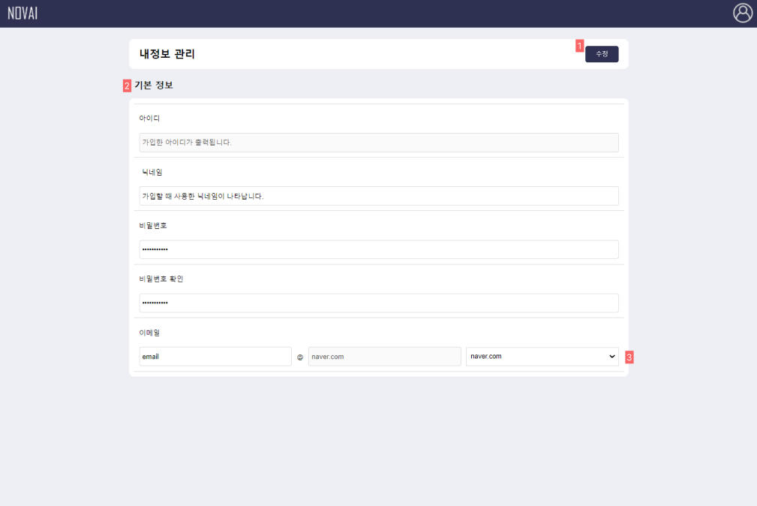

그림 44. 내 정보 관리

Description

해당화면은 사용자가 마이페이지 메뉴 중 내 정보 관리를 선택하였을 때 나타나는 화면이다.

|  |  |  |
| --- | --- | --- |
| 1 | 수정 버튼 | 해당 버튼을 누르면 변경사항이 저장된다. |
| 2 | 기본 정보 영역 | 기본 정보가 나타나는 영역으로써 아이디를 제외한 나머지 항목들은 수정이 가능하다. |
| 3 | 이메일 리스트 콤보 | 해당 버튼을 누르면 이메일 리스트가 하단에 생성된다. |

* + 1. 알림

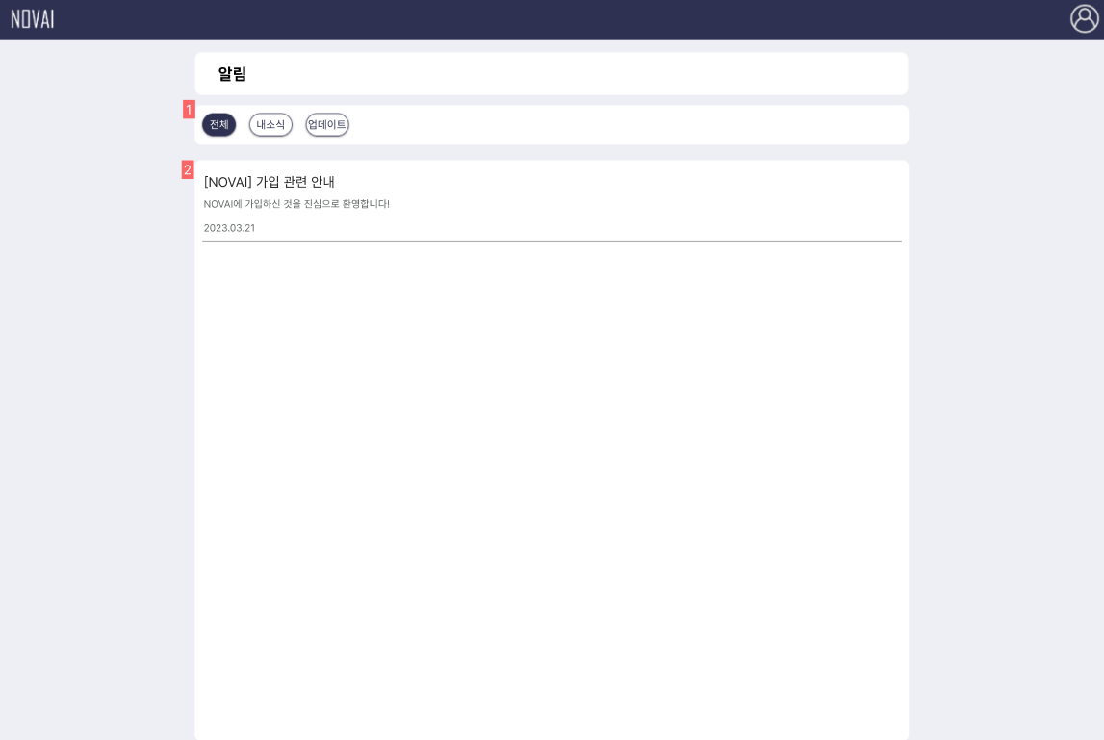

Description

‘

해당화면은 사용자가 마이페이지 메뉴 중 알림을 선택하였을 때 나타나는 화면이다.

|  |  |  |
| --- | --- | --- |
| 1 | 분류 버튼 | 해당 버튼을 누르면 해당 분류에 속하는 알림이 나열된다. |
| 2 | 알림 영역 | 위에 분류에 따라 해당하는 알림이 나열되는 영역이다. |

* 1. 작가

3.2.1 내 작품관리

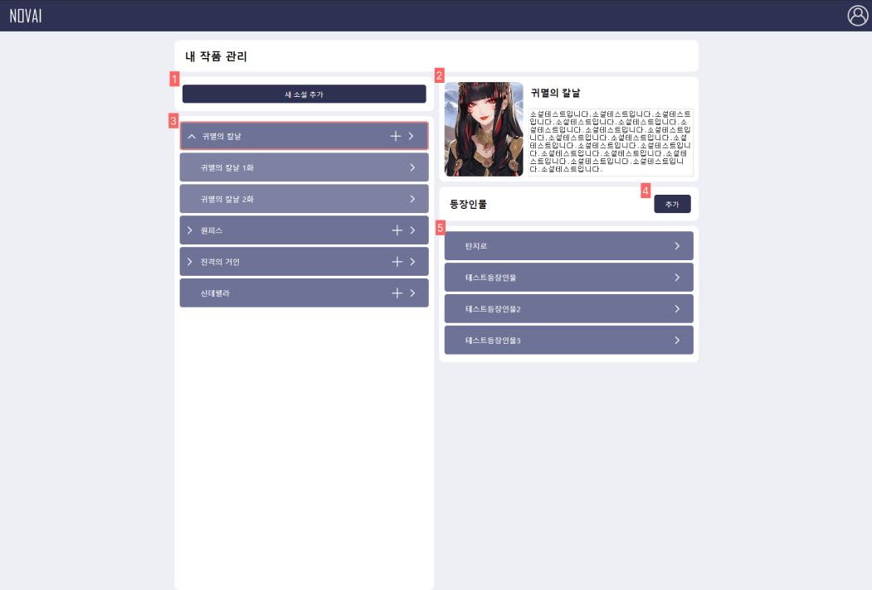

그림 45. 내 작품 관리

Description

작가가 마이페이지 메뉴 중 내 작품 관리 메뉴를 선택한 화면이다. 해당 화면에서는 작가의 소설을 추가 혹은 편집하고 각 소설의 상세정보를 제공한다. 또한 등장인물을 생성하거나 기존에 생성되어 있던 등장인물의 정보를 열람할 수 있다.

|  |  |  |
| --- | --- | --- |
| 1 | 새 소설 추가 | 해당 버튼을 누르면 새 소설을 추가하는 화면으로 이동한다. |
| 2 | 작품 미리보기 | 해당 소설의 미리보기(대표삽화, 소개글)을 2번 항목의 위치에 제공한다. |
| 3 | 소설 목록 | 작가의 소설 목록을 제공한다. 좌측의 버튼을 누르면 해당 소설의 세부 에피소드가 아래로 펼처진다. |
| 4 | 등장인물 추가 | 해당 버튼을 누르면 새로운 등장인물을 생성하기 위한 등장인물 생성 페이지로 이동한다. |
| 5 | 등장인물 열람 및 수정 버튼 | 좌측에 화살표 버튼을 누르게 되면 기존에 생성되어 있던 등장인물의 정보를 제공하고 해당 정보를 바탕으로 추가 삽화를 생성할 수 있는 창으로 이동한다. |

3.2.2 내 작품 등록

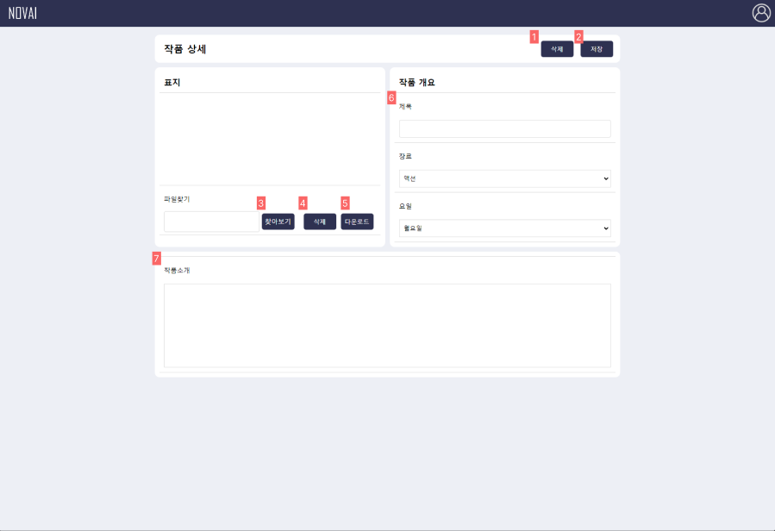

그림 46. 내 작품 등록

해당 화면은 작가가 자신의 작품(소설)을 등록하기 위해 새 소설 추가 버튼을 눌러 이동되어진 화면이다. 해당 화면에서 자신의 소설을 업로드 하거나 다운로드 할 수 있다.

|  |  |  |
| --- | --- | --- |
| 1 | 삭제 버튼 | 해당 버튼을 누르면 해당 하는 소설이 삭제된다. |
| 2 | 저장 버튼 | 해당 버튼을 누르면 해당 하는 소설에 대한 변경 사항이 저장된다. |
| 3 | 표지 업로드 버튼 | 해당 버튼을 누르면 소설(파일)을 업로드 할 수 있다. |
| 4 | 표지 삭제 버튼 | 해당 버튼을 누르면 업로드 된 소설표지가 삭제된다. |
| 5 | 표지 다운로드 버튼 | 해당 버튼을 누르면 해당 하는 소설 표지가 다운로드 된다. |
| 6 | 작품 개요 영역 | 해당 영역에는 작품의 개요를 나타내는 영역이다. 작품의 제목을 입력하고 장르와 요일을 설정할 수 있다. |
| 7 | 작품 소개 영역 | 작품 소개란에 보여질 작품 소개를 작성하는 영역이다. |

3.2.3 등장인물 추가(생성)

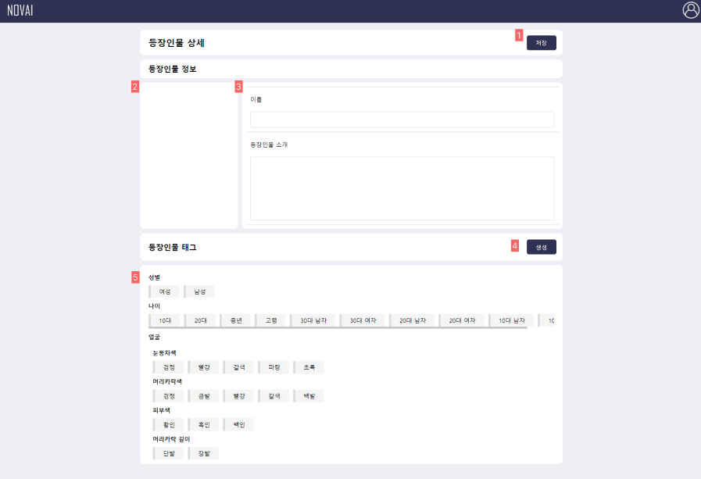

그림 47. 등장인물 생성

Description

작가가 새로운 등장인물을 추가(생성)하는 화면이다. 등장인물의 이름과 관련 정보를 작성할 수 있고 하단의 등장인물 태그를 통해 등장인물의 특징을 선택하면 등장인물을 생성할 수 있다.

|  |  |  |
| --- | --- | --- |
| 1 | 저장 버튼 | 생성되어 있는 등장인물의 데이터가 저장된다. |
| 2 | 등장인물 대표 사진 | 생성된 등장인물의 여러가지 사진 중 작가가 선택한 대표 이미지가 노출된다. |
| 3 | 등장인물 정보 | 등장인물의 상세 정보를 작성하는 영역이다. |
| 4 | 생성버튼 | 해당 버튼을 누르면 5번 영역에 있는 태그를 선택한 것을 배경으로 등장인물의 삽화가 생성된다. |
| 5 | 등장인물 태그 | 등장인물을 생성하기 위해 항목별로 여러가지 태그를 제시하는 영역이다. |

3.2.4 등장인물 상세보기

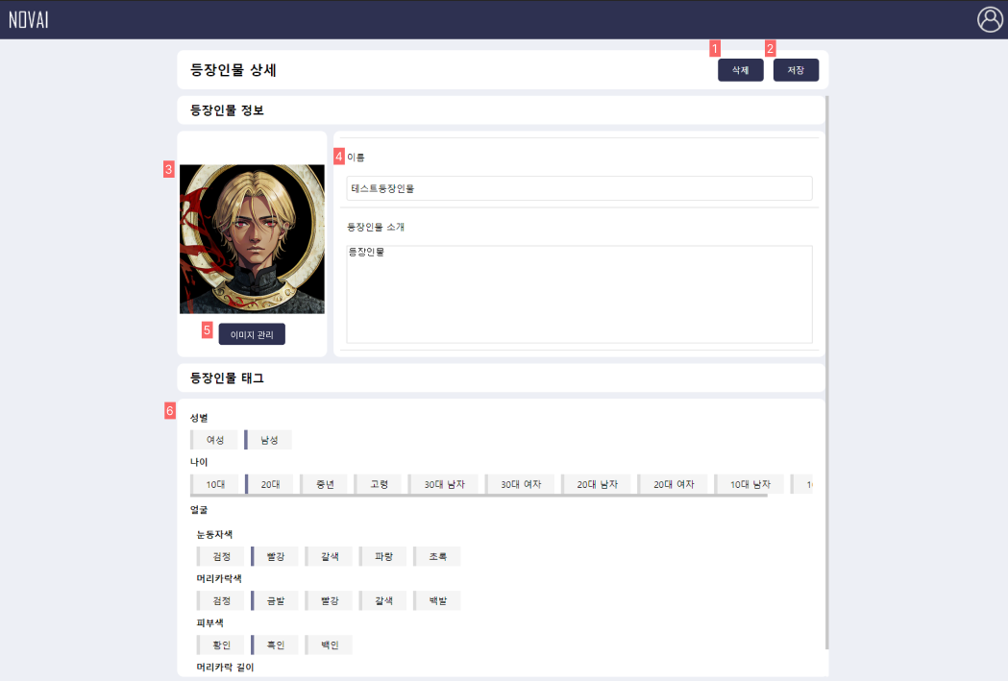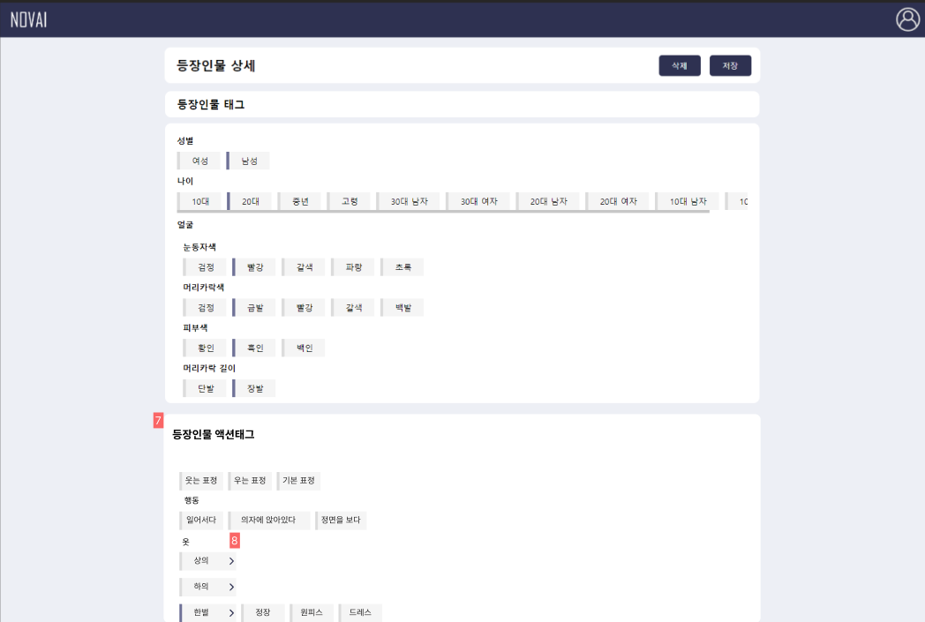

그림 48. 등장인물 상세보기

Description

기존에 생성되어 있던 등장인물의 상세 정보를 열람하고 수정하거나 해당 등장인물에 대해 추가적으로 삽화를 생성할 수 있는 화면이다. 추가적으로 생성된 이미지는 DB에 저장되며 이미지 관리 페이지에 생성된다.

|  |  |  |
| --- | --- | --- |
| 1 | 삭제 버튼 | 해당 등장인물을 삭제할 수 있는 버튼이다. |
| 2 | 저장 버튼 | 해당 등장인물의 변경사항을 저장하는 버튼이다. |
| 3 | 등장인물 대표 삽화 | 등장인물의 대표 삽화를 나타내는 영역이다. |
| 4 | 등장인물 정보 | 등장인물에 대한 소개나 추가 정보를 적어 두는 영역이다. |
| 5 | 이미지 관리 버튼 | 해당 버튼을 누르면 액션태그를 기반으로 추가 생성된 이미지가 있는 화면으로 전환된다. 해당 화면에서 대표 이미지도 변경이 가능하다. |
| 6 | 등장인물 태그 | 등장인물을 생성할 때 체크 했던 태그가 있는 영역이다. 이 부분은 고정 값으로써 수정이 불가능하다. |
| 7 | 등장인물 액션태그 | 해당 등장인물에 대해 추가적인 삽화를 생성하기 위해 세부 액션태크들을 체크하는 영역이다. 기존에 AI가 학습한 모델을 바탕으로 체크하는 항목에 따라서 알맞은 이미지를 생성해준다. |
| 8 | 세부태그 체크박스 | 체크하는 항목이 많은 태그의 경우 우측의 화살표 버튼을 누르면 세부 항목이 나열되게끔 하는 버튼이다. |

3.2.5 등장인물 이미지 관리

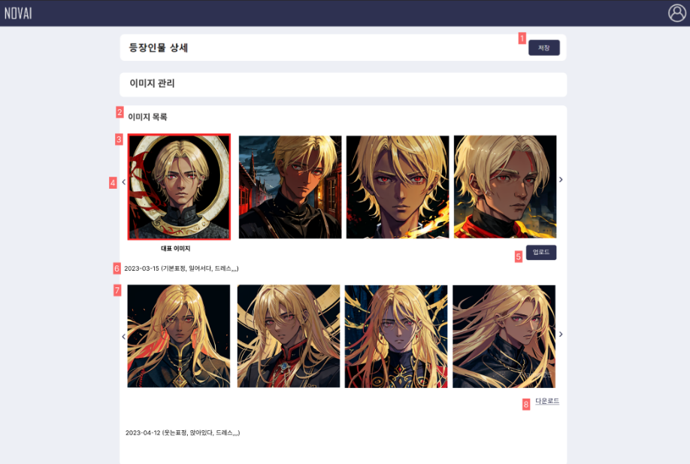

그림 49. 등장인물 이미지 관리

Description

등장인물의 액션태그를 기반으로 생성된 삽화를 나열하는 화면이다. 날짜별로 해당 날짜에 어떤 액션태그를 기반으로 생성된 이미지 인지 보여주고 작가가 파일을 다운로드 받고 대표 이미지 항목에 업로드 함으로써 대표 이미지 생성이 가능하다. 기존의 대표 이미지가 다른 이미지로 바뀌어도 히스토리가 남아 자유롭게 전환이 가능하다.

|  |  |  |
| --- | --- | --- |
| 1 | 저장 버튼 | 해당 등장인물의 변경사항을 저장하는 버튼이다. |
| 2 | 이미지 목록 | 액션태그를 기반으로 생성된 삽화들을 나타내는 영역이다. |
| 3 | 대표 이미지 | 작가가 선택한 대표 이미지가 나타나는 영역이다. |
| 4 | 슬라이드 버튼 | 해당 버튼을 눌러서 대표 이미지를 변경할 수 있다. |
| 5 | 업로드 버튼 | 해당 버튼을 통해 작가가 다운로드 받은 사진 중 대표 이미지로 사용 활 이미지를 업로드 할 수 있다. |
| 6 | 생성 기록 | 어떤 날짜에 어떤 태그를 기반으로 생성된 이미지 인지 간략하게 나타내는 영역이다. |
| 7 | 생성 이미지 | 등장인물 수정화면에서 액션태그를 기반으로 생성된 이미지들이 나열되는 영역이다. |
| 8 | 다운로드 버튼 | 해당 버튼을 통하여 생성된 이미지들을 다운로드 할 수 있다. |

3.2.6 에피소드 작성

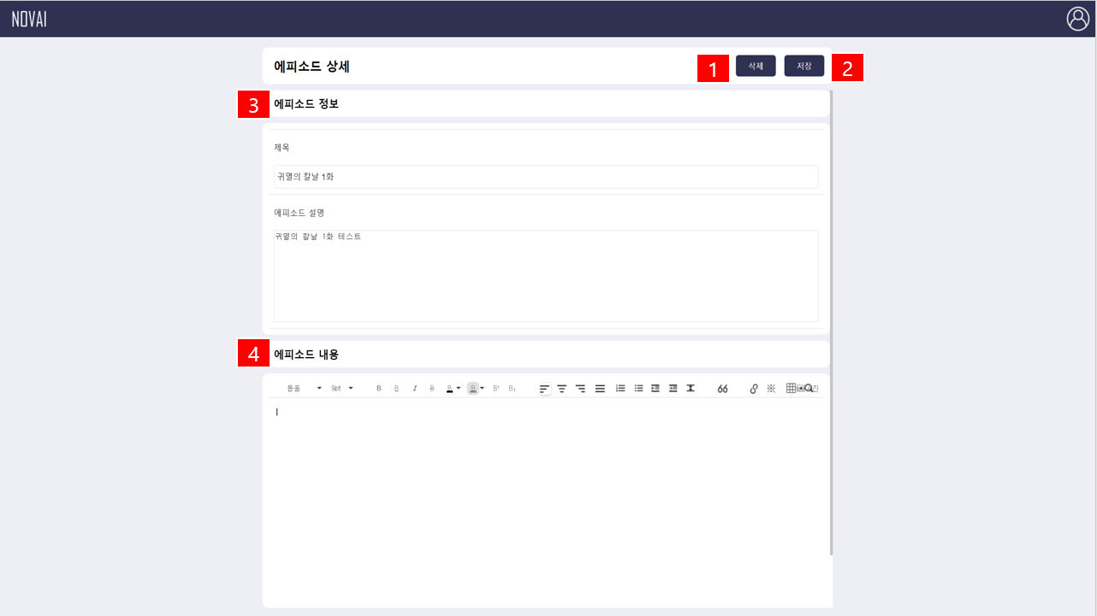

그림 50. 에피소드 작성

Description

작가가 쓸 에피소드를 작성하는 부분이다. 우선 각 에피소드 별로 제목과 간단한 에피소드 내용을 요약 설명하는 에피소드 설명 부분이 에피소드 정보에 구성되어 있다.

그리고 에피소드 작성 부분은 본격적으로 에피소드를 작성하는 부분이다. 작성에 앞서 독자가 읽기 쉬운 형태의 글씨체나 글꼴을 설정할 수 있으며, 작가가 앞서 만든 삽화에 대하여 이미지를 삽입 할 수 있게 이미지 첨부를 할 수 있다.

|  |  |  |
| --- | --- | --- |
| 1 | 삭제 버튼 | 해당 에피소드를 삭제하는 버튼이다. |
| 2 | 저장 버튼 | 해당 에피소드를 작성하고 저장하는 버튼이다. |
| 3 | 에피소드 정보 | 작가가 표지에 보일 제목과 에피소드의 간단한 요약을 적는 부분이다. |
| 4 | 에피소드 내용 | 작가가 에피소드를 적는 부분이다. 적용되는 글씨체나 글꼴을 설정할 수 있고, 저장한 삽화에 대하여 불러와서 삽입을 할 수 있다. |

* 1. 독자

3.3.1 작품보기

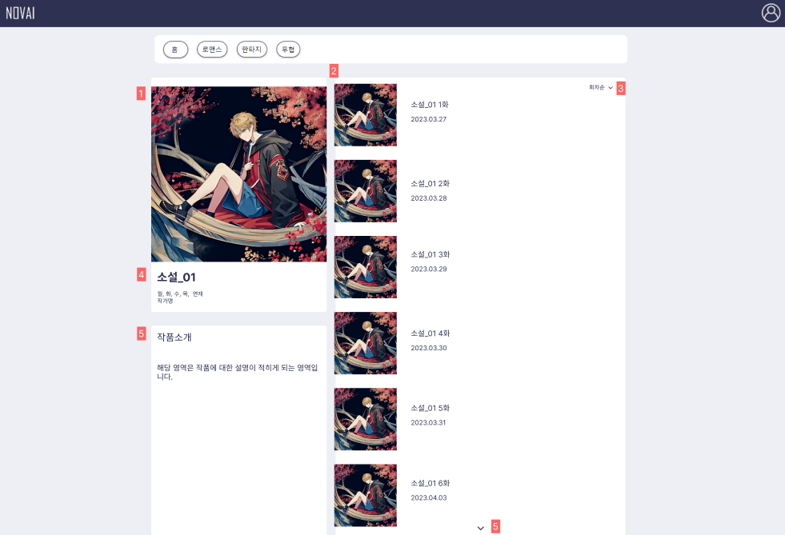

그림 51. 작품 보기

Description

해당 화면은 독자가 원하는 소설을 메인 페이지에서 선택하여 이동한 화면이다. 해당 화면에서 작품에 대한 정보를 제공하고 상세 에피소드를 선택하여 이동할 수 있다.

|  |  |  |
| --- | --- | --- |
| 1 | 대표 삽화 영역 | 해당 소설의 대표 삽화가 보여지는 영역이다. |
| 2 | 상세 에피소드 영역 | 해당 소설의 상세 에피소드가 보여지는 영역이다. |
| 3 | 분류 리스트 트리 | 해당 버튼을 누르면 분류에 해당하는 목록이 하단에 생성된다. |
| 4 | 소설 정보 영역 | 해당 영역에는 소설의 제목 연재 요일 및 작가의 이름 같은 정보가 나열되는 영역이다. |
| 5 | 슬라이드 버튼 | 해당 버튼을 통해 분류로 정렬된 에피소드의 나머지 부분으로 이동할 수 있다. |

3.3.2 에피소드 보기

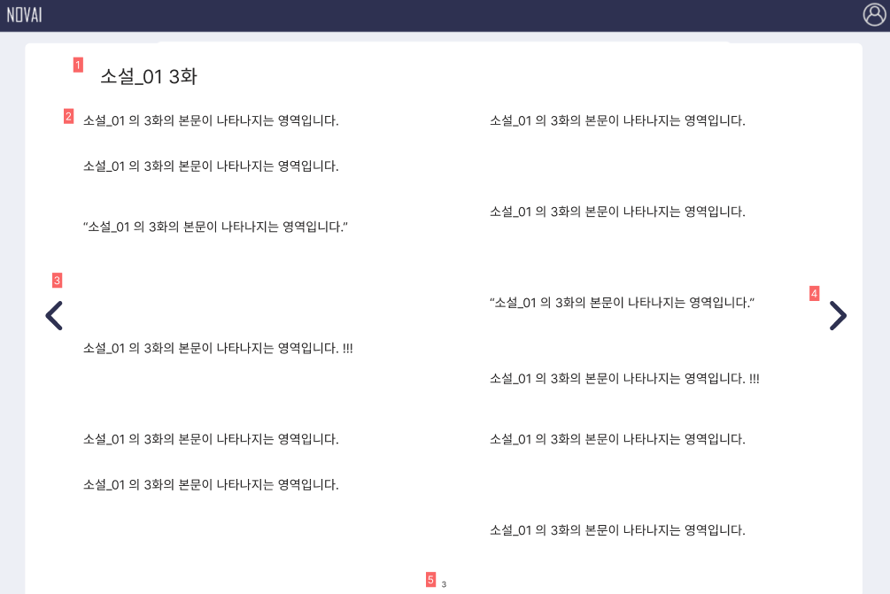

그림 52. 에피소드 보기

Description

해당 화면은 독자가 소설의 에피소드를 선택하여 소설을 읽을 수 있도록 해당 에피소드의 본문 내용으로 이동된 화면이다.

|  |  |  |
| --- | --- | --- |
| 1 | 소설 제목 영역 | 해당 소설의 제목이 보여지는 영역이다. |
| 2 | 소설 본문 영역 | 해당 소설의 본문이 보여지는 영역이다. |
| 3 | 왼쪽 슬라이드 버튼 | 해당 버튼을 누르면 이전 페이지로 이동하게 된다. |
| 4 | 오른쪽 슬라이드 버튼 | 해당 버튼을 누르면 다음 페이지로 이동하게 된다. |
| 5 | 페이지 번호 | 해당하는 페이지의 번호를 나타내는 영역이다. |

3.3.3 즐겨찾기

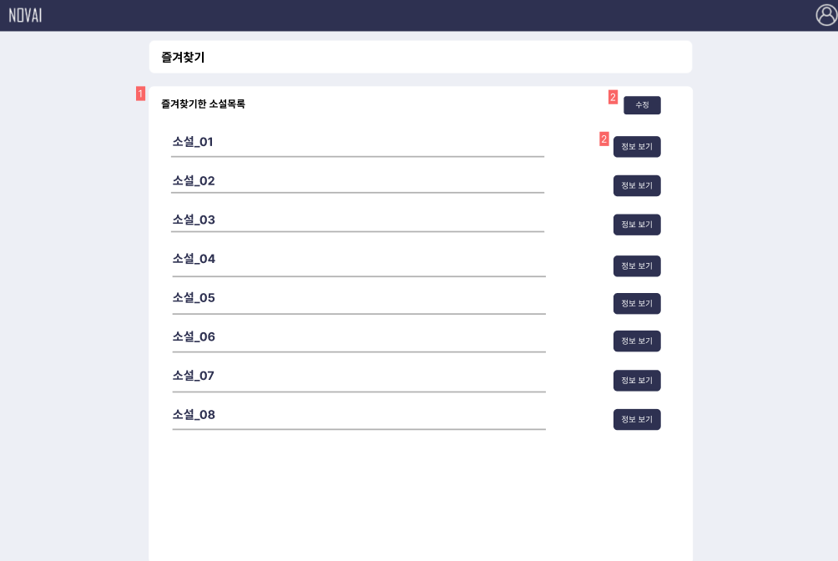

그림 53. 즐겨찾기

Description

해당 화면은 독자가 마이페이지의 즐겨찾기 메뉴를 선택한 화면이다. 이 화면에는 독자가 즐겨찾기를 누른 작품의 목록이 나열된다.

|  |  |  |
| --- | --- | --- |
| 1 | 즐겨찾기 목록 | 해당 영역에는 즐겨찾기를 해 둔 소설의 목록이 나열된다. |
| 2 | 수정 버튼 | 해당 버튼을 통하여 즐겨찾기 목록을 수정할 수 있다. |
| 3 | 정보보기 버튼 | 해당 버튼을 관련 소설의 작품 보기 페이지로 이동한다. |

4. DB 설계

1. DB 환경 정의

본 프로젝트에서는 하나의 데이터베이스를 이용하여 개발을 진행한다.

DBMS는 MySQL을 사용한다. 해당 DBMS는 AWS 서버에 설치하여 운용한다.

2. 표준용어 정의서

본 프로젝트에서는 표준 용어를 정의해 사용할 것을 권장한다.

표준 용어는 공공데이터 공통 표준용어를 참고하여 작성하도록 한다.

본 프로젝트의 표준 용어는 다음과 같이 정의된다.

|  |  |  |
| --- | --- | --- |
| **순번** | **명칭** | **정의** |
| 1 | cmm | 공통 |
| 2 | mng | 관리 |
| 3 | wrt | 작가 |
| 4 | favorite | 즐겨찾기 |
| 5 | menu | 메뉴 |
| 6 | notification | 알림 |
| 7 | sys | 시스템 |
| 8 | cd | 코드 |
| 9 | grp | 그룹 |
| 10 | user | 사용자 |
| 11 | file | 파일 |
| 12 | temp | 임시 |
| 13 | character | 등장인물 |
| 14 | tag | 태그 |
| 15 | comment | 댓글 |
| 16 | episode | 에피소드 |
| 17 | novel | 소설 |
| 18 | review | 후기 |
| 19 | id | index |
| 20 | sn | 차수 |
| 21 | frst | 최초 |
| 22 | reg | 등록 |
| 23 | dt | 일자 |
| 24 | rgtr | 등록자 |
| 25 | last | 최종 |
| 26 | mdfcn | 수정 |
| 27 | mdfr | 수정자 |
| 28 | nm | 이름 |
| 29 | path | 경로 |
| 30 | use | 사용 |
| 31 | yn | 여부 |
| 32 | noti | 알림 |
| 33 | type | 종류 |
| 34 | cn | 내용 |
| 35 | up | 상위 |
| 36 | order | 정렬 |
| 37 | no | 순서 |
| 38 | pwd | 비밀번호 |
| 39 | auth | 권한 |
| 40 | eml | 이메일 |
| 41 | addr | 주소 |
| 42 | login | 로그인 |
| 43 | ymd | 일자 |
| 44 | chd | 변겅 |
| 45 | mail | 메일 |
| 46 | cert | 인증 |
| 47 | trsm | 발송 |
| 48 | rcptn | 수신 |
| 49 | real | 실제 |
| 50 | img | 이미지 |
| 51 | sz | 크기 |
| 52 | chrd | 등장인물 |
| 53 | info | 정보 |
| 54 | rprs | 대표 |
| 55 | cmt | 댓글 |
| 56 | cnt | 수량 |
| 57 | epsd | 에피소드 |
| 58 | category | 소설장르 |
| 59 | uld | 업로드 |
| 60 | day | 날짜 |
| 61 | dtl | 상세 |
| 62 | rcw | 리뷰 |
| 63 | ttl | 제목 |
| 64 | chrt | 등장인물(약어) |

3. 명명규칙

본 프로젝트에서는 명명규칙에 따라 테이블명 및 컬럼명 등을 생성할 것을 권장한다.

본 프로젝트에서 사용 될 명명규칙은 다음과 같다.

A. 테이블명

1. 테이블명의 앞 세자리는 테이블의 업무와 관련된 자리로 사용한다.

2. 테이블명은 snake case를 따른다

3. 테이블명은 영문자와 숫자만을 사용하여 명명하며 소문자를 사용한다.

4. 테이블명은 약어 사용을 지양한다.

5. 테이블명은 데이터 타입을 이름으로 작성하지 않는다.

B. 컬럼명

1. 컬럼명은 예약어 사용을 지양한다.

2. 컬럼명은 약어 사용할 것을 권장한다.

3. 컬럼명에 테이블명 사용을 지양한다.

4. 컬럼명은 용어사전에 있는 단어 사용할 것을 권장한다.

C. 기타

1. 뷰 : 뒷자리가 ‘_v’ 로 명명한다.

2. 트리거 : 앞자리가 ‘tg_’로 명명한다.

3. 함수 : 앞자리가 ‘fn_’으로 명명한다.

4. 프로시저 : 앞자리가 ‘sp_’로 명명한다.

5. 패키지 : 앞자리가 ‘pkg_’로 명명한다.

6. 제약조건 : 앞자리가 ‘ct_’로 명명한다.

7. 외래키명 : 앞자리가 ‘fk_’로 명명한다.

4. ERD 설계

본 프로젝트의 논리 ERD와 물리 ERD는 다음과 같다.

A. 논리 ERD

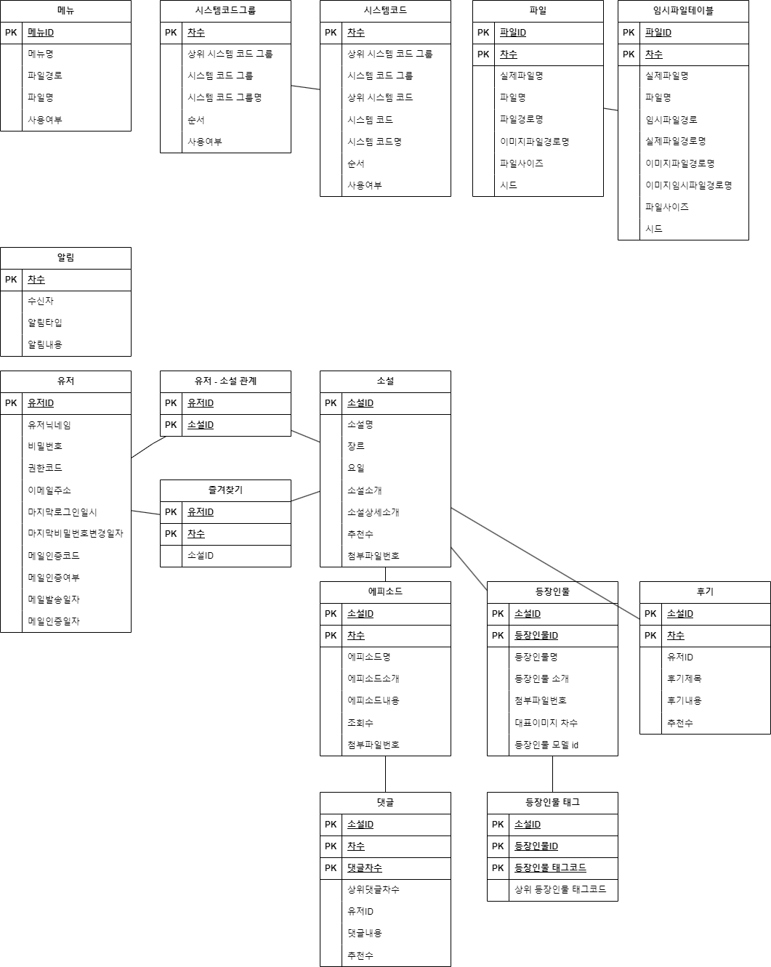

그림 54. 논리 ERD

B. 물리 ERD

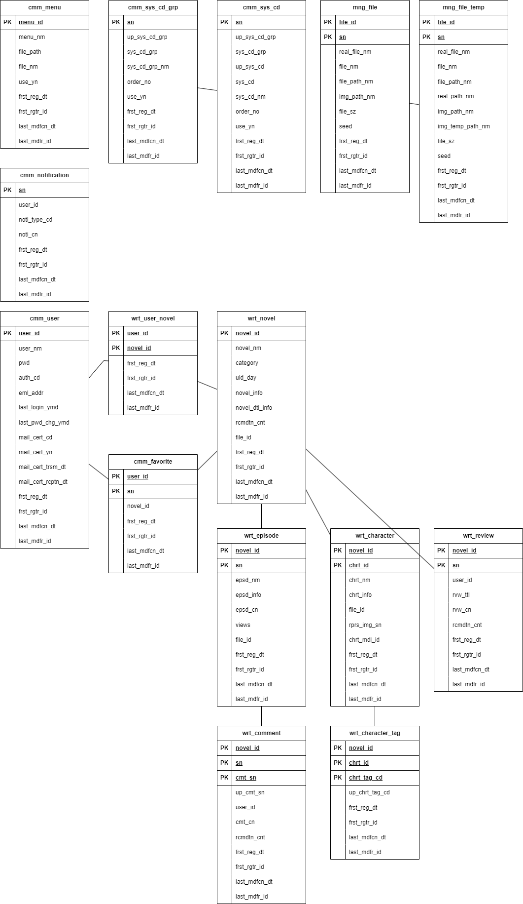

그림 55. 물리 ERD

5. 테이블 목록

본 프로젝트의 테이블 목록은 다음과 같다.

|  |  |  |  |
| --- | --- | --- | --- |
| **순번** | **스키마명** | **테이블_영문** | **테이블_한글** |
| 1 | piis | cmm_favorite | 즐겨찾기 |
| 2 | piis | cmm_menu | 메뉴 |
| 3 | piis | cmm_notification | 알림 |
| 4 | piis | cmm_sys_cd | 시스템코드 |
| 5 | piis | cmm_sys_cd_grp | 시스템코드그룹 |
| 6 | piis | cmm_user | 유저 |
| 7 | piis | mng_file | 파일 |
| 8 | piis | mng_file_temp | 파일 임시 |
| 9 | piis | wrt_character | 등장인물 |
| 10 | piis | wrt_character_tag | 등장인물 태그 |
| 11 | piis | wrt_comment | 댓글 |
| 12 | piis | wrt_episode | 에피소드 |
| 13 | piis | wrt_novel | 소설 |
| 14 | piis | wrt_review | 후기 |
| 15 | piis | wrt_user_novel | 유저 - 소설 |

6. 테이블 정의서

본 프로젝트에서 사용될 테이블의 정의는 다음과 같다.

1. cmm_favorite

|  |  |  |  |  |  |  |  |
| --- | --- | --- | --- | --- | --- | --- | --- |
| 순번 | 컬럼_영문 | 컬럼_한글 | 타입 | 길이 | NOT NULL | PK | 기본값 |
| 1 | user_id | 유저id | varchar | 20 | 1 | 1 |  |
| 2 | sn | 차수 | int |  | 1 | 1 |  |
| 3 | novel_id | 소설id | varchar | 20 |  |  |  |
| 5 | frst_reg_dt | 최초등록일시 | datetime |  |  |  |  |
| 6 | frst_rgtr_id | 최초등록자아이디 | varchar | 20 |  |  |  |
| 7 | last_mdfcn_dt | 최종수정일시 | datetime |  |  |  |  |
| 8 | last_mdfr_id | 최종수정자아이디 | varchar | 20 |  |  |  |

1. cmm_menu

|  |  |  |  |  |  |  |  |
| --- | --- | --- | --- | --- | --- | --- | --- |
| 순번 | 컬럼_영문 | 컬럼_한글 | 타입 | 길이 | NOT NULL | PK | 기본값 |
| 1 | menu_id | 메뉴id | varchar | 50 | 1 | 1 |  |
| 2 | menu_nm | 메뉴명 | varchar | 200 |  |  |  |
| 2 | file_path | 파일경로 | varchar | 1000 |  |  |  |
| 3 | file_nm | 파일명 | varchar | 200 |  |  |  |
| 4 | use_yn | 사용여부 | varchar | 1 |  |  |  |
| 5 | frst_reg_dt | 최초등록일시 | datetime |  |  |  |  |
| 6 | frst_rgtr_id | 최초등록자아이디 | varchar | 20 |  |  |  |
| 7 | last_mdfcn_dt | 최종수정일시 | datetime |  |  |  |  |
| 8 | last_mdfr_id | 최종수정자아이디 | varchar | 20 |  |  |  |

1. cmm_notification

|  |  |  |  |  |  |  |  |
| --- | --- | --- | --- | --- | --- | --- | --- |
| 순번 | 컬럼_영문 | 컬럼_한글 | 타입 | 길이 | NOT NULL | PK | 기본값 |
| 1 | sn | 차수 | int |  | 1 | 1 |  |
| 2 | user_id | 유저id | varchar | 20 |  |  |  |
| 3 | noti_type_cd | 알림종류코드 | varchar | 30 |  |  |  |
| 4 | noti_cn | 알림내용 | varchar | 2000 |  |  |  |
| 5 | frst_reg_dt | 최초등록일시 | datetime |  |  |  |  |
| 5 | frst_rgtr_id | 최초등록자아이디 | varchar | 20 |  |  |  |
| 6 | last_mdfcn_dt | 최종수정일시 | datetime |  |  |  |  |
| 7 | last_mdfr_id | 최종수정자아이디 | varchar | 20 |  |  |  |

1. cmm_sys_cd

|  |  |  |  |  |  |  |  |
| --- | --- | --- | --- | --- | --- | --- | --- |
| 순번 | 컬럼_영문 | 컬럼_한글 | 타입 | 길이 | NOT NULL | PK | 기본값 |
| 1 | sn | 차수 | int |  | 1 | 1 |  |
| 2 | up_sys_cd_grp | 상위시스템코드그룹 | vachar | 30 |  |  |  |
| 3 | sys_cd_grp | 시스템코드그룹 | vachar | 30 |  |  |  |
| 4 | sys_cd | 시스템코드 | vachar | 30 |  |  |  |
| 5 | up_sys_cd | 상위시스템코드 | vachar | 30 |  |  |  |
| 6 | sys_cd_nm | 시스템코드명 | vachar | 200 |  |  |  |
| 7 | order_no | 정렬순서 | int |  |  |  | 0 |
| 8 | use_yn | 사용여부 | varchar | 1 |  |  | Y |
| 9 | frst_reg_dt | 최초등록일시 | datetime |  |  |  |  |
| 10 | frst_rgtr_id | 최초등록자아이디 | varchar | 20 |  |  |  |
| 11 | last_mdfcn_dt | 최종수정일시 | datetime |  |  |  |  |
| 12 | last_mdfr_id | 최종수정자아이디 | varchar | 20 |  |  |  |

1. cmm_sys_cd_grp

|  |  |  |  |  |  |  |  |
| --- | --- | --- | --- | --- | --- | --- | --- |
| 순번 | 컬럼_영문 | 컬럼_한글 | 타입 | 길이 | NOT NULL | PK | 기본값 |
| 1 | sn | 차수 | int |  | 1 | 1 |  |
| 2 | up_sys_cd_grp | 상위시스템코드그룹 | vachar | 30 |  |  |  |
| 3 | sys_cd_grp | 시스템코드그룹 | vachar | 30 |  |  |  |
| 4 | sys_cd_grp_nm | 시스템코드그룹명 | vachar | 200 |  |  |  |
| 5 | order_no | 정렬순서 | int |  |  |  | 0 |
| 6 | use_yn | 사용여부 | varchar | 1 |  |  | Y |
| 7 | frst_reg_dt | 최초등록일시 | datetime |  |  |  |  |
| 8 | frst_rgtr_id | 최초등록자아이디 | varchar | 20 |  |  |  |
| 9 | last_mdfcn_dt | 최종수정일시 | datetime |  |  |  |  |
| 10 | last_mdfr_id | 최종수정자아이디 | varchar | 20 |  |  |  |

1. cmm_user

|  |  |  |  |  |  |  |  |
| --- | --- | --- | --- | --- | --- | --- | --- |
| 순번 | 컬럼_영문 | 컬럼_한글 | 타입 | 길이 | NOT NULL | PK | 기본값 |
| 1 | user_id | 유저id | varchar | 20 | 1 | 1 |  |
| 2 | user_nm | 유저명 | varchar | 100 |  |  |  |
| 3 | pwd | 비밀번호 | varchar | 20 |  |  |  |
| 4 | auth_cd | 권한코드 | varchar | 30 |  |  |  |
| 5 | eml_addr | 이메일주소 | varchar | 300 |  |  |  |
| 6 | last_login_ymd | 마지막로그인일시 | datetime |  |  |  |  |
| 7 | last_pwd_chg_ymd | 마지막비밀번호변경일시 | datetime |  |  |  |  |
| 8 | mail_cert_cd | 메인인증코드 | varchar | 8 |  |  |  |
| 9 | mail_cert_yn | 메일인증여부 | varchar | 1 |  |  | N |
| 10 | mail_cert_trsm_dt | 메일인증발송일시 | datetime |  |  |  |  |
| 11 | mail_cert_rcptn_dt | 메일인증수신일시 | datetime |  |  |  |  |
| 12 | frst_reg_dt | 최초등록일시 | datetime |  |  |  |  |
| 13 | frst_rgtr_id | 최초등록자아이디 | varchar | 20 |  |  |  |
| 14 | last_mdfcn_dt | 최종수정일시 | datetime |  |  |  |  |
| 15 | last_mdfr_id | 최종수정자아이디 | varchar | 20 |  |  |  |

1. mng_file

|  |  |  |  |  |  |  |  |
| --- | --- | --- | --- | --- | --- | --- | --- |
| 순번 | 컬럼_영문 | 컬럼_한글 | 타입 | 길이 | NOT NULL | PK | 기본값 |
| 1 | file_id | 파일id | varchar | 20 | 1 | 1 |  |
| 2 | sn | 차수 | int |  | 1 | 1 |  |
| 3 | real_file_nm | 실제파일명 | varchar | 300 | 1 |  |  |
| 4 | file_nm | 파일명 | varchar | 300 | 1 |  |  |
| 5 | file_path_nm | 파일경로명 | varchar | 300 | 1 |  |  |
| 6 | img_path_nm | 이미지파일경로명 | varchar | 300 | 1 |  |  |
| 7 | file_sz | 파일크기 | varchar | 10 |  |  |  |
| 8 | seed | 시드값 | varchar | 10 |  |  |  |
| 9 | frst_reg_dt | 최초등록일시 | datetime |  |  |  |  |
| 10 | frst_rgtr_id | 최초등록자아이디 | varchar | 20 |  |  |  |
| 11 | last_mdfcn_dt | 최종수정일시 | datetime |  |  |  |  |
| 12 | last_mdfr_id | 최종수정자아이디 | varchar | 20 |  |  |  |

1. mng_file_temp

|  |  |  |  |  |  |  |  |
| --- | --- | --- | --- | --- | --- | --- | --- |
| 순번 | 컬럼_영문 | 컬럼_한글 | 타입 | 길이 | NOT NULL | PK | 기본값 |
| 1 | file_id | 파일id | varchar | 20 | 1 | 1 |  |
| 2 | sn | 차수 | int |  | 1 | 1 |  |
| 3 | real_file_nm | 실제파일명 | varchar | 300 | 1 |  |  |
| 4 | file_nm | 파일명 | varchar | 300 | 1 |  |  |
| 5 | file_path_nm | 파일경로명(임시) | varchar | 300 | 1 |  |  |
| 6 | real_path_nm | 실제파일경로명 | varchar | 300 | 1 |  |  |
| 7 | img_path_nm | 이미지파일경로명 | varchar | 300 | 1 |  |  |
| 8 | img_temp_path_nm | 이미지임시파일경로명 | varchar | 300 | 1 |  |  |
| 9 | file_sz | 파일크기 | varchar | 10 |  |  |  |
| 10 | seed | 시드값 | varchar | 10 |  |  |  |
| 11 | frst_reg_dt | 최초등록일시 | datetime |  |  |  |  |
| 12 | frst_rgtr_id | 최초등록자아이디 | varchar | 20 |  |  |  |
| 13 | last_mdfcn_dt | 최종수정일시 | datetime |  |  |  |  |
| 14 | last_mdfr_id | 최종수정자아이디 | varchar | 20 |  |  |  |

1. wrt_character

|  |  |  |  |  |  |  |  |
| --- | --- | --- | --- | --- | --- | --- | --- |
| 순번 | 컬럼_영문 | 컬럼_한글 | 타입 | 길이 | NOT NULL | PK | 기본값 |
| 1 | novel_id | 소설id | varchar | 20 | 1 | 1 |  |
| 2 | chrt_id | 등장인물id | varchar | 20 | 1 | 1 |  |
| 3 | chrt_nm | 등장인물명 | varchar | 300 |  |  |  |
| 4 | chrt_info | 등장인물정보 | varchar | 1000 |  |  |  |
| 5 | rprs_img_sn | 대표이미지차수 | int |  |  |  |  |
| 6 | file_id | 파일id | varchar | 20 |  |  |  |
| 7 | chrt_mdl_id | 등장인물모델 id | varchar | 10 |  |  |  |
| 8 | frst_reg_dt | 최초등록일시 | datetime |  |  |  |  |
| 9 | frst_rgtr_id | 최초등록자아이디 | varchar | 20 |  |  |  |
| 10 | last_mdfcn_dt | 최종수정일시 | datetime |  |  |  |  |
| 11 | last_mdfr_id | 최종수정자아이디 | varchar | 20 |  |  |  |

1. wrt_character_tag

|  |  |  |  |  |  |  |  |
| --- | --- | --- | --- | --- | --- | --- | --- |
| 순번 | 컬럼_영문 | 컬럼_한글 | 타입 | 길이 | NOT NULL | PK | 기본값 |
| 1 | novel_id | 소설id | varchar | 20 | 1 | 1 |  |
| 2 | chrt_id | 등장인물id | varchar | 20 | 1 | 1 |  |
| 3 | chrt_tag_cd | 등장인물태그코드 | varchar | 30 | 1 | 1 |  |
| 4 | up_chrt_tag_cd | 상위등장인물태그코드 | varchar | 30 |  |  |  |
| 5 | frst_reg_dt | 최초등록일시 | datetime |  |  |  |  |
| 6 | frst_rgtr_id | 최초등록자아이디 | varchar | 20 |  |  |  |
| 7 | last_mdfcn_dt | 최종수정일시 | datetime |  |  |  |  |
| 8 | last_mdfr_id | 최종수정자아이디 | varchar | 20 |  |  |  |

1. wrt_comment

|  |  |  |  |  |  |  |  |
| --- | --- | --- | --- | --- | --- | --- | --- |
| 순번 | 컬럼_영문 | 컬럼_한글 | 타입 | 길이 | NOT NULL | PK | 기본값 |
| 1 | novel_id | 차수 | varchar | 20 | 1 | 1 |  |
| 2 | sn | 차수 | int |  | 1 | 1 |  |
| 3 | cmt_sn | 댓글차수 | int |  | 1 | 1 |  |
| 4 | up_cmt_sn | 상위댓글차수 | int |  |  |  |  |
| 5 | user_id | 유저id | varchar | 20 |  |  |  |
| 6 | cmt_cn | 댓글내용 | text |  |  |  |  |
| 7 | rcmdtn_cnt | 추천수 | int |  |  |  |  |
| 8 | frst_reg_dt | 최초등록일시 | datetime |  |  |  |  |
| 9 | frst_rgtr_id | 최초등록자아이디 | varchar | 20 |  |  |  |
| 10 | last_mdfcn_dt | 최종수정일시 | datetime |  |  |  |  |
| 11 | last_mdfr_id | 최종수정자아이디 | varchar | 20 |  |  |  |

1. wrt_episode

|  |  |  |  |  |  |  |  |
| --- | --- | --- | --- | --- | --- | --- | --- |
| 순번 | 컬럼_영문 | 컬럼_한글 | 타입 | 길이 | NOT NULL | PK | 기본값 |
| 1 | novel_id | 소설id | varchar | 20 | 1 | 1 |  |
| 2 | sn | 차수 | int |  | 1 | 1 |  |
| 3 | epsd_nm | 에피소드명 | varchar | 300 |  |  |  |
| 4 | epsd_info | 에피소드정보 | varchar | 1000 |  |  |  |
| 5 | epsd_cn | 에피소드내용 | text |  |  |  |  |
| 6 | views | 조회수 | int |  |  |  |  |
| 7 | file_id | 파일id | varchar | 20 |  |  |  |
| 8 | frst_reg_dt | 최초등록일시 | datetime |  |  |  |  |
| 9 | frst_rgtr_id | 최초등록자아이디 | varchar | 20 |  |  |  |
| 10 | last_mdfcn_dt | 최종수정일시 | datetime |  |  |  |  |
| 11 | last_mdfr_id | 최종수정자아이디 | varchar | 20 |  |  |  |

1. wrt_novel

|  |  |  |  |  |  |  |  |
| --- | --- | --- | --- | --- | --- | --- | --- |
| 순번 | 컬럼_영문 | 컬럼_한글 | 타입 | 길이 | NOT NULL | PK | 기본값 |
| 1 | novel_id | 소설id | varchar | 20 | 1 | 1 |  |
| 2 | novel_nm | 소설명 | varchar | 300 | 1 |  |  |
| 3 | category | 소설장르 | varchar | 30 |  |  |  |
| 4 | uld_day | 업로드요일 | int |  |  |  |  |
| 5 | novel_info | 소설정보 | varchar | 300 |  |  |  |
| 6 | novel_dtl_info | 소설상세정보 | varchar | 4000 |  |  |  |
| 7 | rcmdtn_cnt | 추천수 | int |  |  |  |  |
| 8 | file_id | 파일id | varchar | 20 |  |  |  |
| 9 | frst_reg_dt | 최초등록일시 | datetime |  |  |  |  |
| 10 | frst_rgtr_id | 최초등록자아이디 | varchar | 20 |  |  |  |
| 11 | last_mdfcn_dt | 최종수정일시 | datetime |  |  |  |  |
| 12 | last_mdfr_id | 최종수정자아이디 | varchar | 20 |  |  |  |

1. wrt_review

|  |  |  |  |  |  |  |  |
| --- | --- | --- | --- | --- | --- | --- | --- |
| 순번 | 컬럼_영문 | 컬럼_한글 | 타입 | 길이 | NOT NULL | PK | 기본값 |
| 1 | novel_id | 소설id | varchar | 20 | 1 | 1 |  |
| 2 | sn | 차수 | int |  | 1 | 1 |  |
| 3 | user_id | 유저id | varchar | 20 |  |  |  |
| 4 | rvw_ttl | 리뷰제목 | varchar | 1000 |  |  |  |
| 5 | rvw_cn | 리뷰내용 | texg |  |  |  |  |
| 6 | rcmdtn_cnt | 추천수 | int | 20 |  |  |  |
| 7 | frst_reg_dt | 최초등록일시 | datetime |  |  |  |  |
| 8 | frst_rgtr_id | 최초등록자아이디 | varchar | 20 |  |  |  |
| 9 | last_mdfcn_dt | 최종수정일시 | datetime |  |  |  |  |
| 10 | last_mdfr_id | 최종수정자아이디 | varchar | 20 |  |  |  |

1. wrt_user_novel

|  |  |  |  |  |  |  |  |
| --- | --- | --- | --- | --- | --- | --- | --- |
| 순번 | 컬럼_영문 | 컬럼_한글 | 타입 | 길이 | NOT NULL | PK | 기본값 |
| 1 | user_id | 사용자id | varchar | 20 | 1 | 1 |  |
| 2 | novel_id | 소설id | varchar | 20 | 1 | 1 |  |
| 3 | frst_reg_dt | 최초등록일시 | datetime |  |  |  |  |
| 4 | frst_rgtr_id | 최초등록자아이디 | varchar | 20 |  |  |  |
| 5 | last_mdfcn_dt | 최종수정일시 | datetime |  |  |  |  |
| 6 | last_mdfr_id | 최종수정자아이디 | varchar | 20 |  |  |  |

5. 웹 설계

1. 웹 개발 환경 정의

본 프로젝트의 환경 설정 개요는 다음과 같다.

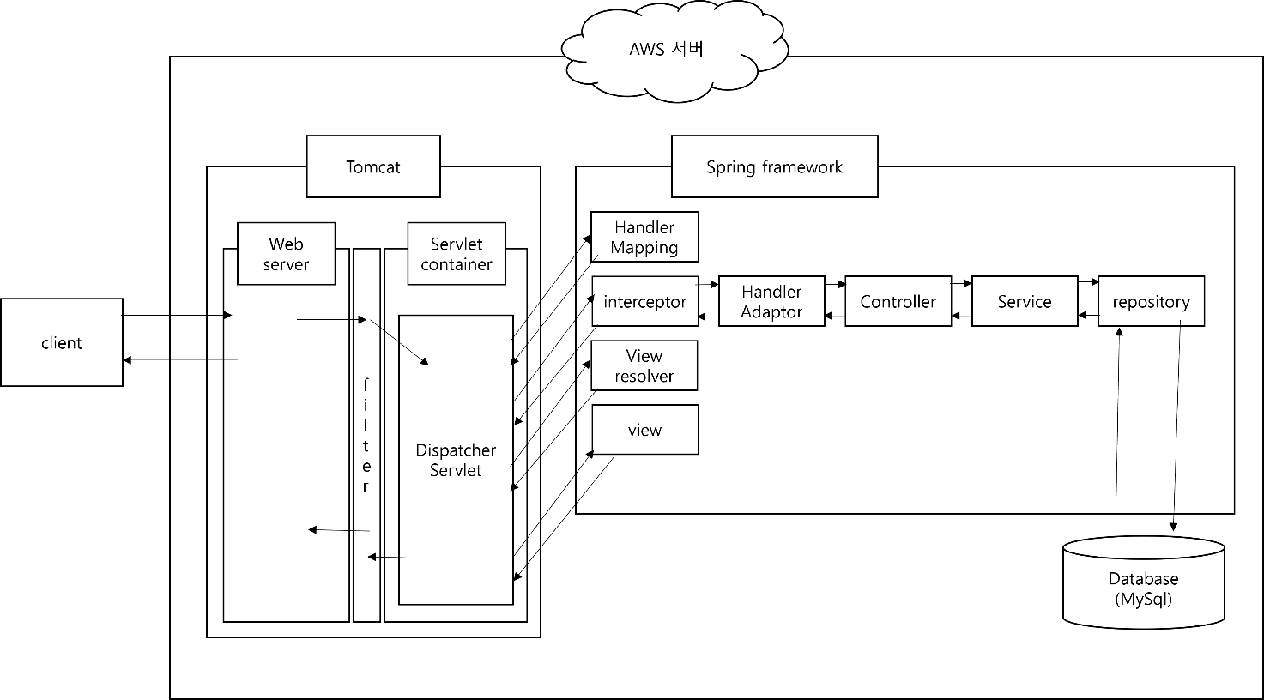

그림 56. 웹 환경 개요

AWS 서버를 이용하여 웹 개발을 진행한다.

Spring framework기반의 전자정부 프레임워크를 사용하여 개발을 진행한다.

사용되는 DBMS는 MySQL이다.

웹 개발에 사용되는 언어는 다음과 같다

i. Javascript

ii. Java

iii. SQL

개발 시 사용되는 외부 library는 다음과 같다.

i. JQuery

ii. Swiper (메인 화면 등 이미지 표현을 위해 사용)

웹 개발 환경에서 설치된 정보는 다음과 같다.

i. Tomcat9

ii. 전자 정부 프레임워크

iii. MySQL

iv. PowerMDD(Builder 툴)

v. PostgreSql (Builder 툴 사용을 위한 Database)

3개월이라는 프로젝트 제약조건에서 빠른 개발 효율을 위해 상용화된 builder 툴 중에서 모델 중심 기반의 builder 툴이면서 학생용 라이선스가 제공되는 PowerMDD라는 툴을 사용하여 개발을 진행한다.

1. 클래스 정의서

클래스 정의서는 클래스 명명규칙, 클래스 다이어그램, 메소드 리스트 순으로 정의된다.

A. 클래스 명명규칙

1) Java package

○ 기본 패키지 명명규칙은 다음과 같다.

○ [도메인].[회사명].[프로젝트]명을 기본으로 한다.

○ 소문자 사용을 원칙으로 한다.

○ 업무별로 나누어서 package 생성할 수 있도록 한다.

2) Java Class

○ java file의 명명규칙은 Pascal Case를 따른다.

○ class 사용시 약어 사용을 지향한다.

3) Interface class

○ Interface는 java 클래스명과 동일한 방법으로 부여한다.

4) Java Method

○ java method의 명명규칙은 [동사][용어사전]로 한다.

※ 클래스 명명은 필수로 하되 메소드 명명규칙은 용어사전을 최대한 준용하도록 한다.

○ java method는 camel case를 따른다.

○ java method는 숫자 및 특수문자는 사용하지 않는다.

○ method에서 사용하는 동사는 다음 표와 같이 명명한다.

B. 클래스 정의

본 프로젝트의 클래스 다이어그램은 다음과 같다.

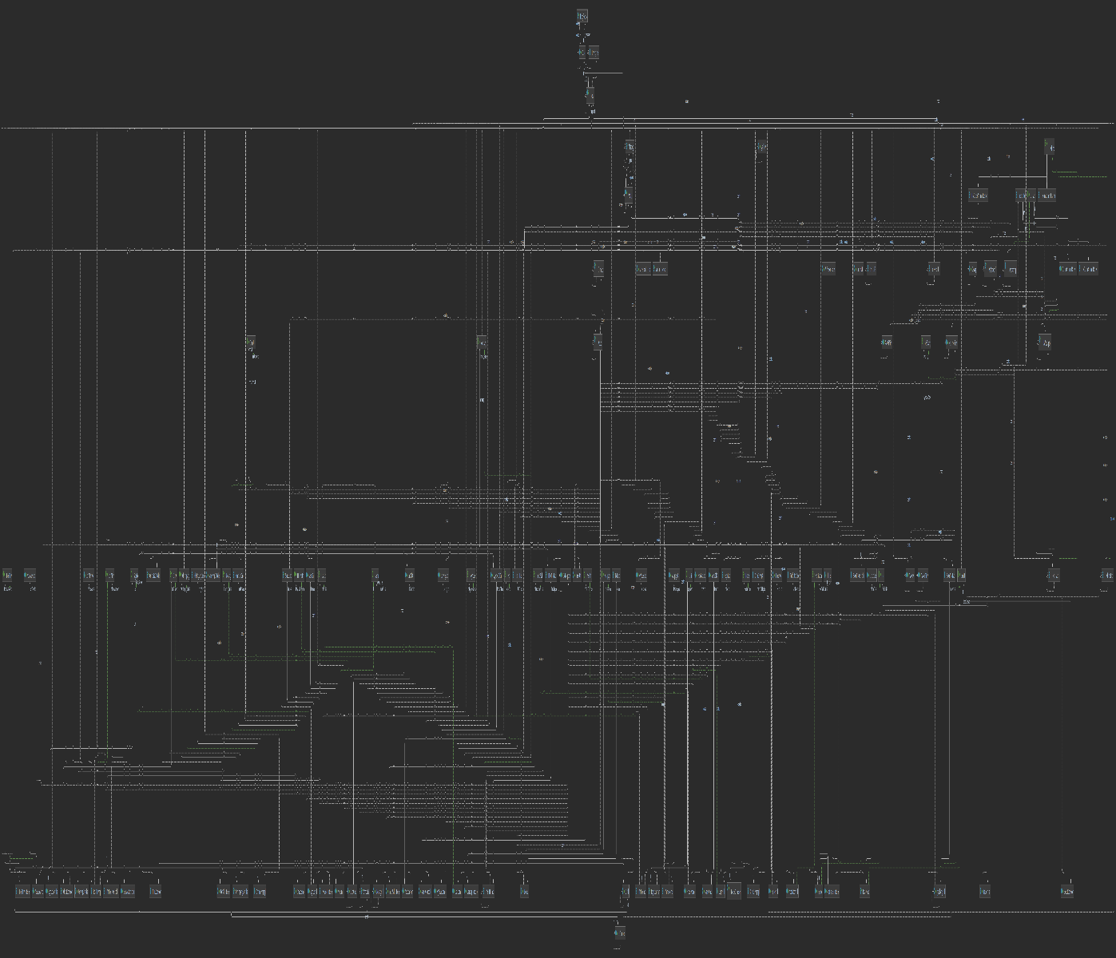

그림 57. 프로젝트 전체 클래스 다이어그램

본 프로젝트에서 사용되는 클래스가 많기 때문에 본 설계문서에서는 프로젝트 업무영역에서만 사용되는 클래스에 대해서만 다루도록 한다.

업무영역에서 사용되는 클래스 다이어그램은 다음과 같다.

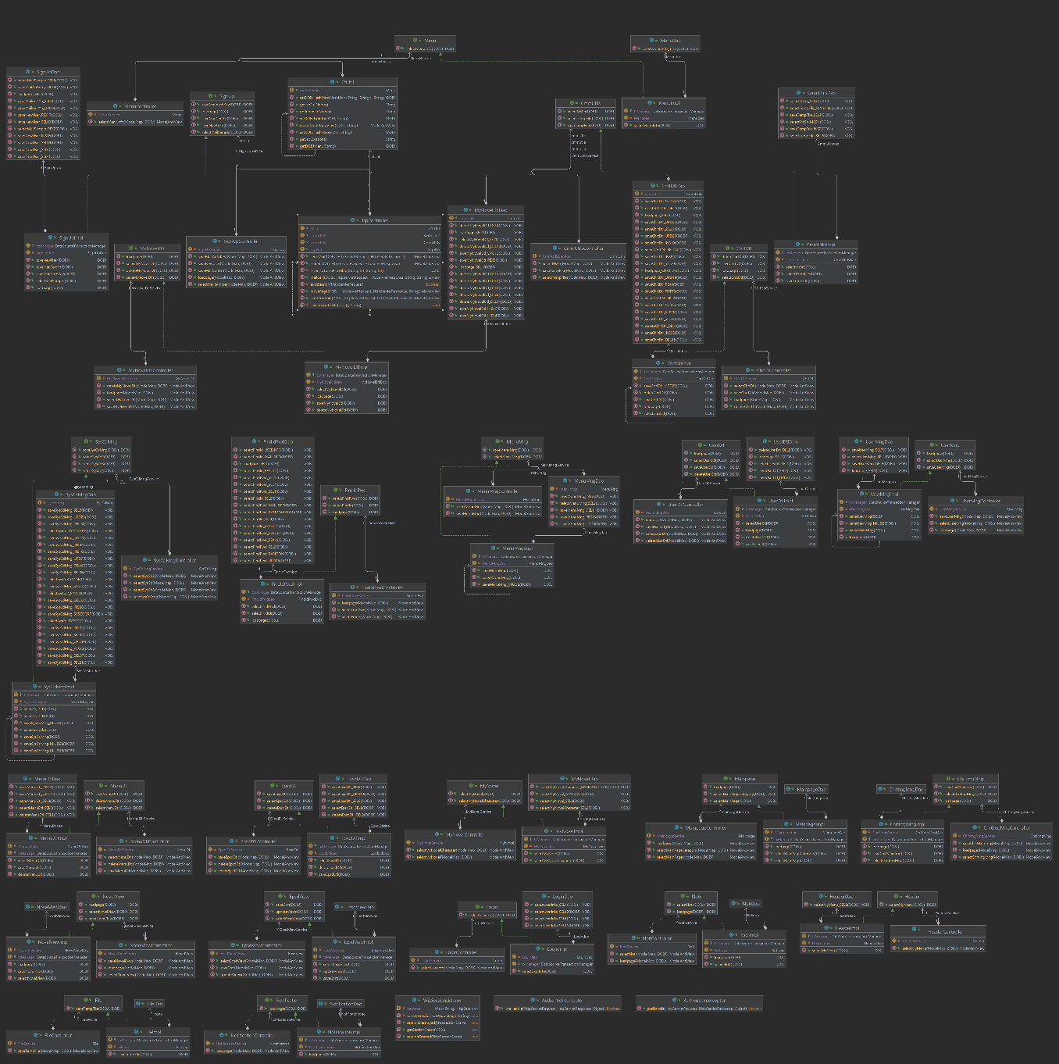

그림 58. 업무영역 클래스 다이어그램

C. 메소드 리스트

본 프로젝트의 메소드 리스트는 다음과 같다.

| **패키지명** | **클래스명** | **메소드명** | **메소드 설명** |
| --- | --- | --- | --- |
| kr.co.piis.cmm | FindIdPwd | loadpage | loadpage |
| kr.co.piis.cmm | FindIdPwd | selectFindId | 아이디 찾기 |
| kr.co.piis.cmm | FindIdPwd | selectFindPwd | 비밀번호 찾기 |
| kr.co.piis.cmm | Header | loadpage | loadpage |
| kr.co.piis.cmm | Header | selectMyMenu | My Menu 조회 |
| kr.co.piis.cmm | Login | selectUserInfo | 로그인 |
| kr.co.piis.cmm | Mainpage | loadpage | loadpage |
| kr.co.piis.cmm | Mainpage | selectMainPage | 메인페이지 조회 |
| kr.co.piis.cmm | Mainpage | selectMainPageCategory | 카테고리별 메인페이지조회 |
| kr.co.piis.cmm | Menu | selectMenuInfo | 메뉴조회 |
| kr.co.piis.cmm | SignUp | loadpage | loadpage |
| kr.co.piis.cmm | SignUp | saveMailAuthKey | 메일인증키 저장 |
| kr.co.piis.cmm | SignUp | saveMailCertYn | 메일인증 승인 |
| kr.co.piis.cmm | SignUp | saveNewUser | 회원가입 저장 |
| kr.co.piis.mng | CmmCdMng | saveCmmCdMng | 공통코드저장 |
| kr.co.piis.mng | CmmCdMng | selectSysCd | 공통코드 조회 |
| kr.co.piis.mng | MenuDtl | deleteMenuDtl | 메뉴삭제 |
| kr.co.piis.mng | MenuDtl | loadpage | loadpage |
| kr.co.piis.mng | MenuDtl | saveMenuDtl | 메뉴저장 |
| kr.co.piis.mng | MenuDtl | selectMenuDtl | 메뉴상세 |
| kr.co.piis.mng | MenuMng | loadpage | loadpage |
| kr.co.piis.mng | MenuMng | saveMenuMng | 메뉴저장 |
| kr.co.piis.mng | MenuMng | selectMenuMng | 메뉴조회 |
| kr.co.piis.mng | SysCdMng | saveSysCdMng | 시스템코드 저장 |
| kr.co.piis.mng | SysCdMng | selectSysCd | 대분류 조회 |
| kr.co.piis.mng | SysCdMng | selectSysCd2 | 소분류 조회 |
| kr.co.piis.mng | SysCdMng | selectSysCd3 | 시스템코드 조회 |
| kr.co.piis.mng | UserDtl | deleteUserDtl | 유저정보삭제 |
| kr.co.piis.mng | UserDtl | loadpage | loadpage |
| kr.co.piis.mng | UserDtl | saveUserDtl | 유저정보변경 |
| kr.co.piis.mng | UserDtl | selectUserDtl | 유저상세조회 |
| kr.co.piis.mng | UserMng | loadpage | loadpage |
| kr.co.piis.mng | UserMng | saveUserMng | 사용자정보저장 |
| kr.co.piis.mng | UserMng | selectUserMng | 사용자조회 |
| kr.co.piis.user.rdr | EpsdView | loadpage | loadpage |
| kr.co.piis.user.rdr | EpsdView | saveCmt | 댓글저장 |
| kr.co.piis.user.rdr | EpsdView | selectEpsdView | 에피소드보기 조회 |
| kr.co.piis.user.rdr | EpsdView | updateViews | 조회수 저장 |
| kr.co.piis.user.rdr | Noti | loadpage | loadpage |
| kr.co.piis.user.rdr | Noti | selectNoti | 알림조회 |
| kr.co.piis.user.rdr | Notification | loadpage | loadpage |
| kr.co.piis.user.rdr | NovelView | loadpage | loadpage |
| kr.co.piis.user.rdr | NovelView | saveNovelRvw | 리뷰저장 |
| kr.co.piis.user.rdr | NovelView | selectNovelView | 작품보기 조회 |
| kr.co.piis.user.wrt | ChrtDtl | deleteChrtDtl | 등장인물 상세 삭제 |
| kr.co.piis.user.wrt | ChrtDtl | loadpage | loadpage |
| kr.co.piis.user.wrt | ChrtDtl | saveChrtDtl | 등장인물 상세 저장 |
| kr.co.piis.user.wrt | ChrtDtl | selectChrtDtl | 등장인물 상세 조회 |
| kr.co.piis.user.wrt | ChrtImgMng | loadpage | loadpage |
| kr.co.piis.user.wrt | ChrtImgMng | saveChrtMainImg | 대표이미지 저장 |
| kr.co.piis.user.wrt | ChrtImgMng | selectChrtImgMng | 등장인물 이미지 조회 |
| kr.co.piis.user.wrt | EpsdDtl | deleteEpsdDtl | 에피소드상세 삭제 |
| kr.co.piis.user.wrt | EpsdDtl | loadpage | loadpage |
| kr.co.piis.user.wrt | EpsdDtl | saveEpsdDtl | 에피소드상세 저장 |
| kr.co.piis.user.wrt | EpsdDtl | selectEpsdDtl | 에피소드상세 조회 |
| kr.co.piis.user.wrt | MyNovel | loadpage | loadpage |
| kr.co.piis.user.wrt | MyNovel | selectMyNovel | 내작품 조회 |
| kr.co.piis.user.wrt | MyNovel | selectMyNovelCharacter | 등장인물 조회 |
| kr.co.piis.user.wrt | MyNovelDtl | deleteMyNovelDtl | 내작품상세 삭제 |
| kr.co.piis.user.wrt | MyNovelDtl | loadpage | loadpage |
| kr.co.piis.user.wrt | MyNovelDtl | saveMyNovelDtl | 내작품상세 저장 |
| kr.co.piis.user.wrt | MyNovelDtl | selectMyNovelDtl | 내작품상세 조회 |
| kr.co.piis.cmm | CmmUtils | saveTempFile | 임시파일저장 |
| kr.co.piis.cmm | CmmUtils | selectMsSn | 밀리세컨드 차수 채번 |
| kr.co.piis.cmm | CmmUtils | selectTempFile | 임시파일조회 |
| kr.co.piis.cmm | File | saveTempFile | 임시파일정보저장 |

6. AI 모델 설계

AI 모델 설계는 AI 모델 개요, AI 모델 정의, 개발 환경 정의, AI 기능 설계, AI 모델 개발 정의서 순으로 설계한다.

1. AI 모델 개요

본 프로젝트의 AI 모델 설계는 다음과 같다.

AI model을 구동할 수 있어야 하므로 적절한 GPU 사양을 가진 Server 구축 & torch 설치. Server를 배포시킬 수 있는 Flask & Ngrok 및 Web platform으로부터 data를 받아서 명령을 수행할 AI model과 관련 script가 필요하다. 또한 AI model을 가지고 image를 생성할 generation toolkit인 InvokeAI가 필요하다.

AI 모델에 대한 전체적인 개요는 다음 그림과 같다.

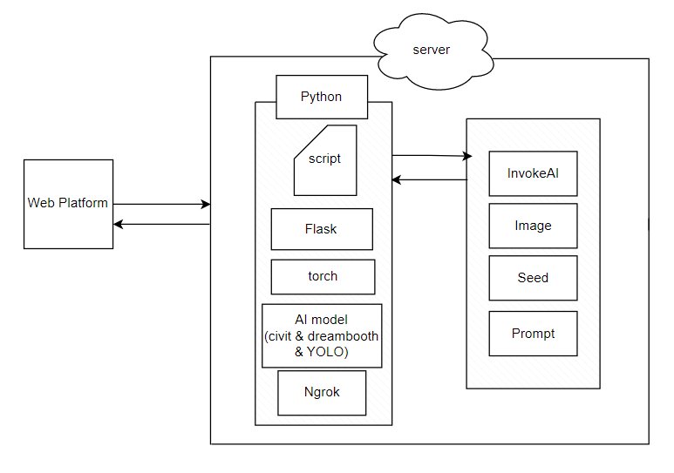

그림 59. AI 모델 개요

3. AI model 정의

Deep generative model 중 하나인 diffusion model을 사용한다. Data로부터 noise를 조금씩 더해가면서 data를 완전한 noise로 만드는 forward process와 이와 반대로 noise로부터 조금씩 복원해가면서 data를 만들어내는 reverse process를 활용한다.

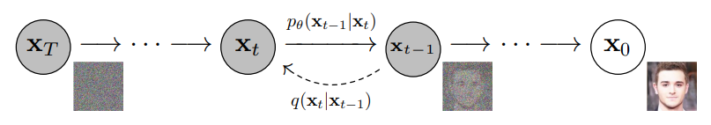

그림 60. diffusion model의 예시

하지만 diffusion model은 이미지 크기만큼의 차원에서 반복적인 denoising process를 진행하기 때문에 생성 속도가 느리고 cost가 많이 든다는 단점이 존재한다.

따라서 본 프로젝트에서는 이러한 단점들을 보안한 latent diffusion model을 사용한다.

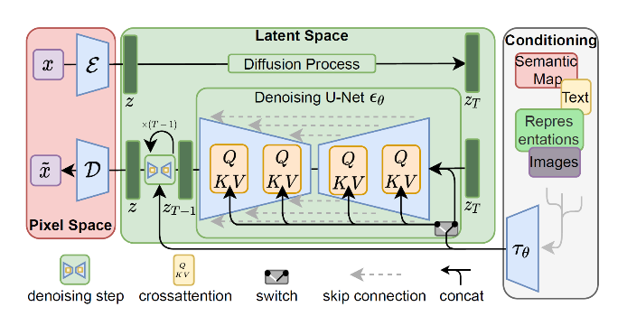

그림 61. Latent diffusion model 예시

Latent diffusion model도 마찬가지로 noise에서 복원하는 과정은 똑같지만 image를 바로 복원하는 것이 아닌, VAE를 활용하여 image를 latent space에 mapping시킨 후 복원한다. 고해상도의 이미지를 빠르고 적은 cost로 생성하기에 프로젝트에 더 적합하다.

Latent diffusion model 중에서도, 오픈 소스로 공개된 stable diffusion(SD 1.5) model을 사용할 것이다.

Latent diffusion model은 다음의 구성을 가진다.

* Text_encoder : prompt의 벡터화
* Tokenizer : prompt의 실수화 (토큰화)
* UNet : denoising architecture
* Scheduler : denoising method
* VAE : latent space에 mapping

본 프로젝트에서는 Text_encoder, Tokenizer, Unet은 기존의 stable diffusion model이 제공하는 대로 사용하고, Scheduler는 k_dpmpp_2로, VAE는 kl-f8-anime2 & SD-vae로 고정한다.

4. 개발환경 정의

1) Hardware

• Nvidia A5000 GPU

2) Software

• CUDA==11.4

• Pytorch==1.12.1

• Torchvision==0.13.1

• Torchaudio==0.12.1

• Cudatoolkit==11.3

• Python==3.9.0

5. AI 기능 설계

AI를 이용한 프로세스는 크게 3가지로 나눌 수 있다.

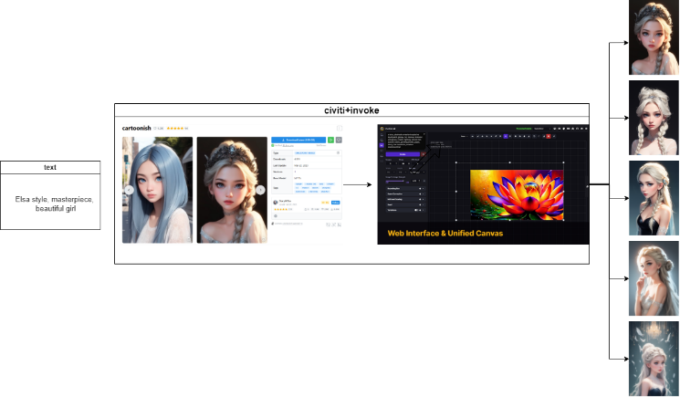

그림 62. AI 프로세스 개요

A. 등장인물을 생성한 후

B. 등장인물에 대해 학습을 시키고

C. 등장인물과 관련된 삽화를 생성하는 것이다.

각 프로세스에 대한 설계는 다음과 같이 진행된다.

A. 등장인물 생성

등장인물 생성과정에서작가는 등장인물을 고르기 위해 다양한 태그를 선택하여 등장인물을 정의한다.작가는 해당 태그를 통해 생성된 등장인물 sample 4장을 얻을 수 있다. AI model은 CivitAI에서 제공하는 model을 사용하고 이때 이용하는 generation toolkit으로써는 Invokeai를 사용한다. 해당 프로세스의 상세 내용과 기술에 대한 설명은 다음과 같다.

**1) Character Tag**

등장인물을 정의하는 태그이다. 생김새를 정의하는 부분이기 때문에 행동이나 배경 과 같이 동적이고 등장인물과 상관없는 태그는 제외한다. AI model의 input으로 들어간다.

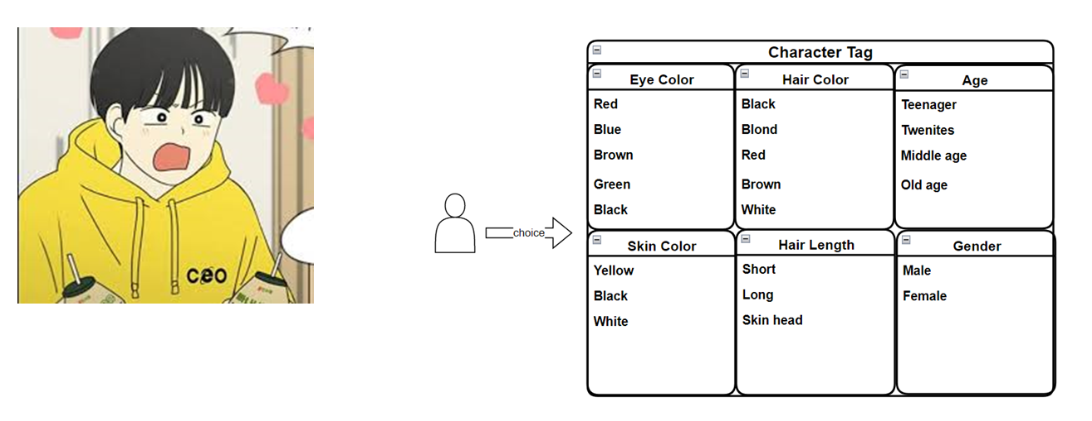

그림 63. 등장인물 태그 예시

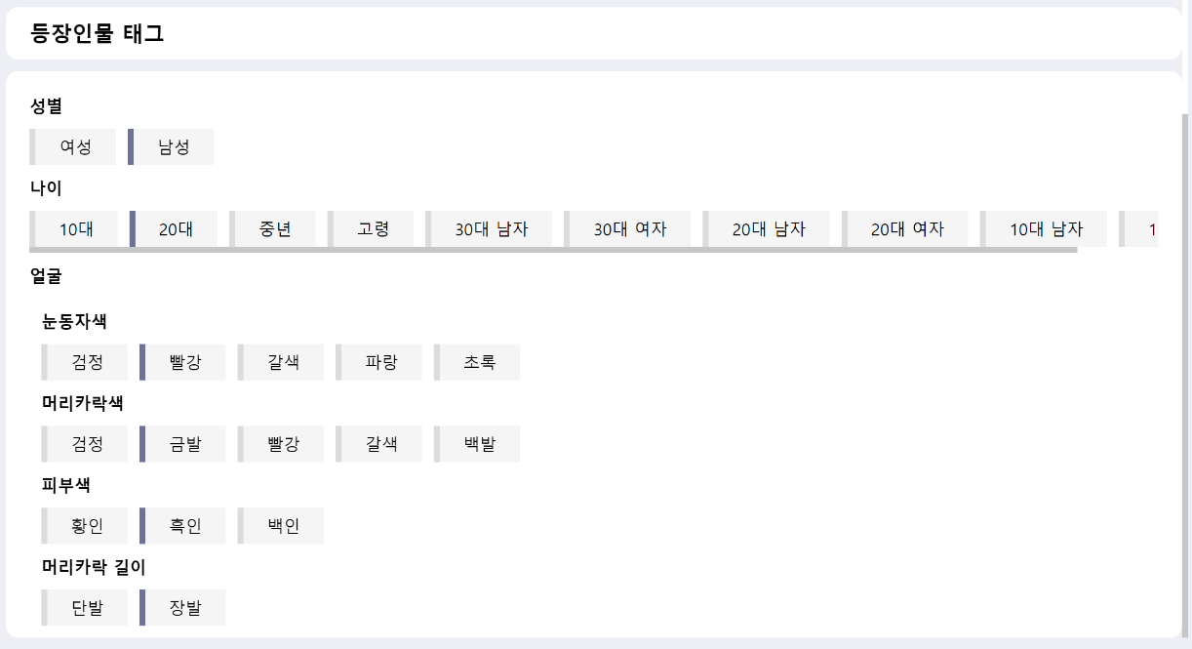

그림 64. 구현 할 등장인물 생성 화면 예시

**2) CIvitAI**

모델을 제공하는 사이트이다. Model type으로는 Checkpoint, Textual Inversion, Hypernetwork, Aesthetic Gradient, LoRA, LyCORIS, Controlnet, Poses, Wildcards, Other가 존재한다. 본 프로젝트에서는 checkpoint model만 사용하고 확장자는 .ckpt or .safetensor or .pt만 사용한다. 그 중에서도 base model이 SD1.5인 model만 사용한다. 그 이유는 추후에 Textual Inversion을 embedding으로 적용시키기 위함이다. SD1.5에만 적용이 가능하다.

등장인물의 다양성과 작화를 고려하여 2개의 모델을 적용시킨다.

* anime style의 model

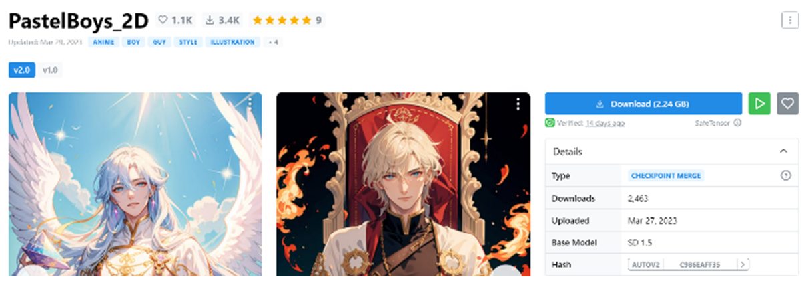

그림 65. Anime style의 모델 예시

* Midjourney style의 model

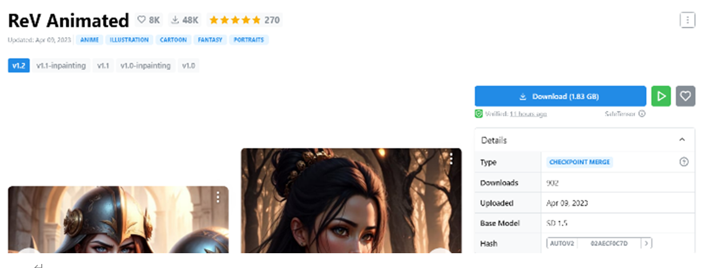

그림 66. Midjourney style의 모델 예시

**3) Textual Inversion**

기본적으로 image generation model은 사람에 대해서 image를 생성 시, 손이나 얼굴의 뭉개짐이 존재한다. 이를 해결하기 위해 negative prompt로써 pretrained textual inversion token을 적용시킨다. Pre-trained embedding token은 현재 SD1.5에서만 적용 되기 때문에 CivitAI model 중 Base model이 SD1.5인 것만 사용한다.

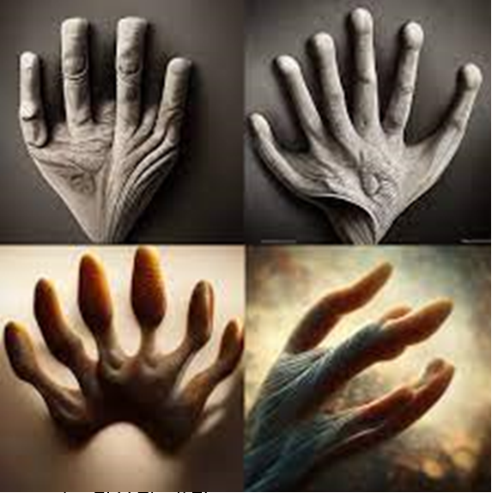

그림 67. 손의 뭉개짐 현상 예시1

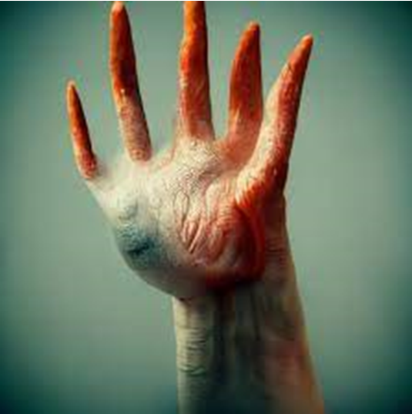

그림 68. 손의 뭉개짐 현상 예시2

**4) Auto – inpainting**

Object의 손이나 얼굴 뭉개짐을 해결하기 위한 두 번째 수단으로, image를 생성할 때 inpainting을 자동으로 적용시키는 것이다.

Process는 다음과 같다.

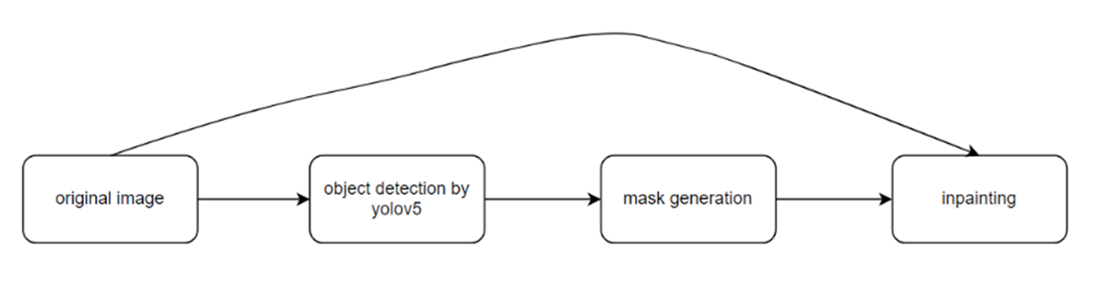

그림 69. Auto-Inpainting 프로세스

Original image를 yolo model을 이용하여 얼굴이나 손을 탐지하고, 해당 부분을 masking후 inpainting해주는 프로세스이다. 이 때 기존의 pre-trained yolo model은 CivitAI에서 제공하는 model이 생성하는 image를 탐지하기가 어려운 문제가 존재한다. (yolo는 실사 이미지에 대해서 학습) 따라서 추가로 학습을 진행해준다.

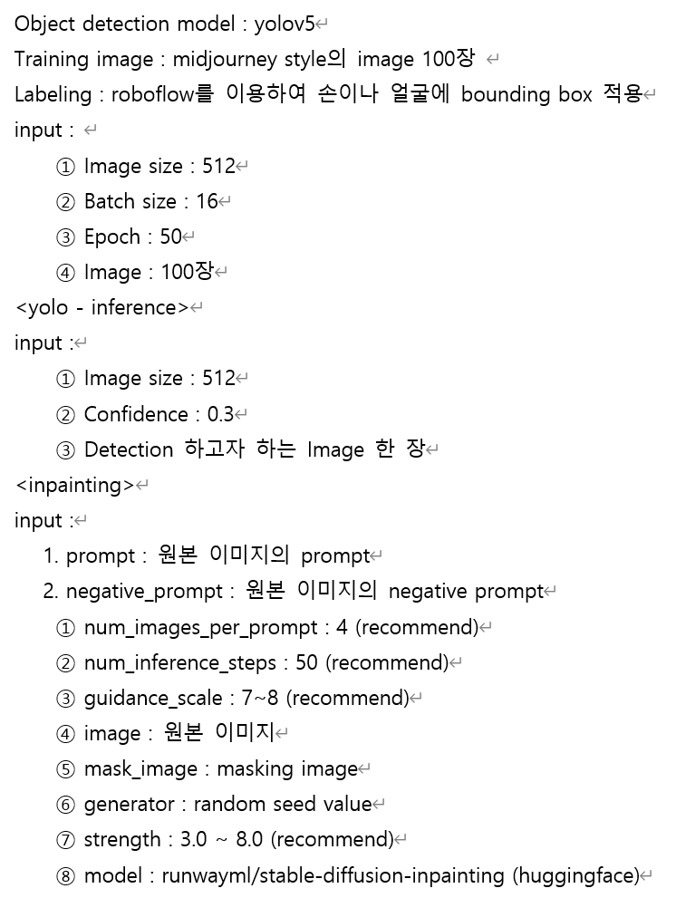

그림 70. Inpainting hyper-parameter 예시

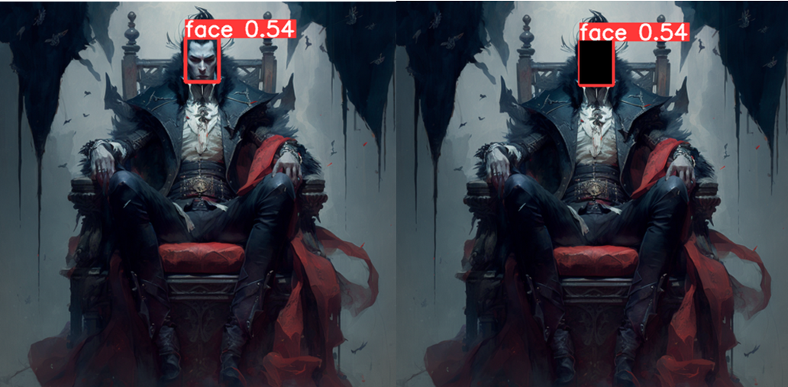

그림 71. face detection 후 masking 과정

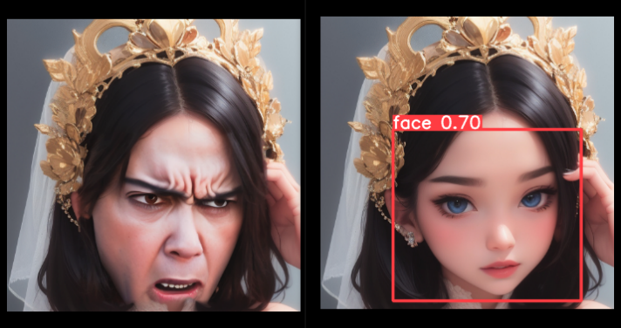

그림 72. masking을 통해 angry로 변환 과정

**5) InvokeAI**

Generation toolkit이다. CivitAI에서 제공하는 model을 저장하여 간편하게 image를 생성할 수 있다. GUI를 command로 실행시키기 위해 자체적인 python code 필요하다. Python script로 제공하며, prompt가 들어오면 InvokeAI를 실행시켜 image를 생성한다.

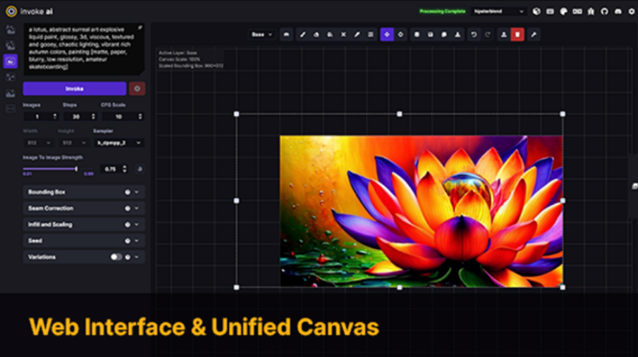

그림 73. Generation toolkit 예시

**6) Image processing**

등장인물 sample을 뽑기 위한 image는 user id와 동일한 directory에 저장 후, 웹 플랫폼에 response를 마치면 삭제한다.

**B, 등장인물 학습**

작가가 선택한 등장인물의 대표 이미지를 dreambooth 기법을 적용시켜 개인화 시켜주는 과정이다. Base model은 open-journey를 사용한다. 한 model에 대해서 다양한 instance prompt를 학습한다. User가 선택한 등장인물의 prompt와 seed값을 사용한다.

등장인물 학습 프로세스는 Sample복제, 복제한 이미지에 dreambooth 기법 적용, Illustration Tag 적용, Instance Prompt 적용, Image Processing 순으로 진행되며, 각 상세 내용은 다음과 같다.

1) Sample 복제

퀄리티가 좋은 image를 뽑기 위해서, sample을 다양한 각도, 표정, 배경에 대하여 복제한다. 복제 시, 사용하는 model은 CivitAI에서 선정한 model을 사용하며 Request로 받은 해당 sample의 seed value, prompt를 바탕으로 20장을 복제한다.

이때 복제용 prompt는 기존의 이미지 prompt + seed + 다양한 상황 묘사를 기반으로 제공한다. 복제한 20장의 사진은 dreambooth instance image path에 저장.

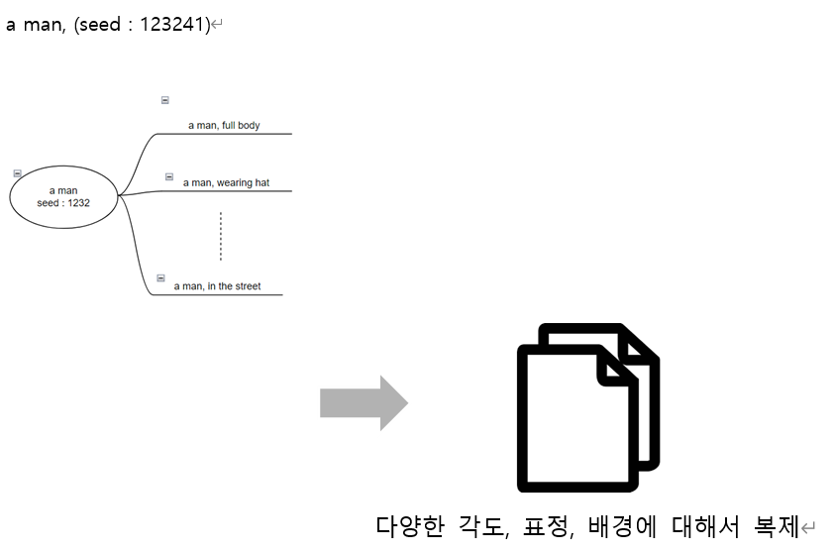

그림 74. Sample 복제 개요

2) 복제한 이미지에 Dreambooth 기법 적용

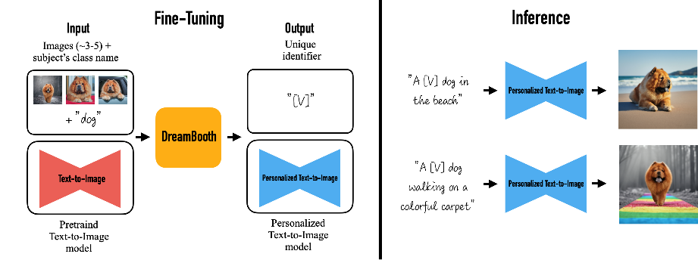

그림 75. Dreambooth 기법 개요

Dreambooth는 fine-tuning 기법이다. 몇 장의 간단한 사진만으로도 object의 시각적 특징에 대한 높은 충실도를 유지하면서 새로운 맥락의 사진을 제공한다. dreambooth에도 base model이 필요한데 이 model은 stable diffusion model을 재학습한 open-journey model을 사용한다.

<dreambooth training 예시>

Input :

1. Scheduler: k_dpmpp_2
2. VAE : stabilityai/sd-vae-ft-mse or kl-f8-anime2
3. Instance_prompt : {instance token(ex. zwx)} person
4. Class_prompt: person
5. prior_loss_weight=1.0
6. learning_rate=1e-6
7. lr_scheduler="constant”
8. num_class_images=49 (mid journey style의 얼굴 사진 49장)
9. max_train_steps= instance image X 100
10. save_sample_prompt="{instance token(ex. zwx)} person"

<dreambooth inference>

1. 이미지는 4장씩 출력
2. 이미지 사이즈: 512*512 (default)
3. Num_Inference_step : 50
4. Prompt : 작가가 선택한 Tag
5. Seed : random value
6. Guidance_scale : 6~8 (recommend)

3) Illustration Tag

Character tag와는 다르게 등장인물을 선정한 뒤, 그 등장인물을 삽화로써 사용하고자 할 때 쓰는 tag이다. 따라서 동적인 태그가 들어간다.

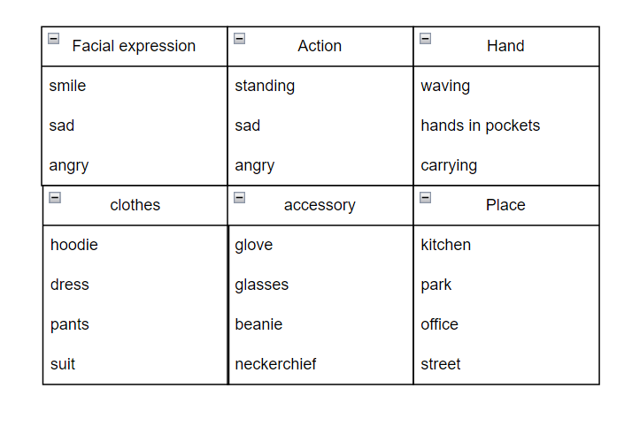

그림 76. Illusion Tag 예시

**4) Instance prompt**

Instance prompt는 특정 등장인물을 한 단어로 정의한 것과 동일하다. 따라서 unique한 prompt를 제공해야 한다. 그래서 random generator를 통하여 인스턴스를 겹치지 않게 생성해준다. Random generator는 string 3개를 자동으로 생성하여, 이를 합쳐서 txt 파일에 행으로 저장하는 형식이다. 동일 토큰이 생성되었을 경우를 대비하여, txt 파일에서 검색을 한 후 작성을 한다.

Ex) zwx, ckj, abs (단어의 길이는 상관없지만 본 프로젝트에서는 length = 3으로 제한한다)

**5) Image processing**

Dreambooth instance image path : /instance_image/{instance_name}

Dreambooth class image path : /class_image (pre-setting한 49장)

C. 등장인물 삽화 생성

등장인물 학습 후 학습된 데이터를 바탕으로 등장인물 삽화를 생성한다. 등장인물 삽화 생성 시 다음과 같은 방법을 통해 등장인물 삽화의 활용도를 높일 수 있다.

1) Upscaling

Dreambooth model은 기본적으로 512x512 image size가 default이다. 하지만 목적에 따라 작가가 원하는 image size가 다를 수 있기 때문에 다른 image size를 제공받을 수 있는 기능을 제공

1. prompt : illustration tag
2. negative_prompt : base로 제공
3. num_images_per_prompt : 4 (recommend)
4. num_inference_steps : 50 (recommend)
5. guidance_scale : 7~8 (recommend)
6. generator : random seed value
7. model : dreambooth model

2) Inpainting

자동으로 inpainting 되는 것이 아닌, 작가가 원하는 부분에 직접 mask를 씌워서 inpainting을 시킬 수 있는 기능이다.

1. prompt : 원본 이미지의 prompt
2. negative_prompt : 원본 이미지의 negative prompt
3. num_images_per_prompt : 4 (recommend)
4. num_inference_steps : 50 (recommend)
5. guidance_scale : 7~8 (recommend)
6. image : 원본 이미지
7. mask_image : masking image
8. generator : random seed value
9. strength : 3.0 ~ 8.0 (recommend)
10. model : runwayml/stable-diffusion-inpainting (huggingface)

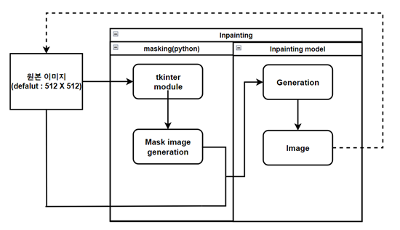

그림 77. Inpainting 프로세스 예시

AI 모델이 웹과 연동하여 동작하는 Main process를 종합적으로 보면 다음과 같다.

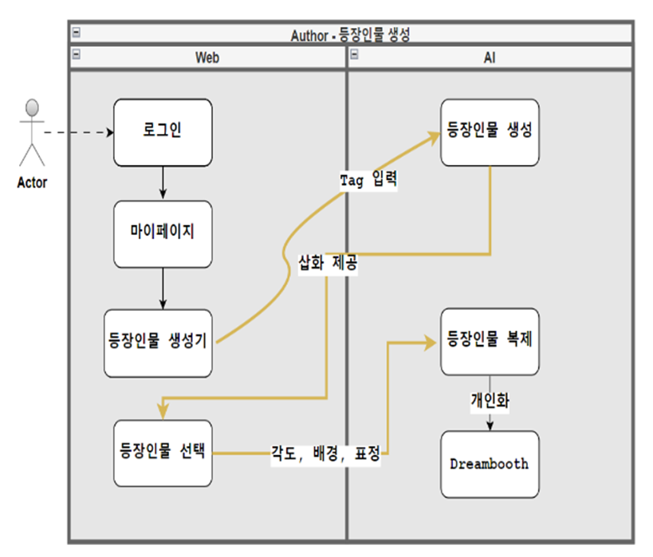

그림 78. 등장인물 생성, 학습 프로세스

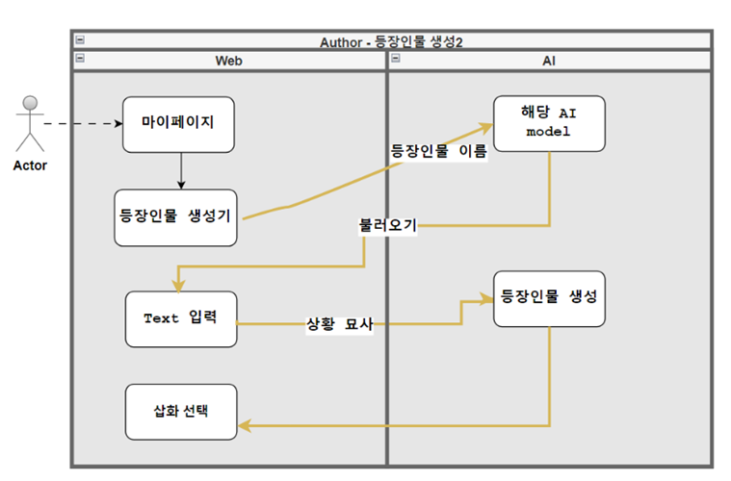

그림 79. 등장인물 삽화생성 프로세스

6. AI 모델 개발 정의서

1. 명명규칙

• 모든 directory, file, script는 소문자로 작성한다.

• Image는 반드시 .png 확장자로 저장한다.

• 모든 경로는 영어로 작성한다.

• Flask를 사용하는 script는 반드시 flask를 붙인다.

2. 용어 정의

AI 모델 구현 시 사용할 용어 정의는 다음과 같다.

|  |  |  |
| --- | --- | --- |
| **순번** | **영문** | **정의** |
| 1 | Command | InvokeAI shell script를 실행 |
| 2 | Upscaling | 이미지 크기 up |
| 3 | 9_by_16 | 이미지 종횡비 9:16 |
| 4 | Flask | Flask 사용 |
| 5 | Response | Request에 대한 응답 |
| 6 | Inpainting | 이미지에 Inpainting 적용 |
| 7 | Txt2img | Text를 기반으로 image 생성 |
| 8 | Model | AI model |
| 9 | Dreambooth | Dreambooth 기법 적용 |
| 10 | Instance | Training에 사용할 등장인물 이름 |
| 11 | Training | 학습 |
| 12 | Prompt | text |

3. 함수 이름 및 기능

AI 모델 구현 시 사용할 함수 이름 및 기능은 다음과 같다.

|  |  |  |
| --- | --- | --- |
| **순번** | **명칭** | **기능** |
| 1 | Command_txt2img | invokeAI shell script를 실행시켜 text를 기반으로 이미지 생성 |
| 2 | Command_inpainting | invokeAI shell script를 실행시켜 image inpainting적용 |
| 3 | Command_upscaling | invokeAI shell script를 실행시켜 image size up |
| 4 | Command_9_by_16 | invokeAI shell script를 실행시켜 종횡비 9:16으로 image 생성 |
| 5 | Response_image | 생성한 image를 seed와 함께 response |
| 6 | Dreambooth_training | Dreambooth로 등장인물 학습 |
| 7 | Random_generator | Instance prompt(등장인물의 별칭)를 생성하기 위한 script |
| 8 | Flask_web | Python flask를 이용하여 web 배포 |
| 9 | Main_process | Txt2img를 multi-thread로 실행 |
| 10 | Txt2img | Text를 기반으로 image 생성 |
| 11 | Inpainting | image+ mask image를 기반으로 image inpainting |
| 12 | Upscaling | 512x512 image to 1024x1024 image |
| 13 | Upscaling_9_16 | 512x512 image to 512x900 image |
| 14 | Training | Dreambooth training (등장인물 학습) |
| 15 | Add_name_frist | 초기의 Instance prompt token 생성기 |
| 16 | Add_name | Instance prompt token 생성기 |

4. 클래스 다이어그램

AI 모델에서 사용될 클래스들의 클래스 다이어그램은 다음과 같다.

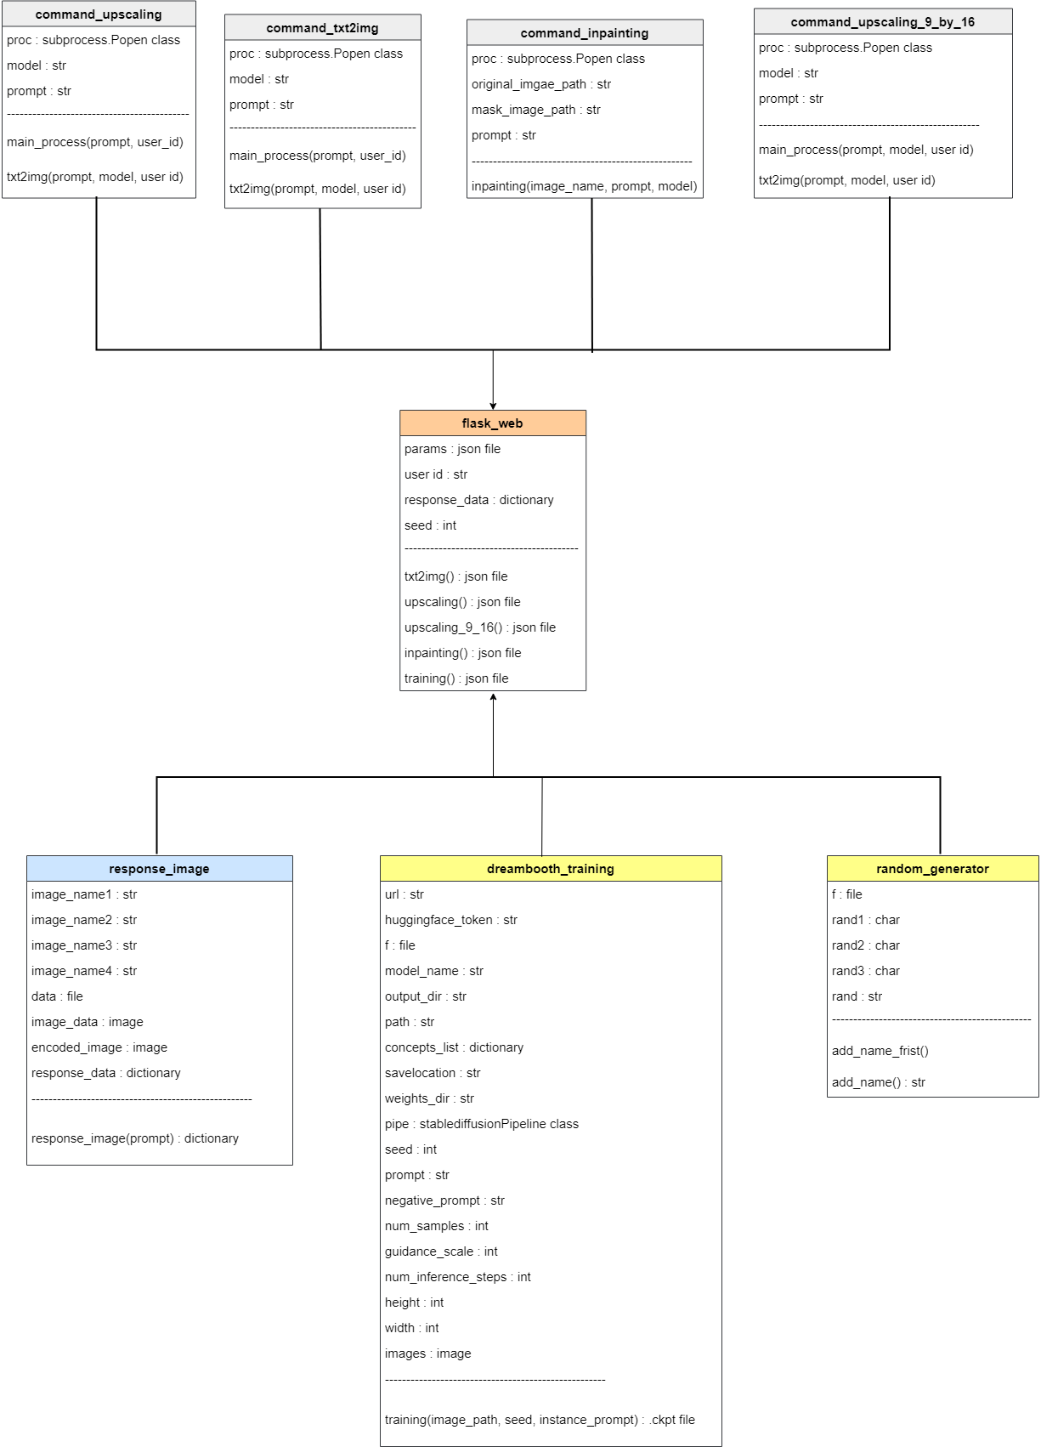

그림 80. AI 모델 클래스 다이어그램

7. 인터페이스 설계

인터페이스 설계는 인터페이스 개요, 인터페이스 리스트, 인터페이스 정의 순으로 진행된다.

1. 인터페이스 개요

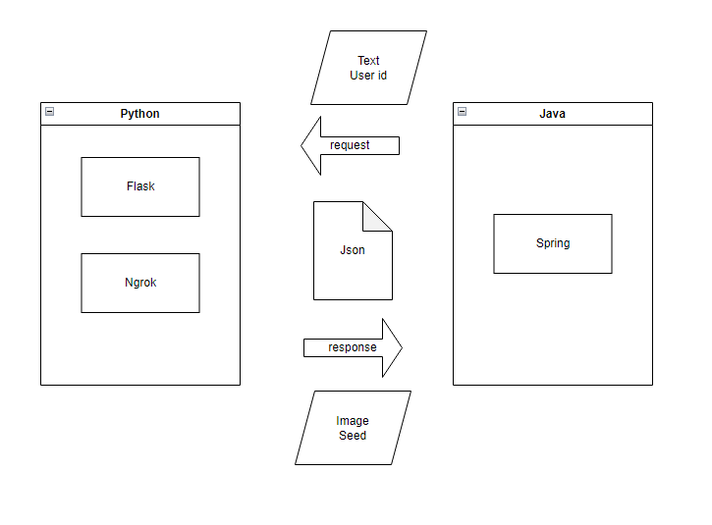

그림 81. 인터페이스 개요

본 프로젝트에서 AI 구동과 Web platform 구동은 같은 곳에서 작동하지 않는다. AI model을 돌리는데 드는 cost가 비싸서 GPU 사양을 맞추기 위함이다. 또한 ai model은 python으로 돌아가고 web platform은 java로 돌아가기 때문에 독립적인 시스템을 연결해야 한다.=

- Protocol

HTTP method [ POST, GET ]

- Language

AI -> python | Web server -> Java

- Framework

python -> flask + ngrok

Java -> spring

- Data

JSON file (image, text etc.)

JSON format으로 보낼 데이터는 image와 text이다. Image는 바이트 형태로 읽어서 전송, text는 string형태로 전송한다.

- Library

python -> OS (path), flask(web), torch(model), gc(memory), subprocess(script), requests(interface), multiprocessing(thread)

Flask의 경우 들어오는 경로에 따라 제공하는 기능을 다르게 준다.

/txt2img : prompt를 제공받으면 image 제공

/upscaling : 1024 x 1024 image 제공

/9_by_16 : 512 x 900 image 제공

/inpainting : original image와 mask image를 받아서 inpainting

또한, 생성된 순서에 상관없이 user가 요청한 사진을 제공해야 한다

User의 이름은 unique하므로 user의 이름으로 된 directory 생성 후 그 안에 image를 생성하여 byte 형태로 JSON file에 담아서 response.

다수의 user request를 고려 : multi-threading을 통해 동시에 image를 제공한다.

2. 인터페이스 리스트

본 프로젝트의 인터페이스 목록은 다음과 같다.



1. 인터페이스 정의

본 프로젝트의 상세 인터페이스 정의는 다음과 같다.

1. IF-W2A-001 : 등장인물 생성



1. IF-W2A-002 : 등장인물 학습



1. IF-W2A-003 : 등장인물 삽화를 web으로 전달



1. IF-A2D-001 : 등장인물 삽화 생성 요청



1. IF-W2E-001 : 회원가입 인증메일 전송



1. IF-W2E-002 : 아이디 찾기 메일 전송



1. IF-W2E-003 : 비밀번호 찾기 메일 전송



1. IF-E2W-001 : 회원가입 인증



1. IF-W2W-001 : 메뉴 상세 페이지 확인



1. IF-W2W-002 : 사용자 상세 페이지 확인



1. IF-W2W-003 : 알림 상세 페이지 확인



1. IF-W2W-004 : 마이페이지의 내 정보관리에서 정보 상세페이지 확인



1. IF-W2W-005 : 마이페이지의 내 작품관리에서 작품 상세페이지 확인(작가)



1. IF-W2W-006 : 마이페이지의 내 작품관리에서 에피소드 상세페이지를 확인



O. IF-W2W-007 : 마이페이지의 내 작품관리에서 등장인물의 상세페이지를 확인



P. IF-W2W-008 : 등장인물의 이미지를 추가하는 인터페이스



Q. IF-W2W-009 : 메인 화면에서 작품을 읽는 인터페이스



R. IF-W2W-010 : 즐겨찾기 한 작품을 읽는 인터페이스



IV. 프로젝트 구현

1. 구현 시 제약사항

1. Hardware 제약사항

인공지능 model의 inference 과정에서 드는 GPU의 VRAM이 4GB, training 과정에서 드는 GPU의 VRAM이 12GB로, single user의 경우 최소 16GB의 사양을 갖춰야 하고 다수의 user를 고려한다면 요구되는 VRAM의 크기는 기하급수적으로 늘어난다. 본 프로젝트에서 사용하는 GPU의 VRAM은 24GB의 GPU 2개로 총 48GB를 사용하므로 최대 3명의 user를 고려할 수 있다.

2. Time out

AI model이 구동되는 server와 Web platform이 구동되는 server는 서로 독립적으로 운영된다. AI model의 경우, web platform으로부터 request를 받으면 해당 시점을 기준으로 요청을 받은 image를 생성하기 시작한다. 이전에는 코드를 직접 작성하는 것은 시간적 소모가 심하기 때문에 InvokeAI라는 toolkit을 활용했다. 해당 application으로 손쉽게 image를 생성하여 response했지만 시간이 많이 걸린다는 단점이 존재했다. response까지 걸리는 시간은 대략 55초 정도로, web platform에서 설정되어 있는 time out 시간인 1분과 매우 근접했다. 실제로 실험 중에 time out이 났던 경우도 많았기에 이 문제를 해결할 필요성이 존재했다. 따라서 InvokeAI라는 toolkit을 사용하지 않고 직접 python code를 작성하여 시간을 단축시켰다. 이젠, request를 받아서 response까지 걸리는 시간이 30초 내외로 무려 절반이나 단축시켜 time out이라는 제약사항을 해결했다.

3. Tag

등장인물은 Tag를 기반으로 하여 생성된다. 하지만 모든 Tag를 인공지능 model의 input으로 담을 순 없다. 이유는 크게 3가지로 첫째, 다양성과 Tag의 숫자는 trade off 관계이다. Tag가 많아질수록 user의 의견이 잘 반영이 되지만 그에 따라 등장인물의 생김새도 고정이 된다. 둘째, model의 구조상 모든 Tag를 받을 수 없습니다. 현재 Text encoder의 pre-trained model로 CLIP이라는 model을 사용 중인데, 이 model은 최대 77 token을 input으로 받을 수 있다. 셋째, 기준이 없는 Tag는 성능이 좋지 않다. 따라서 performance 측면에서 잘 작동하는 Tag를 담아야 하는데 이 작업은 시간이 많이 걸리고 제한된 시간에서 구현하기 힘들었다.

4. AI model

프로젝트에서 사용하는 AI model은 총 4개다. 작화의 다양성을 보장하기 위해 최종적으로 4개로 선정했다. model 수와 다양성은 비례한다. 하지만 이는 꼭 성능은 보장해주지는 않는다. 실제 회사라면 AI model의 학습을 처음부터 진행할 수 있겠지만 학부 수준의 관계로 pre-trained 외부 model을 4개 사용하기로 하였다.

5. object의 얼굴이나 손이 뭉개지는 현상

해당 현상은 대부분의 image generation model에서 발생하는 문제로써, 최신 model 조차도 이 문제를 완벽하게 해결하지 못했다. 최대한 손이나 얼굴이 뭉개지는 현상을 해결하고자, 외부 model 4개 선정 시, 얼굴의 자연스러움이나 손의 완성도를 중점적으로 보고 선정했다. 또한, Tag 선정 시에 성능이 잘 나오는 tag를 넣었을 뿐더러 코드 내부에 해당 부분을 완화하는 Tag를 넣음으로써 완화시켰다.

2. 설계 후 변경사항

1. 화면설계 변경사항

기존 화면설계 사항에서 실제 구현 시 변경된 화면 리스트이다.

A. 메인 페이지 (홈 화면)

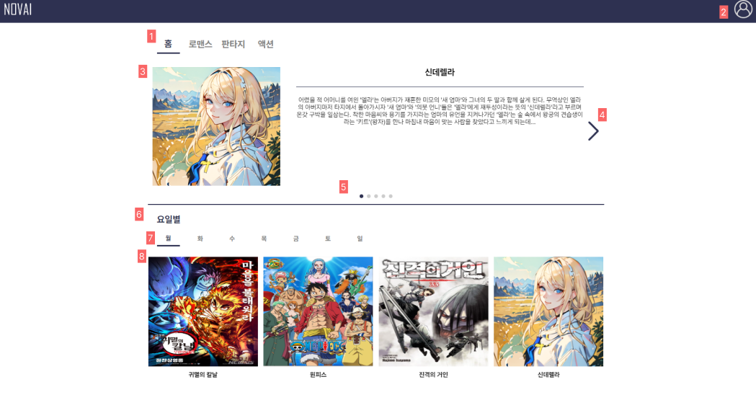

그림 82. 메인 페이지 화면 변경사항

1) Description

해당 화면은 처음 나타내어지는 메인 페이지이다.

|  |  |  |
| --- | --- | --- |
| 순번 | 기능 | 설명 |
| 1 | 장르 선택 버튼 | 홈 화면과 장르 별로 선택하는 버튼이다. 해당 버튼을 누르면 해당하는 장르로 이동하게 된다. |
| 2 | 마이페이지 버튼 | 버튼을 누르게 되면 사용자의 권한에 맞는 마이페이지 리스트가 생성된다. |
| 3 | 미리보기 작품 | 조회수에 근거하여 인기순위를 추려 해당 소설들을 상단에 노출한다. 오른쪽과 하단 부분 버튼을 누르면 다른 소설로 전환한다.. |
| 4,5 | 슬라이드 버튼 | 해당 버튼을 누르면 다른 소설로 전환된다. |
| 6 | 요일별 분류 | 소설들을 요일 별로 분류한 리스트가 하단에 주어진다. |
| 7 | 요일 선택 버튼 | 해당 버튼을 누르면 요일별로 해당하는 소설을 제공한다. |
| 8 | 소설 보기 버튼 | 해당 영역에 있는 소설의 제목이나 메인 이미지를 선택하면 작품을 읽기위한 작품 보기 화면으로 이동한다. |

2) 변경 점

기존의 홈 화면에서 UX/UI 관련 부분에 대한 수정을 하여 구현을 한 화면이다.

B. 내 작품 관리

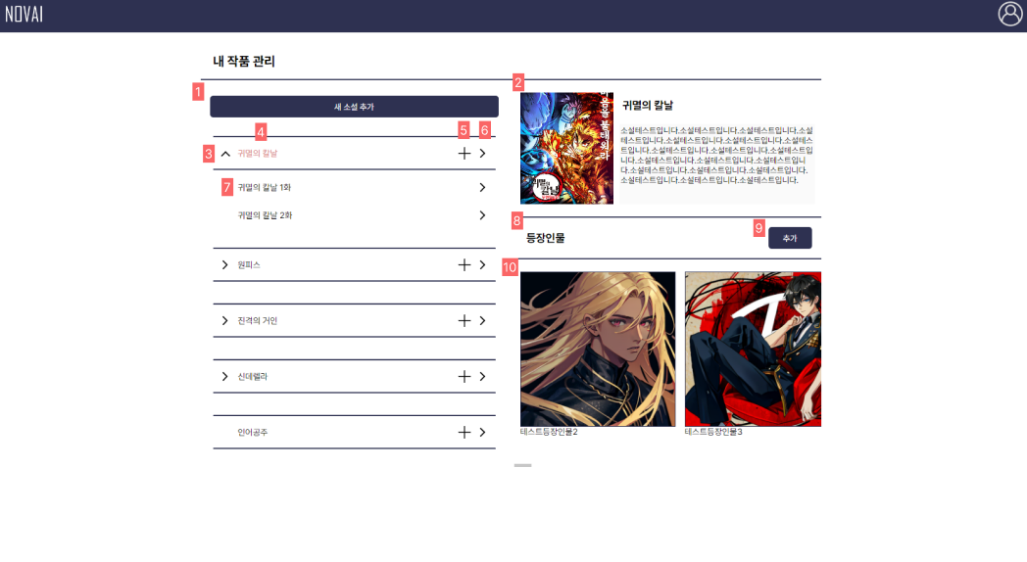

그림 83. 내 작품 관리 화면 변경사항

1) Description

작가가 마이페이지 메뉴 중 내 작품 관리 메뉴를 선택한 화면이다. 해당 화면에서는 작가의 소설을 추가 혹은 편집하고 각 소설의 상세정보를 제공한다. 또한 등장인물을 생성하거나 기존에 생성되어 있던 등장인물의 정보를 열람할 수 있다.

|  |  |  |
| --- | --- | --- |
| 순번 | 기능 | 설명 |
| 1 | 새 소설 추가 | 해당 버튼을 누르면 새 소설을 추가하는 화면으로 이동한다. |
| 2 | 작품 미리보기 | 해당 소설의 미리보기(대표 삽화, 소개 글)을 2번 항목의 위치에 제공한다. |
| 3 | 소설 리스트 버튼 | 해당 버튼을 누르면 해당 소설의 세부 회차가 아래로 펼처진다. |
| 4 | 소설 목록 | 작가의 소설 목록을 제공한다. 소설의 제목을 누르면 2번 영역에 해당 소설의 소개 정보가 제공된다. 좌측의 버튼을 누르면 해당 소설의 세부 회차가 아래로 펼처진다. |
| 5 | 추가 버튼 | 해당 소설의 에피소드를 추가하기 위한 에피소드 상세 화면으로 이동하는 버튼이다. |
| 6 | 이동 버튼 | 해당 버튼을 누르면 해당 소설 및 에피소드의 상세 정보를 제공하는 소설 상세 및 에피소드 상세 화면으로 이동한다. |
| 7 | 에피소드 목록 | 해당 소설의 에피소드들이다. |
| 8 | 등장인물 | 해당영역에 등장인물에 관련된 정보들이 나열된다, |
| 9 | 등장인물 추가 | 해당 버튼을 누르면 새로운 등장인물을 생성하기 위한 등장인물 생성 페이지로 이동한다. |
| 10 | 등장인물 정보 버튼 | 좌측에 화살표 버튼을 누르게 되면 기존에 생성되어 있던 등장인물의 정보를 제공하는 등장인물 상세 화면으로 이동한다. |

2) 변경 점

소설과 에피소드의 분류가 명확하지 않아 버튼을 구분하여 소설 추가 버튼과 에피소드 추가 버튼의 차이를 두었다. 또한 등장인물 영역에도 기존에는 텍스트로써 등장인물을 나타내었는데 작가가 더 쉽게 등장인물을 찾을 수 있게 해당 등장인물의 대표 이미지를 사용하여 변경점을 주었다.

C. 작품 상세 (새 소설 추가)

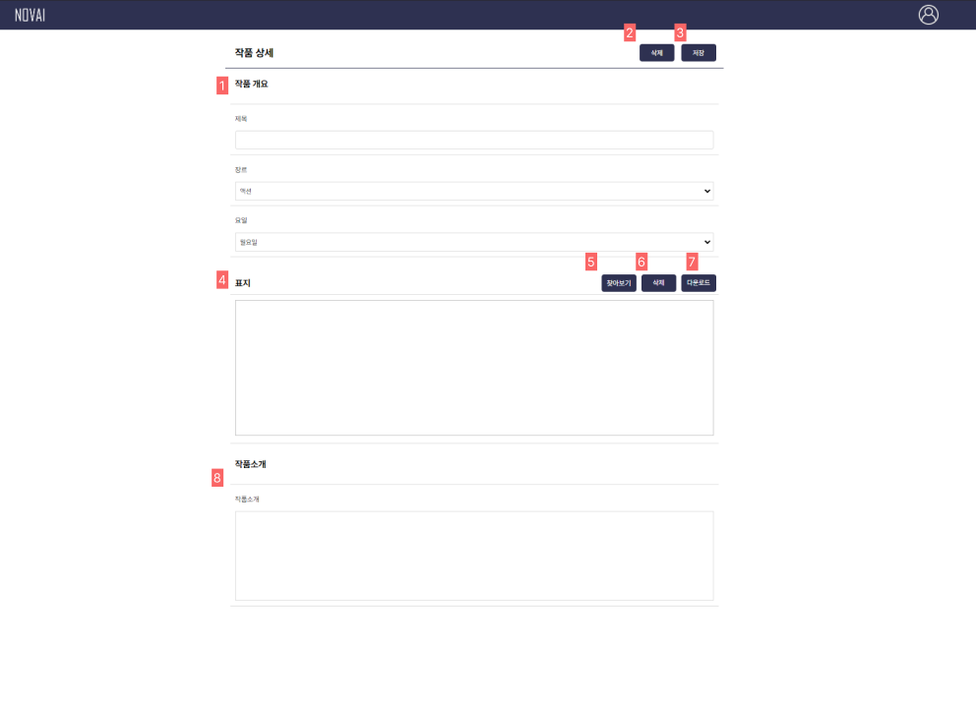

그림 84. 작품 상세 변경사항

1) Description

해당 화면은 작가가 자신의 작품(소설)을 등록하기 위해 새 소설 추가 버튼을 눌러 이동되어진 화면이다. 해당 화면에서 소설의 정보를 작성하고 자신의 소설의 표지를 업로드 하거나 다운로드 할 수 있다.

|  |  |  |
| --- | --- | --- |
| 순번 | 기능 | 설명 |
| 1 | 작품 개요 영역 | 해당 영역에는 작품의 개요를 나타내는 영역이다. 작품의 제목을 입력하고 장르와 요일을 설정할 수 있다. |
| 2 | 삭제 버튼 | 해당 버튼을 누르면 해당 하는 소설이 삭제된다. |
| 3 | 저장 버튼 | 해당 버튼을 누르면 해당 하는 소설에 대한 변경 사항이 저장된다. |
| 4 | 표지 영역 | 해당 소설의 대표 표지로 선택한 이미지 파일이 나타나는 영역이다. |
| 5 | 찾아 보기 버튼 | 해당 버튼을 누르면 표지를 업로드 할 수 있다. |
| 6 | 파일 삭제 버튼 | 해당 버튼을 누르면 업로드 된 표지가 삭제된다. |
| 7 | 다운로드 버튼 | 해당 버튼을 누르면 업로드 되어있는 표지가 다운로드 된다. |
| 8 | 작품 소개 영역 | 작품 소개란에 보여질 작품 소개를 작성하는 영역이다. |

b. 변경 점

기존에는 소설을 등록하는 곳과 에피소드를 등록하는 곳에 대한 분류가 명확하지 않았는데 각각 소설 등록과 에피소드 등록으로 나누어서 화면을 분류하였다. 또한 이 화면에서는 작품의 대표 표지가 등록이 가능하다는 점이 바뀌었다.

D. 에피소드 상세 (에피소드 추가)

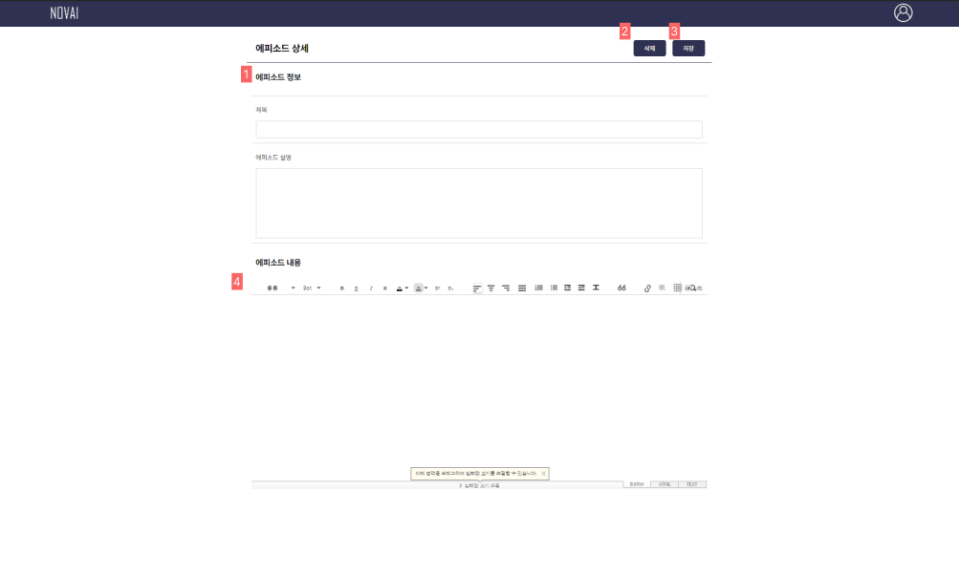

그림 85. 에피소드 상세 화면 변경사항

1) Description

해당 화면은 작가가 소설의 각 에피소드를 등록하기 위해 에피소드 추가 버튼을 눌러 이동되어진 화면이다. 해당 화면에서 해당 소설의 내용부분인 에피소드의 내용과 에피소드에 대한 간략한 소개 글을 작성한다.

|  |  |  |
| --- | --- | --- |
| 순번 | 기능 | 설명 |
| 1 | 에피소드 정보 영역 | 해당 에피소드의 정보를 작성하는 영역이다. 에피소드의 제목과 에피소드에 대한 간략한 설명을 작성할 수 있다. |
| 2 | 삭제 버튼 | 해당 버튼을 누르면 해당 에피소드가 삭제된다. |
| 3 | 저장 버튼 | 해당 버튼을 누르면 해당 에피소드의 추가사항 및 변경사항이 저장된다. |
| 4 | 에피소드 내용 영역 | 해당 에피소드의 본문 내용에 해당하는 에피소드 내용을 작성하는 영역이다. |

2) 변경 점

기존 화면 설계 시 존재 하지 않고 구현 시 추가된 화면이다. 해당 화면에서는 소설의 본문 내용에 해당하는 에피소드를 작성할 수 있다.

**E. 등장인물 상세 (등장인물 추가)**

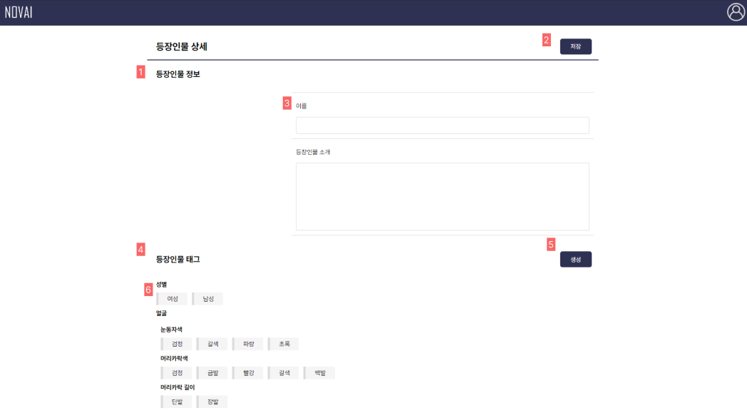

그림 86. 등장인물 상세(등장인물 추가) 화면 변경사항

1) Description

해당 화면은 작가가 새로운 등장인물을 추가(생성)하는 화면이다. 등장인물의 이름과 관련 정보를 작성할 수 있고 하단의 등장인물 태그를 통해 등장인물의 특징을 선택하면 등장인물의 샘플 이미지를 생성할 수 있다. 이 때 생성되는 샘플 이미지는 4장이다.

|  |  |  |
| --- | --- | --- |
| 순번 | 기능 | 설명 |
| 1 | 등장인물 대표 사진 | 추후 생성된 등장인물의 여러가지 사진 중 작가가 선택한 대표 이미지가 노출된다. |
| 2 | 저장 버튼 | 생성되어 있는 등장인물의 데이터가 저장된다. |
| 3 | 등장인물 정보 | 등장인물의 상세 정보를 작성하는 영역이다. |
| 4 | 등장인물 태그 영역 | 등장인물을 생성하기 위해 항목별로 여러가지 태그를 제시하는 영역이다. |
| 5 | 생성버튼 | 해당 버튼을 누르면 5번 영역에 있는 태그를 선택한 것을 배경으로 등장인물의 삽화가 생성된다. |
| 6 | 등장인물 태그 버튼 | 해당 태그를 선택하면 체크 박스가 파란색으로 된다. . |

2) 변경 점

샘플 이미지가 기존 2장 생성됐었는데 4장이 생성되는 점에서의 변경점이 있다. 이는 화면 설계의 변경사항은 아니나 추후 연관이 있기에 기술하였다.

F. 등장인물 상세 (학습완료)

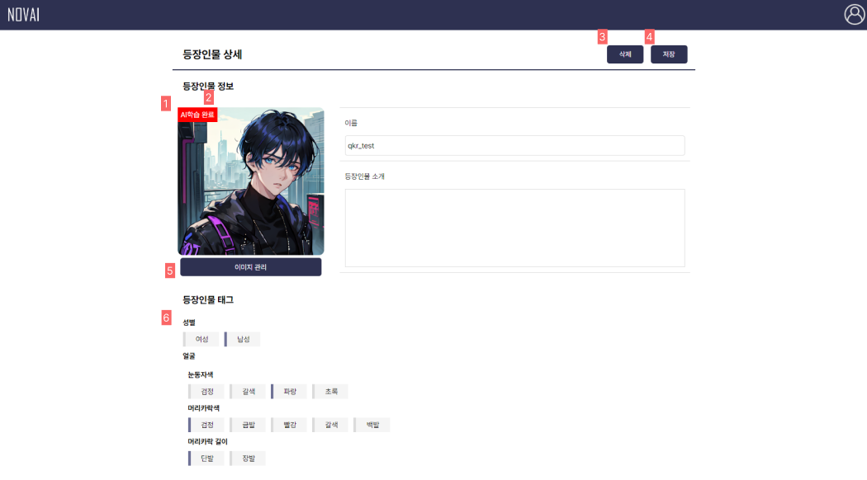

그림 87. 등장인물 상세 (학습완료) 화면 변경사항

1) Description

기존에 생성되어 있던 등장인물의 상세 정보를 열람하고 수정하거나 해당 등장인물에 대한 삽화를 추가적으로 생성할 수 있는 이미지 관리 화면으로 이동이 가능한 화면이다. 기존에 생성되어 있던 등장인물의 태그는 변경되지 않으며 이를 나타내기 위해 대표 이미지 좌측 상단에 ‘AI 학습 완료’ 라는 문구가 있다.

|  |  |  |
| --- | --- | --- |
| 순번 | 기능 | 설명 |
| 1 | 등장인물 대표 삽화 | 등장인물의 대표 삽화를 나타내는 영역이다. |
| 2 | 학습완료 문구 | 해당 등장인물에 대한 학습이 완료되어 기존에 선택했던 태그는 변경이 안된다는 것을 나타내는 이미지이다. |
| 3 | 삭제 버튼 | 해당 등장인물을 삭제할 수 있는 버튼이다. |
| 4 | 저장 버튼 | 해당 등장인물의 추가 및 변경사항을 저장하는 버튼이다. |
| 5 | 이미지 관리 버튼 | 해당 버튼을 누르면 액션태그를 기반으로 등장인물의 삽화를 추가 생성이 가능한 이미지 관리 화면으로 이동한다. 해당 화면에서 대표 이미지도 변경이 가능하다. |
| 6 | 등장인물 태그 | 최초 등장인물 생성 시 체크했던 태그가 나타나는 영역이다. |

2) 변경 점

기존 화면 설계 시 현재 화면에서 등장인물의 액션태그 까지 제공하였으나 그렇게 될 시 등장인물의 추가 삽화를 생성하는 공간과 샘플 이미지를 생성하는 공간의 중복이 일어나기에 차별성을 두고자 해당 화면에서는 등장인물의 정보를 변경하고 추후 이미지 관리 화면에서 추가 삽화가 생성되게끔 변경하였다.

G. 이미지 관리 (등장인물 삽화 추가 생성)

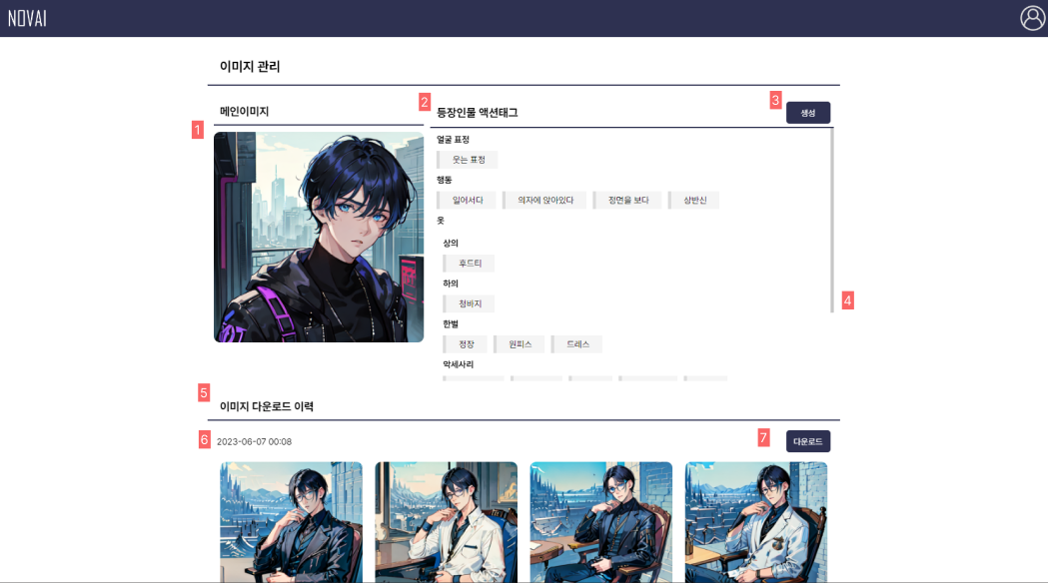

그림 88. 이미지 관리 화면 변경사항

1) Description

액션태그를 기반으로 등장인물의 삽화를 추가적으로 생성할 수 있고 생성했던 이미지의 목록을 제공해주는 화면이다. 화면 우측의 등장인물 액션태그를 기반으로 4장의 추가 이미지가 생성되며 이는 생성일을 기준으로 화면 하단 이미지 다운로드 이력에 나열된다.

|  |  |  |
| --- | --- | --- |
| 순번 | 기능 | 설명 |
| 1 | 등장인물 대표 이미지 | 등장인물의 대표 이미지를 나타내는 영역이다. |
| 2 | 등장인물 액션태그 | 해당 등장인물에 대해 추가적인 삽화를 생성하기 위해 세부 액션태그들을 체크하는 영역이다. 기존에 AI가 학습하여 선택한 샘플 이미지를 바탕으로 체크하는 항목에 따라서 알맞은 이미지를 생성해준다. |
| 3 | 생성 버튼 | 해당 버튼을 누르면 선택한 태그를 바탕으로 AI가 추가 이미지 4장을 생성한다. 이후 화면에 표시되는 '등장인물 삽화를 생성 하시겠습니까?' 라는 Alert 창이 뜨면 확인을 누른다. 이후 생성된 삽화는 이미지 다운로드 이력에 나타난다. |
| 4 | 상하 스크롤 바 | 등장인물 액션태그 항목 영역의 상하 스크롤 바이다. |
| 5 | 이미지 다운로드 이력 | 등장인물의 액션태그를 기반으로 추가 생성된 삽화들이 저장되어 나열되는 영역이다. |
| 6 | 이미지 생성 날짜 | 해당 삽화의 생성일을 보여준다. |
| 7 | 다운로드 버튼 | 해당 버튼을 누르면 선택한 태그들을 기반으로 만들어진 등장인물의 추가 삽화를 다운로드 받을 수 있다. |

2) 변경 점

기존 화면 설계 시 현재 화면에서 등장인물의 액션태그 까지 제공하였으나 그렇게 될 시 등장인물의 추가 삽화를 생성하는 공간과 샘플 이미지를 생성하는 공간의 중복이 일어나기에 차별성을 두고자 이미지 관리 화면에서 추가 삽화가 생성되게끔 변경하였다.

H. 작품보기

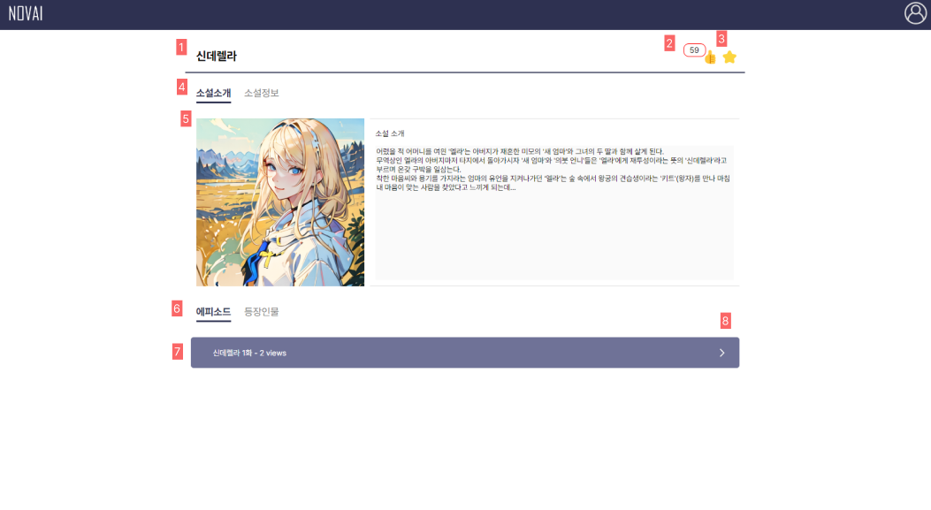

그림 89. 작품보기 화면 변경사항

1) Description

소설을 읽기 위해 소설을 선택하였을 때 이동되어지는 작품보기 화면이다. 해당 화면에서 소설의 소개 및 정보를 열람하고 해당 소설의 에피소드와 등장인물에 대한 정보가 열람 가능하다.

|  |  |  |
| --- | --- | --- |
| 순번 | 기능 | 설명 |
| 1 | 소설 제목 | 선택한 소설의 제목이 있는 영역이다. |
| 2 | 즐겨찾기 | 해당 소설을 즐겨찾기 할 수 있는 버튼이다. |
| 3 | 추천버튼 | 해당 버튼을 누르면 소설의 추천 수가 올라가고 해당 소설의 추천 수를 보여준다. . |
| 4 | 소설 소개 및 정보 버튼 | 해당 버튼을 누르면 소설 소개 및 소설 정보를 제공하는 화면이 5번화면 영역에 나타난다. |
| 5 | 소개 및 정보 영역 | 해당 소설의 소개 및 정보가 나타나는 영역이다. |
| 6 | 에피소드 및 등장인물 버튼 | 해당 버튼을 누르면 해당 소설의 에피소드나 등장인물이 7번 영역에 나타난다. |
| 7 | 에피소드 및 등장인물 영역 | 해당 소설의 에피소드 및 등장인물이 나타나는 영역이다. |
| 8 | 이동 버튼 | 해당 버튼을 누르면 해당 소설의 에피소드 보기 화면 및 해당 등장인물 상세 화면으로 이동한다. |

2) 변경 점

소설소개와 소설정보로 나누어 가독성을 증진시켰으며, 에피소드와 등장인물 탭을 나누어 에피소드를 먼저 볼 수 있도록 조정하였다.

I. 에피소드 보기

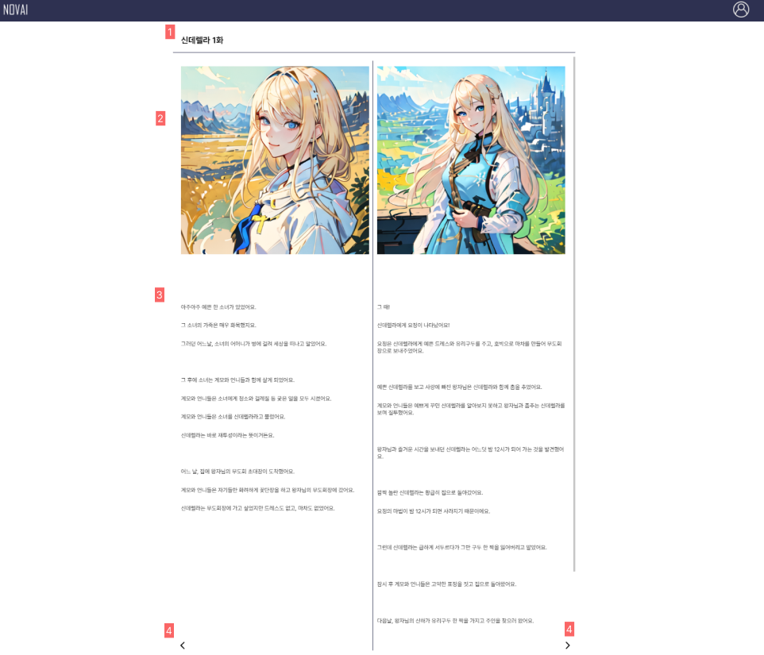

그림 90. 에피소드 보기 화면 변경사항

1) Description

소설의 에피소드를 읽기 위해 에피소드 보기 화면으로 이동한 화면이다. 해당 화면에서는 작가가 각 에피소드에 알맞은 삽화를 제공할 수 있다.

|  |  |  |
| --- | --- | --- |
| 순번 | 기능 | 설명 |
| 1 | 에피소드 제목 | 해당 에피소드의 제목이 나타나는 영역이다. |
| 2 | 삽화 영역 | 해당 에피소드에 작가가 제공하는 삽화가 나타나는 영역이다. |
| 3 | 에피소드 본문 | 해당 에피소드의 본문 내용이 나타나는 영역이다. |
| 4 | 페이지 슬라이드 버튼 | 해당 버튼을 누르면 이전페이지 혹은 다음페이지로 이동한다. (좌측: 이전페이지, 우측: 다음페이지) |

2) 변경 점

기존 화면 설계는 소설을 단순히 나열하는 것이었으나, 웹소설을 실제 책 보는 것과 유사한 사용자 경험을 제공하고자 하여 위와 같이 책 보는 것 같은 디자인으로 변경하였다.

2. AI 설계 후 변경사항

1) Auto-Inpainting

Auto-inpainting은 설계 때 넣었던 image generation 과정에서 얼굴의 보정을 해주기 위한 기능이었다. 해당 기능의 경우, 얼굴이 뭉개지는 현상을 작은 resolution에서도 좋은 성능을 냈다. 하지만, 얼굴이 바뀌는 현상이 존재하기에 등장인물의 일관성이 중요한 웹 소설의 삽화에는 어울리지 않아서 기능을 제거했다.

2) model 개수

기존에는 작가의 다양한 작화를 고려하여 AI model을 2개로 선정했다. 각각 mid-journey & anime style의 model이였는데, 다양성을 더 추구하기 위해 AI model을 4개 선정했다.

3) InvokeAI

InvokeAI는 image generation을 관리자 입장에서 더욱 쉽게 조작할 수 있도록 도와주는 application이다. 관리도 쉽고 부가적인 기능도 많지만, image 생성 시간의 관점에서 1분에 가까운 시간을 필요로 하기 때문에 사용하지 않는다. 따라서 python script로 직접 코드를 구현하여 제공한다. 설계 당시에 구상한 것보다 시간을 반절이나 단축함으로써 image를 더 빠른 시간내에 제공한다. 3. 구현 방법

프로그램의 핵심이 되는 기술을 구현함에 있어, 다음과 같은 기술들을 사용하여 구현을 진행하였다.

1. Python

AI model의 경우 python을 기반으로 동작하기 때문에 필요하다.

버전은 V 3.9가 사용되었다.

2. Pytorch

Python을 위한 오픈소스 머신 러닝 라이브러리이다. Torch를 기반으로 하며, 인공지능 application을 위해 사용된다.

버전은 Pytorch V 1.12.1 | torchvision V 0.13.1 | torchaudio V 0.12.1 | cudatoolkit V 10.2가 사용되었다.

3. Flask

Python으로 작성된 마이크로 웹 프레임워크의 하나로, AI server를 구동하기 위해 필요하다.

4. JSON

Request나 response 모두 data가 JSON format에 맞춰서 전달되기 때문에 필요하다.

5. Stable diffusion-based model

최근에 나온 diffusion 바탕의 모든 model들은 stability AI에서 오픈소스로 공개한 stable diffusion을 기반으로 구현되었다. 또한, stable diffusion을 pipeline으로 제공하는 라이브러리도 존재하기 때문에 stable diffusion model이 필요하다. 프로젝트에서 사용하는 model들은 stable diffusion V 1.5을 기반으로 구현되었다.

사용한 Stable diffusion-based model은 총 4가지 모델이다.

1. Counterfeit

2. Dreamshaper

3. pastelboys

4. revAnimate

각 모델에 대한 간략한 소개는 다음과 같다.

1) Counterfeit

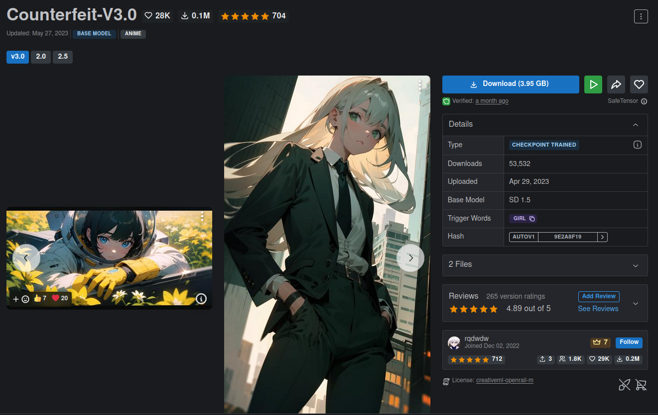

그림 91. Counterfeit 모델 이미지 예시

Anime style의 model이다.

2) Dreamshaper

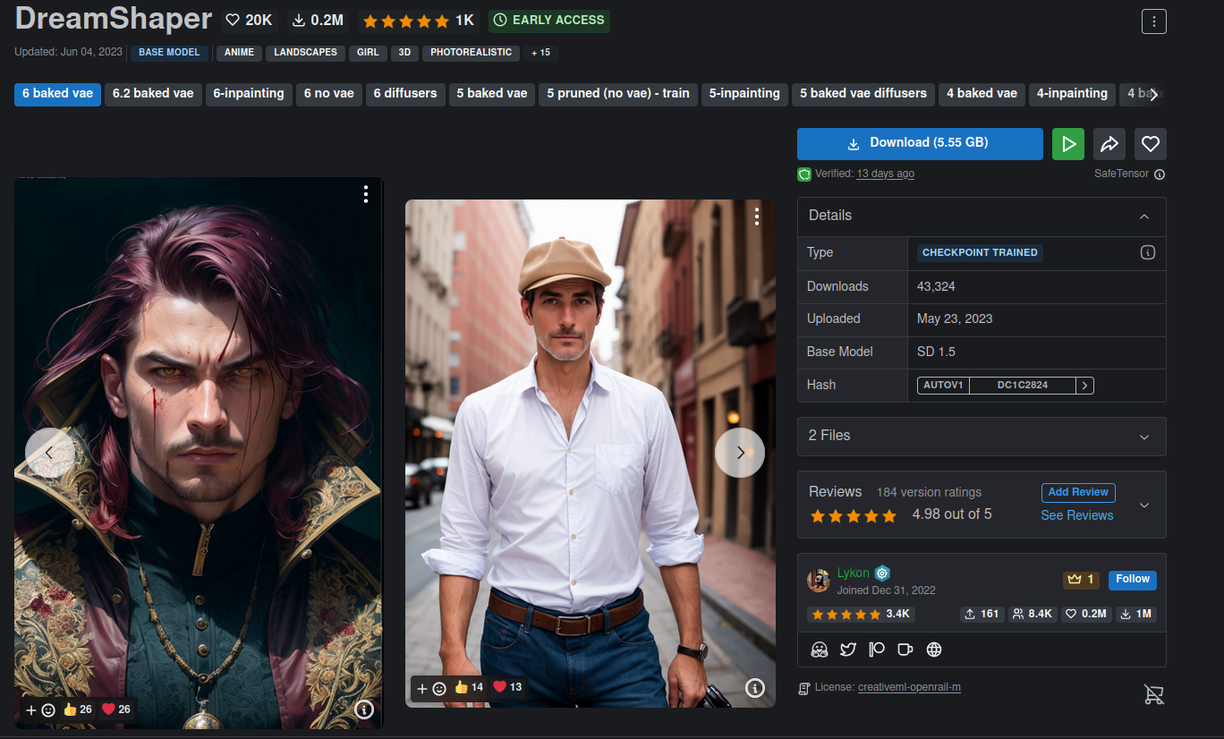

그림 92. Dreamshaper 모델 이미지 예시

Mid-journey style의 model이다.

3) pastelboys

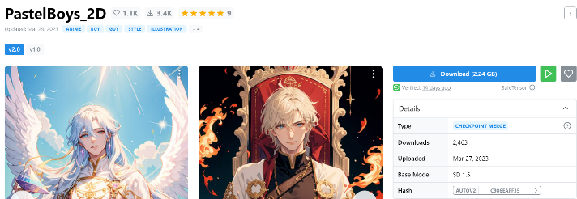

그림 93. pastelboys 모델 이미지 예시

Anime style의 model이다.

4) revAnimate

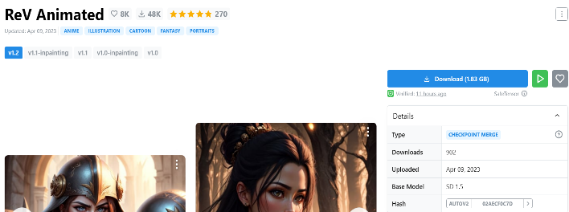

그림 94. ReAnimate 모델 이미지 예시

Mid-journey style의 model이다.

6. Diffusers

Stable diffusion pipeline을 제공하는 라이브러리이다. 직접 코드로 구현 시에 반드시 필요한 라이브러리로, 이 라이브러리를 통해 모든 image 생성을 구현한다.

<https://github.com/huggingface/diffusers>

-해당 github를 clone하면, pipeline을 사용할 수 있다.

<https://huggingface.co/docs/diffusers/index>

-stable diffusion pipeline을 사용하는 방법과 부가적인 기능들을 문서화한 site이다.

7. 등장인물 sample 생성 코드 구현

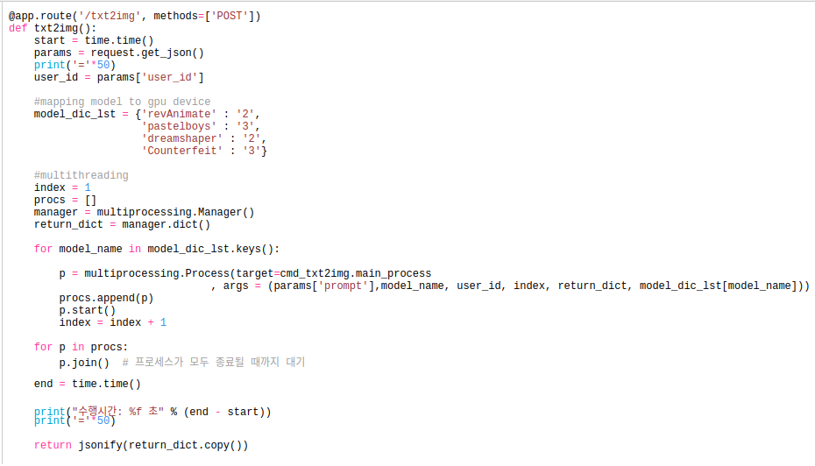

그림 95. 등장인물 Sample 생성 코드

Text to image의 코드를 구현한 부분으로, AI server의 /txt2img의 경로로 post 형식의 request가 들어오면 작동한다. 다수의 user를 고려하여, Multi-threading을 사용했다. User id와 해당 user가 선택한 tag를 model_dic_lst에 있는 model의 input에 넣어준다.

8. 등장인물 sample 생성 코드 구현2

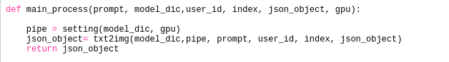

그림 96. 등장인물 sample 생성 코드2

Model_dic는 pastelboys와 같은 AI model의 이름을 의미한다. 각 model의 이름을 받아서 setting을 먼저 해주는데, GPU setting & diffusers 라이브러리를 통한 model 불러오기이다.

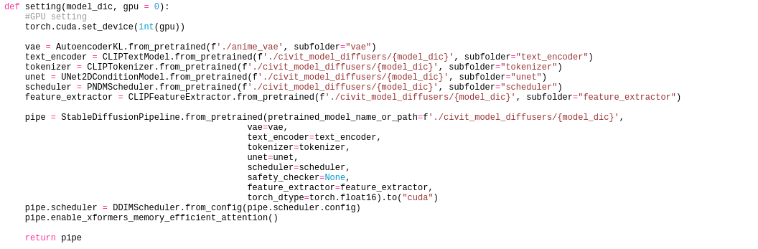

그림 97. GPU setting 코드

GPU를 setting하고 AI model을 불러오는 함수이다.

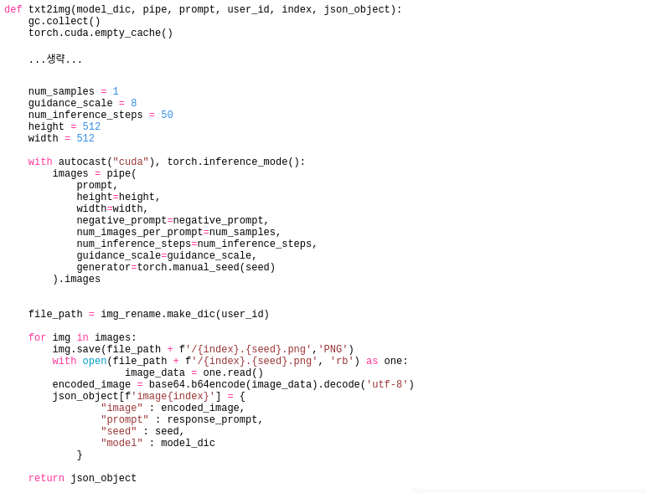

그림 98. text to image generation code

해당 script는 등장인물의 sample을 뽑는 기능을 제공하기에, 각 model은 image를 한 장씩 생성하여 다 합쳐서 4장을 제공한다. 따라서 num_samples = 1이고, 크기는 512 by 512로 제공한다. Image를 생성했으면 JSON format으로 담아서 한꺼번에 response한다.

9. 등장인물 학습 코드 구현

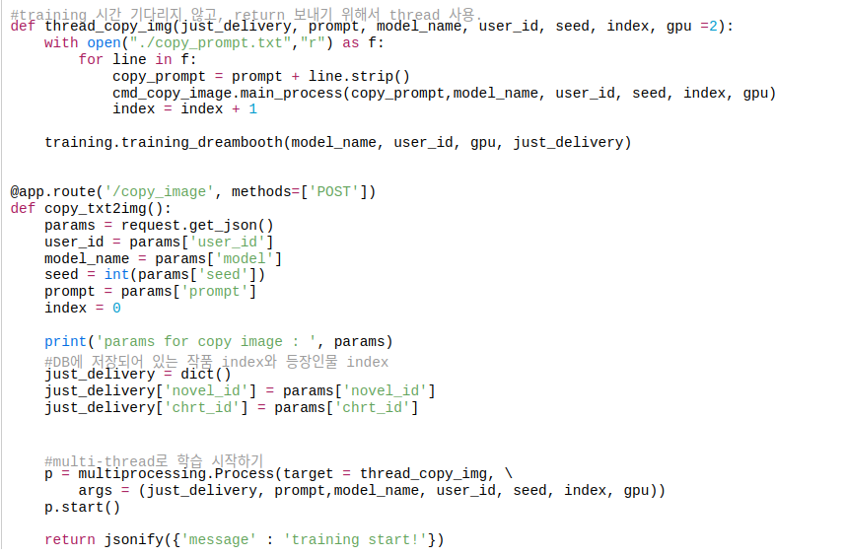

그림 99. 등장인물 복제 코드

작가가 선택한 등장인물을 학습하는 코드이다. 이때 AI server로 전달되는 image는 한 장으로 학습의 대상이 되기에는 data set이 작다. 따라서 data set을 늘려주는 copy_txt2img 함수를 선언했다. 해당 기능은 image의 seed 값과, image를 생성했던 tag들을 바탕으로 동일한 등장인물을 다양한 배경, 표정, 상황에 대해 20장으로 늘려주는 역할을 제공한다. 이때, 학습을 진행하는 시간은 대략 30분 정도로 web platform의 time out 시간인 1분을 넘어가기 때문에 먼저 학습을 진행하다는 message를 전달할 필요가 있다. Multi-thread로 구현함으로써 하나의 thread는 학습을 진행하고 다른 하나의 thread는 platform에 학습을 진행한다는 message를 보낸다.

10. 등장인물 학습 코드 구현2

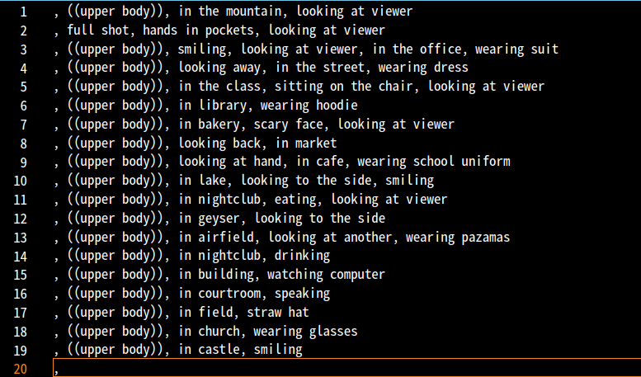

그림 100. 학습에 사용되는 20개의 Prompt

작가가 선택한 등장인물을 20장으로 늘려줄 때, 다양한 표정, 배경, 상황에 대해서 생성해야 한다. tag를 반영하여 image를 생성하기 때문에 다음의 20개의 prompt를 미리 설정했다.

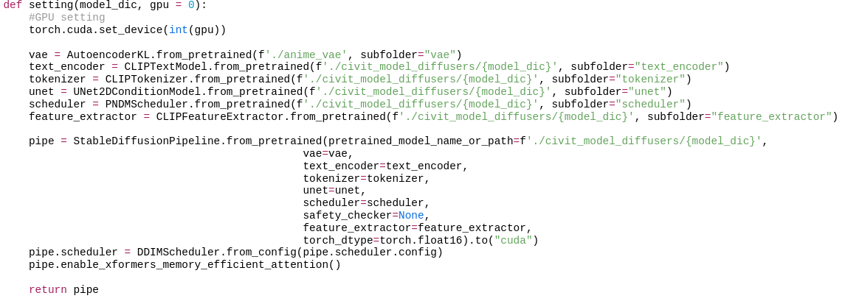

그림 101.GPU setting

20장을 생성하기 위한 model을 불러오는 code이다.

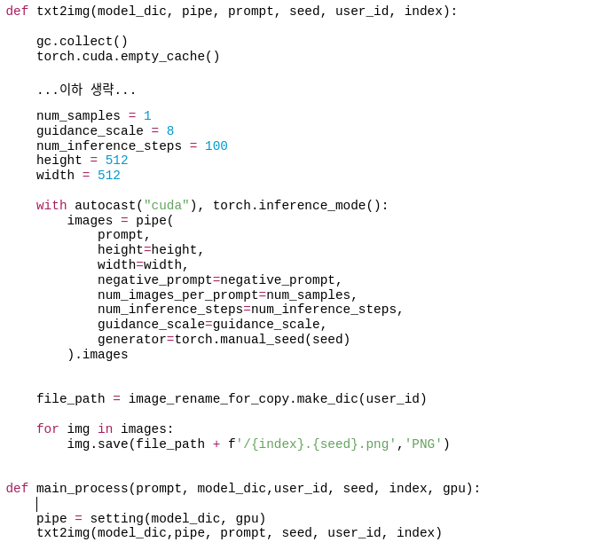

그림 102.Text to image generation 코드

다음의 코드는 tag를 받아서 1장의 image를 생성하는 코드이다. 20개의 tag를 바탕으로 image를 생성하므로 해당 코드는 20번 반복이 된다.

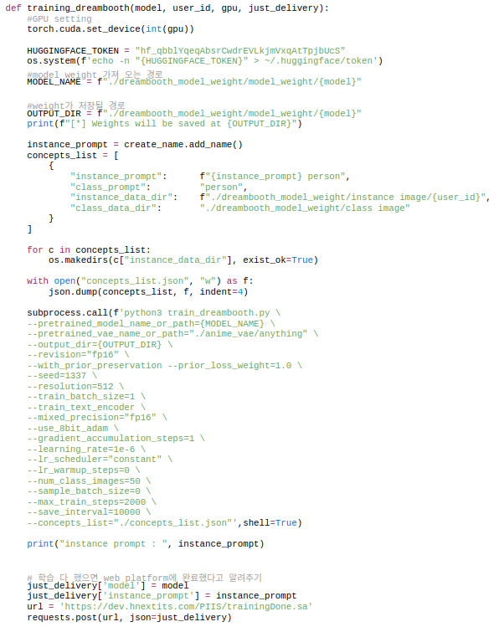

그림 103. 등장인물 학습 코드

20장의 image를 생성했다면 data set이 준비되었다고 볼 수 있다. 다음은 학습을 진행하는 코드이다. AI model은 작가가 선택한 등장인물을 인식하기 위해 AI가 이해할 수 있는 특정 별명으로 등장인물을 바꿔줘야 한다. 따라서 instance_prompt라는 등장인물의 별명을 설정해주어서 AI model에게 알려준다. 즉, 등장인물과 특정 별명을 mapping 시켜주는 것이다. 이후, subprocess를 통해 train_dreambooth.py script를 실행해주면 미리 설정한 hyper-parameter를 바탕으로 학습이 진행된다. 학습이 완료됐으면, web platform에게 request로 알려준다.

4. 기술의 독창성 및 내재화

본 프로젝트에서 사용하는 image generation model을 fine-tuning하는 학습 기법은 많이 존재한다. 대표적으로 LoRA, hypernetwork, textual inversion, dreambooth 등이 있다. 우리는 그 중에서 dreambooth를 사용한다. 의미적으로 image generation model인 stable diffusion model과 학습 기법인 dreambooth는 서로 관련이 있다. 하지만 어느 누구도 dreambooth를 이용해 성능이 가장 좋은 hyperparameter를 제공하지 못한다. Neural network는 기본적으로 black box의 구조를 띄기 때문이다. 즉, input과 output을 정할 뿐이지 구체적인 도출 방법에 대해서는 해석할 수도 조절할 수도 없다. 우리가 할 수 있는 건 경험(실험)을 통해, 그 중에서 성능이 잘 나오는 hyperparameter를 선정하는 것뿐이다. 작가가 원하는 특정 등장인물의 image를 일관성 있게 뽑는 것은 매우 어려운 일이다. AI의 기술이 빠르게 발전하고 있고 자신만의 등장인물을 가지고 싶어하는 소비자가 존재함에도 최근 기업에서 성과를 못 내는 걸 보면 그 어려움을 대충 짐작할 수 있을 것이다. 그럼에도 우리는 그 과제를 해결해보려 자체적인 노력을 기울였다.

1. number of instance image

Instance image란 학습하고자 하는 등장인물을 의미한다. AI model의 기본적인 성질 중 하나는 data set의 quality가 좋을 수록, quantity가 많을수록 성능이 올라간다는 것이다. 따라서 model의 data set이라고 볼 수 있는 instance image가 많을수록 좋다. 하지만 작가가 선택하는 등장인물의 image는 단 한 장 뿐이기 때문에 학습을 하기에는 무리가 있다. 이 한 장을 가지고 data set을 늘려줄 필요가 있었고 그 방법으로 image의 seed값과 image를 생성한 model을 가지고 최대한 다른 배경, 각도, 표정에 대해서 복제를 할 수 있도록 조절했다. 그렇게 총 20장의 instance image를 생성함으로써 성능을 끌어 올렸다.

2. stable diffusion과 dreambooth의 결합

Image generation model인 stable diffusion model은 특정 개인에 맞춰서 image를 생성해 낼 수 없다. 즉, 당장 자신의 집에 있는 반려견을 해당 model로 뽑아낼 수 없다는 말이다. 반면에 dreambooth를 결합시킨다면 반려견의 사진을 찍어서 지금이라도 반려견이 다양한 모습으로 사진에 등장하게끔 만들 수 있다. 최신 기술인 두 model을 적절히 조합하여 목적에 부합하는 AI model로 재탄생 시켰다.

3. 실험을 통한 hyperparameter 선정

Stable diffusion과 dreambooth라는 model은 최신 AI model이기 때문에, 성능을 최대화하는 공식적인 hyperparameter같은 건 존재하지 않는다. 따라서 직접 실험을 통해 우리의 task에 특화된 hyperparameter를 찾아야만 했고, 수 많은 실험 끝에 선정을 완료했다.

4. 상용화된 application을 사용하지 않고 직접 코드로 구현

우리는 InvokeAI라는 인터넷에 이미 상용화된 application을 사용하고자 했다. 간편하게 image를 생성할 수 있을 뿐더러 이미 기능 자체가 구현되어 있기 때문에, 시간을 절약할 수 있었다. 하지만 간편한만큼 application을 거쳐서 생성을 해야 했다. 자연스레 image 생성면에서 시간적 소모가 증가했고 server의 통신에는 1분이라는 time out이 존재해서 불안 요소가 있었다. 이를 해결하기 위해, 직접 diffusers라는 라이브러리를 이용하여 코드로 구현을 했고 InvokeAI가 제공하는 대부분의 기능을 구현할 수 있었다. (txt2img, model 불러오기, image rename etc.)

5. VAE 변경

각 모델은 style이 다를 뿐더러 비슷한 style이라도 VAE에 따라 style의 표현 방식이 달라진다. model에 맞지 않은 VAE를 사용하면 그림 자체에 noise가 끼거나, 색감이 옅어 지는 등의 문제가 발생할 수 있는데 수십 번의 실험을 통해 ‘kl-f8-anime2’ VAE가 모든 style을 반영하면서 성능이 좋은 것을 확인했다.

6. 각 model에 맞는 tag 선정

User가 부여하는 tag 이외에도 기본적인 tag들이 model에 같이 들어간다. 이 tag들의 역할은 그림의 보조적인 역할로써, 공통적인 요소들에 대해서 적용된다. ‘good performance’, ‘highly detailed face’를 예시로 들 수 있다. 초기 학습 시에 사용했던 tag들은 각 model의 성능에 엄청난 영향을 준다. 학습에 사용한 tag와 비슷할수록 성능은 올라간다. 각 model은 서로 다른 학습을 진행했기 때문에 성능을 끌어올리는 tag 또한 다르다. 따라서 model에 맞는 tag를 따로 선정해서 넣어줘야 했고 4개의 AI model을 사용하므로 각각 다른 기본 tag를 부여했다.

7. 다양성을 부여하기 위한 random tag

다양한 작화를 고려하기 위해, model은 4개를 사용한다. 우리는 작화 뿐만 아니라 등장인물의 다양성도 고려해야 하기 때문에 자체적인 random tag를 model에 부여한다. ‘black skin’, ‘the Middle Ages’ 등이 random Tag의 예시이다.

V. 프로젝트 테스트

1. 사용자 메뉴얼

1. 작가 메뉴얼

작가가 소설을 등록하고 등장인물의 삽화를 생성하기 위해 사용할 메뉴얼은 다음과 같다.

* 1. 메인 페이지 (공통)

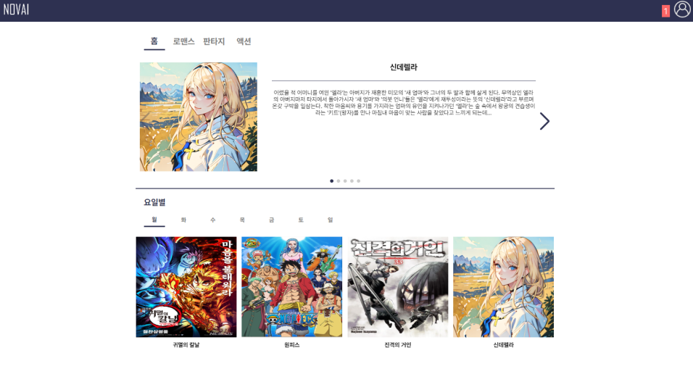

그림 104.메인 페이지

Guideline

해당 화면에서 로그인(마이페이지) 메뉴인 1번을 선택하여 로그인한다.

* 1. 로그인 (공통)

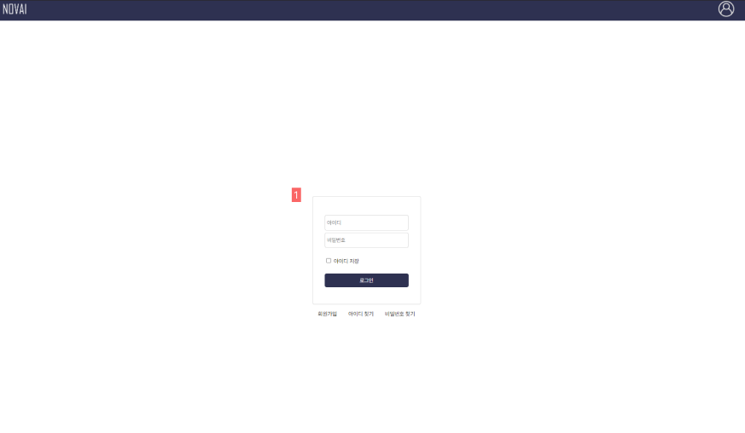

그림 105.로그인 화면

Guideline

1번 영역에 해당하는 부분에 아이디와 비밀번호를 작성하여 로그인한다.

* 1. 마이 페이지 (작가)

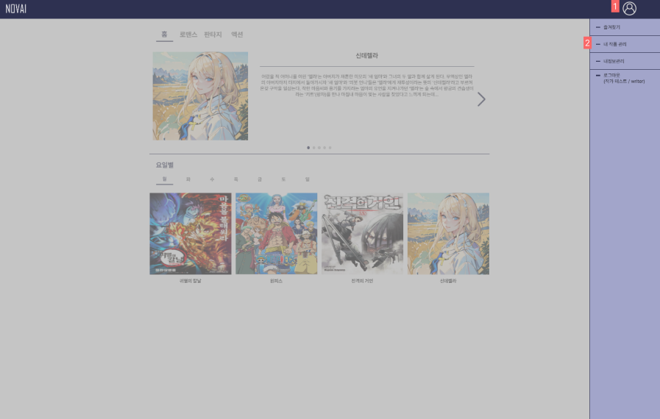

그림 106.작가 마이 페이지

Guideline

로그인을 한 뒤 마이페이지 메뉴인 1번을 선택하면 화면과 같이 화면 우측에 마이페이지 메뉴가 생성된다. 해당 마이페이지 메뉴 중 ‘내 작품 관리’를 선택한다.

* 1. 내 작품 관리

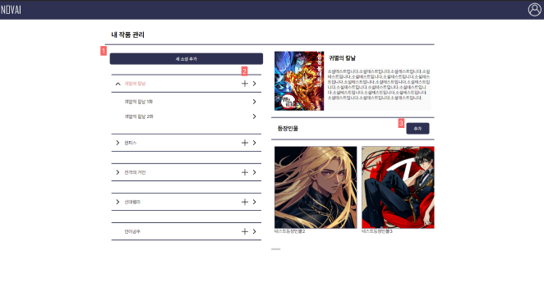

그림 107. 작가의 내 작품 관리

Guideline

새로운 소설을 작성하거나 기존 소설의 편집이 가능한 내 작품 관리 화면이다. 새로운 소설을 등록하기 위해선 새 소설 추가 버튼인 1번 버튼을 선택한다. 새로운 에피소드를 등록하기 위해서는 에피소드 등록 버튼인 2번 버튼을, 소설의 새로운 등장인물을 생성하고 삽화를 생성하기 위해서는 3번 버튼을 누르면 된다.

* 1. 작품 상세 (새 소설 추가)

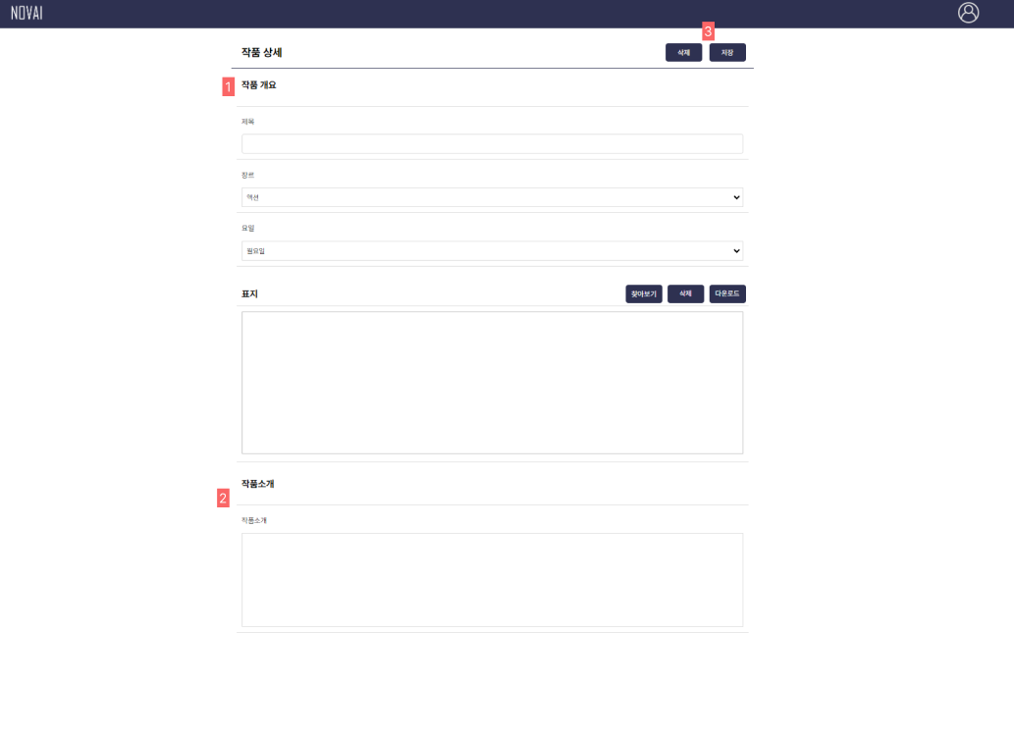

그림 108.소설 추가

Guideline

해당 화면은 내 작품 관리 화면에서 1번 버튼을 눌러 이동한 새로운 소설을 등록할 수 있는 새 소설 추가 화면이다 해당 화면에 1,2번 영역에 해당하는 작품 개요 및 소개를 작성하고 저장 버튼인 3번 버튼을 눌러 해당 내용을 저장한다. 추후 생성된 이미지 파일을 표지영역에 업로드 하여 작품의 표지를 등록할 수 있다.

* 1. 에피소드 상세 (새 에피소드 추가)

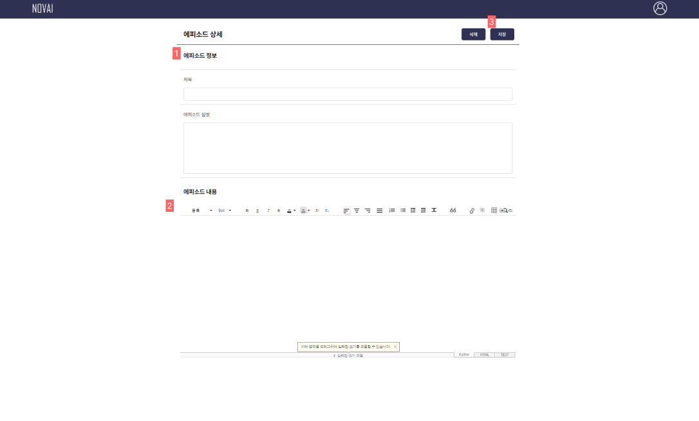

그림 109.새 에피소드 추가

Guideline

해당 화면은 내 작품 관리 화면에서 2번 버튼을 눌러 이동한 소설의 본문 내용인 에피소드를 등록할 수 있는 에피소드 상세 화면이다. 해당 화면에서 1,2번 영역에 에피소드의 정보 및 내용을 작성하고 저장 버튼인 3번 버튼을 눌러 해당 내용을 저장한다.

* 1. 등장인물 상세 (샘플 이미지)

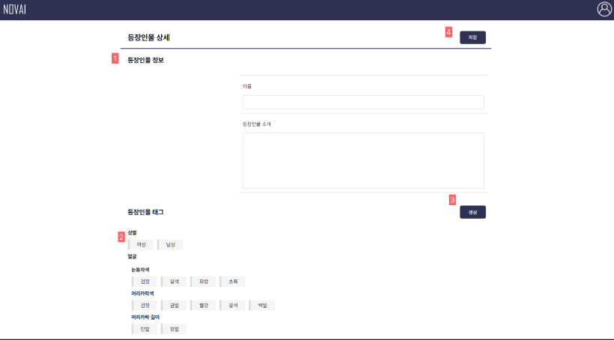

그림 110.sample image generation

Guideline

해당 화면은 내 작품 관리 화면에서 3번 버튼을 눌러 이동한 소설의 등장인물의 삽화를 생성할 수 있는 등장인물 상세화면이다. 1번 영역에 등장인물의 정보를 작성한다. 그 뒤 2번 영역에 해당하는 등장인물 태그를 선택하고 생성 버튼인 3번 버튼을 누르게 되면 해당 등장인물에 대한 샘플 이미지가 4장 생성된다. 생성(추가)된 정보를 저장하기 위해선 저장 버튼인 4번 버튼을 누르면 된다.

* 1. 등장인물 상세

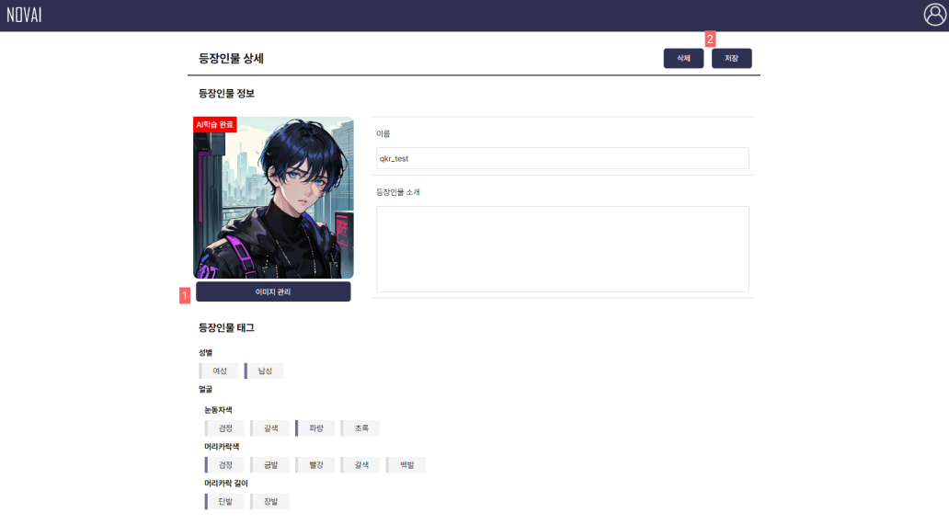

그림 111.등장인물 상세

Guideline

해당 화면은 내 작품 관리 화면에서 등장인물 영역에 등장인물의 대표 이미지(혹은 이름)을 선택하여 해당 등장인물의 정보를 열람(수정)하고 추가적인 삽화를 생성할 수 있는 이미지 관리 화면으로 이동하기 위한 등장인물 상세 화면이다. 화면 좌측 하단 영역에 기존에 선택 됐던 태그들은 변경 불가하다. 1번 버튼을 눌러 추가 삽화를 생성하기 위해 이미지 관리 화면으로 이동할 수 있다.

* 1. 이미지 관리

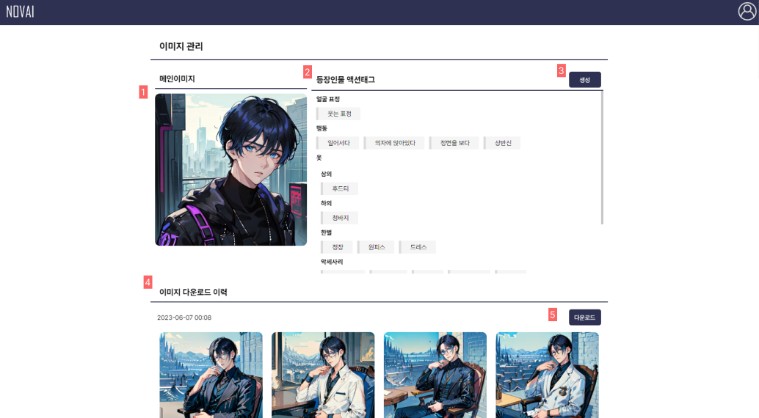

그림 112. 이미지 관리

Guideline

해당 화면은 등장인물 상세화면에서 추가적인 삽화를 생성하기 위하여 1번 버튼을 눌러 이동한 이미지 관리 화면이다. 1번 영역에는 등장인물의 대표 이미지 나타나고 해당 이미지를 바탕으로 2번 영역에 존재하는 등장인물 액션태그를 선택한 뒤 생성 버튼인 3번 버튼을 누르게 되면 액션태그를 기반으로 한 등장인물의 삽화가 4장이 생성된다. 생성된 이미지는 4번 영역인 이미지 다운로드 이력 영역에 날짜순으로 생성된다. 생성된 이미지를 다운로드 하기 위해서는 다운로드 버튼인 5번 버튼을 누르면 된다

2. 일반 메뉴얼

일반 사용자가 NOVAI에 등록된 소설을 읽기 위해 사용되는 매뉴얼이다.

1. 메인 페이지 (공통)



그림 113. 메인 페이지

Guideline

해당 화면에서 로그인(마이페이지) 메뉴인 1번을 선택하여 로그인한다.

1. 로그인 (공통)



그림 114. 로그인 화면

Guideline

1번 영역에 해당하는 부분에 아이디와 비밀번호를 작성하여 로그인한다.

1. 마이 페이지 (유저)

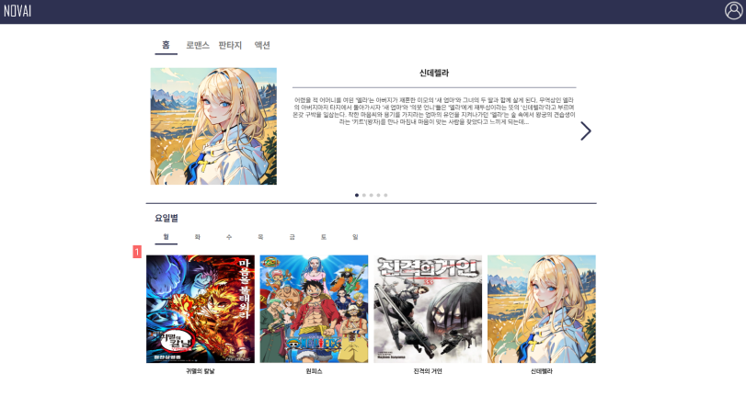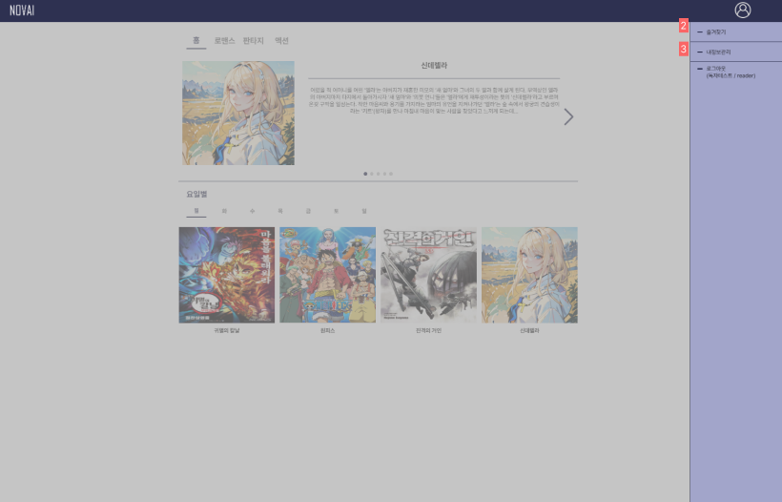

그림 115. 독자 마이 페이지

Guideline

해당 화면은 일반 유저(독자)들이 로그인을 한 뒤 나타내는 화면과 화면 우측 상단 마이페이지 메뉴를 눌러 마이페이지를 생성한 화면이다. 작품을 보기 위해서는 1번 영역에 있는 작품의 대표 이미지나 작품의 이름을 눌러 작품을 보기 위한 작품 보기 화면으로 이동할 수 있다. 즐겨찾기 목록을 보기 위해서는 마이페이지 메뉴 중 즐겨찾기 버튼인 2번을, 개인 정보를 열람하기 위해서는 마이페이지 메뉴 중 내정보관리 버튼인 3번을 누르면 해당 화면으로 이동한다.

1. 작품보기



그림 116. 작품 보기

Guideline

해당 화면은 일반 유저들이 소설을 열람하기 위해 메인 페이지에서 해당 작품을 선택하여 들어온 작품 보기 화면이다. 해당화면에서는 1번영역에 제목을 제시하고 4번 영역에 소설 소개 및 소설 정보 버튼을 눌러 해당 정보를 열람할 수 있다. 해당 소설의 에피소드를 보기 위해서는 6번 영역 중 에피소드 버튼을 선택한 뒤 에피소드 보기 버튼인 8번 버튼을 눌러 에피소드 보기 화면으로 이동할 수 있다. 해당 소설의 등장인물 정보를 보기 위해서는 6번 영역 중 등장인물 버튼을 선택하여 등장인물 상세 화면으로 이동할 수 있다. 2번 영역의 추천 버튼을 통해 해당 작품을 추천할 수 있고 해당 작품 누적 추천 수 역시 2번 영역에 표출된다. 작품을 즐겨찾기 등록하기 위해서는 3번 영역에 있는 즐겨찾기 버튼을 눌러 즐겨찾기 등록이 가능하다.

1. 에피소드 보기

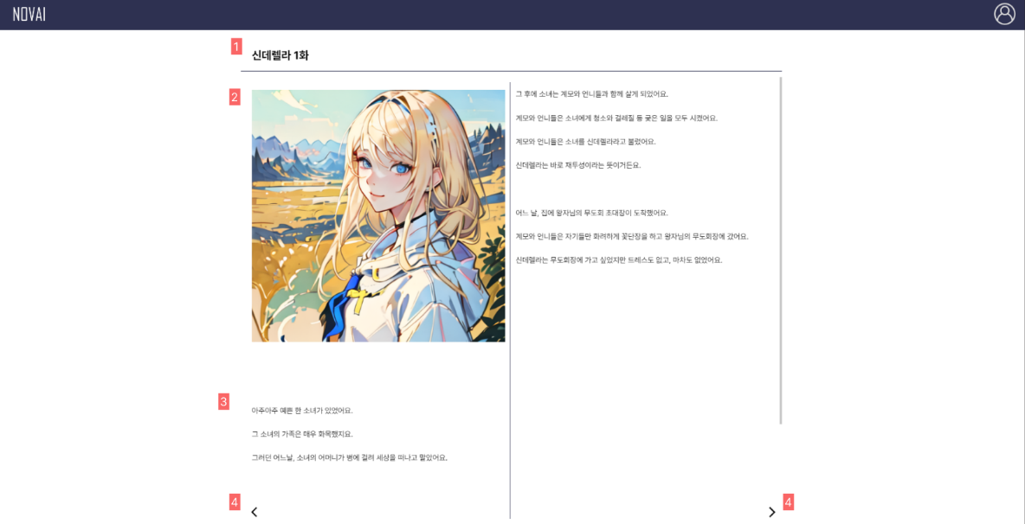

그림 117. 에피소드 보기

Guideline

해당 화면은 소설의 에피소드를 보기 위해 작품보기 화면에서 8번 버튼인 에피소드 보기 버튼을 선택하여 이동한 에피소드 보기 화면이다. 해당 화면에서는 에피소드의 본문 내용과 작가가 추가적으로 제공하는 삽화를 2번 영역과 같이 열람할 수 있다. 화면 하단 페이지 스크롤 버튼인 4번 버튼을 이용하면 페이지간 전환이 가능하다. (좌측 버튼 : 이전 페이지, 우측 버튼 : 다음 페이지)

1. 내 정보 관리

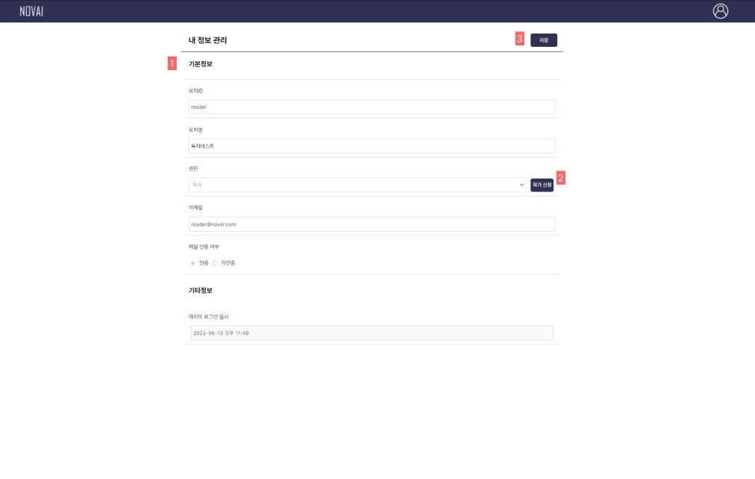

그림 118. 내 정보 관리

Guideline

해당 화면은 메인 페이지에서 마이페이지 메뉴 중 내 정보 관리 메뉴를 선택하여 이동한 내 정보 관리 화면이다. 사용자의 정보 중 1번 영역에서 유저명 변경이 가능하다. 권한 변경을 일반 유저에서 작가로 신청하기 위해서는 2번 버튼을 눌러 권한 변경을 신청하면 된다. 변경사항을 저장하기 위해서는 저장 버튼인 3번 버튼을 누르면 된다.

1. 즐겨찾기

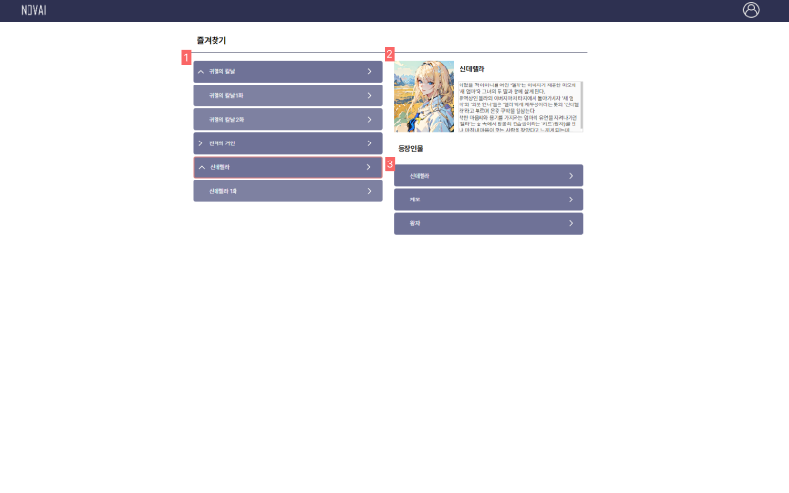

그림 119. 즐겨찾기

Guideline

해당 화면은 유저가 즐겨찾기 버튼을 통해 등록한 즐겨찾기 작품들이 나오는 즐겨찾기 화면이다. 1번 영역에는 즐겨찾기한 소설의 목록이 노출되고 우측의 에피소드 이동버튼을 통해 바로 에피소드 보기 화면으로 이동 가능하다. 2번 영역에는 해당 소설의 정보가 3번영역에는 해당 소설의 등장인물 정보가 나타난다.

2. 단위 테스트

| **STEP (ID)** | **테스트 시나리오** | **기대결과** | **실제결과** |
| --- | --- | --- | --- |
| Login_01 | • 로그인 화면 중 아이디 입력란에 아이디를 입력한다. • 로그인 화면 중 비밀번호 입력란에 비밀번호를 입력한다. | • 입력한 아이디가 표출된다. • 입력한 비밀번호가 입력된다. | O |
| Login_02 | • 로그인 화면 중 "아이디 저장" 좌측 체크 박스를 누른다. | • 로그인 시 사용된 아이디가 저장된다. | O |
| Login_03 | • 로그인 화면 중단에 위치한 "로그인" 버튼을 누른다. | • 사용자의 정보가 일치할 경우 로그인 된다. • 아이디가 틀릴 경우 "ID가 존재하지 않습니다." 라는 Alert 창이 나온다. • 비밀번호가 틀릴 경우 "비밀번호가 일치하지 않습니다" 라는 Alert 창이 나온다. | O |
| Login_04 | • 로그인 화면 하단에 위치한 "회원가입" 버튼을 누른다. • 로그인 화면 하단에 위치한 "아이디 찾기" 버튼을 누른다. • 로그인 화면 하단에 위치한 "비밀번호 찾기" 버튼을 누른다. | • 회원가입 페이지로 이동한다. • 아이디 찾기 페이지로 이동한다. • 비밀번호 찾기 페이지로 이동한다. | O |
| Login_05 | • 회원가입 화면 중 기본 정보 하단에 "아이디"에 해당 정보를 기입한다. • 회원가입 화면 중 기본 정보 하단에 "닉네임"에 해당 정보를 기입한다. • 회원가입 화면 중 기본 정보 하단에 "비밀번호"에 해당 정보를 기입한다. • 회원가입 화면 중 기본 정보 하단에 "비밀번호 확인"에 해당 정보를 기입한다. • 회원가입 화면 중 기본 정보 하단에 "이메일"에 해당 정보를 기입한다. • 회원가입 화면 중 기본 정보 하단에 위치한 이메일 항목 우측의 이메일 리스트 트리버튼을 누른다. | • 입력한 아이디가 표출된다. • 입력한 닉네임이 표출된다. • 조건에 맞게 입력한 비밀번호가 입력된다. (영문자+숫자+특수문자) • 비밀번호 확인란에 입력한 비밀번호가 비밀번호 란에 입력한 비밀번호와 일치할 시 입력된다. (아닐 경우 "비밀번호 확인을 해주세요"라는 문구가 표시된다.) • 입력한 이메일이 표출된다. • 하단에 이메일 리스트 트리가 펼쳐진다. | O |
| Login_06 | • 회원가입 화면 중 하단의 "회원가입" 버튼을 누른다. | • 입력한 정보를 바탕으로 회원정보가 저장되며 회원가입이 완료된다. | O |
| Login_07 | • 아이디 찾기 화면 중 이메일 입력란에 해당 정보를 기입한다. • 아이디 찾기 화면 중 이메일 입력란 우측에 위치한 이메일 리스트 트리 버튼을 누른다. | • 입력한 이메일이 표출된다.  • 이메일 리스트 트리가 하단에 펼쳐진다. | O |
| Login_08 | • 아이디 찾기 화면 중 하단에 "메일전송" 버튼을 누른다. | • 입력된 이메일 주소로 아이디 찾기를 위한 인증 메일이 발송된다. | O |
| Login_09 | • 비밀번호 찾기 화면 중 이메일 입력란에 해당 정보를 기입한다. • 비밀번호 찾기 화면 중 이메일 입력란 우측에 위치한 이메일 리스트 트리 버튼을 누른다. • 비밀번호 찾기 화면 중 아이디 입력란에 해당 정보를 기입한다. | • 입력한 이메일이 표출된다.  • 이메일 리스트 트리가 하단에 펼쳐진다. | O |
| Login_10 | • 비밀번호 찾기 화면 중 하단에 "메일전송" 버튼을 누른다. | • 입력된 이메일 주소로 비밀번호 찾기를 위한 인증 메일이 발송된다. | O |
| Mail_01 | • 메일 인증 성공/ 실패 창 하단의 "메인으로" 버튼을 누른다. | • 홈 화면으로 이동한다. | O |
| Main_01 | • 홈 화면 상단 영역의 장르별 분류 버튼을 누른다. | • 선택한 분류의 소설들이 나타난다. | O |
| Main_02 | • 홈 화면 상단 영역에 소설의 대표 이미지를 선택한다. • 홈 화면 상단 영역에 소설의 소개 내용을 선택한다. | • 선택한 소설의 소개 및 정보가 있는 화면으로 이동한다. | O |
| Main_03 | • 홈 화면 상단 영역 중 우측의 슬라이드 버튼을 누른다. • 홈 화면 상단 영역 중 하단에 위치한 슬라이드 버튼을 누른다. | • 우측 슬라이드 버튼을 누르면 우측으로 이동한다. • 하단의 슬라이드 버튼을 누르면 해당 슬라이드로 이동한다. | O |
| Main_04 | • 홈 화면 중단 영역 중 요일별 분류의 요일을 선택한다.  • 홈 화면 중단 영역 중 요일별 분류로 나타난 소설의 대표 이미지를 누른다. • 홈 화면 중단 영역 중 요일별 분류로 나타난 소설의 이름을 누른다. | • 요일을 선택하면 해당 요일로 소설이 분류된다. • 소설의 대표이미지 및 이름을 누르면 선택한 소설의 소개 및 정보가 있는 화면으로 이동한다. | O |
| Main_05 | • 홈 화면 우측 상단에 위치한 마이페이지 버튼을 누른다. | • 화면 우측에 마이페이지 메뉴가 생성된다. | O |
| MyPage_01 | • 마이페이지 메뉴 중 "내정보관리" 버튼을 누른다. | • 내 정보 관리 화면으로 이동한다. | O |
| MyPage_02 | • 마이페이지 메뉴 중 "즐겨찾기" 버튼을 누른다. | • 즐겨찾기 화면으로 이동한다. | O |
| MyPage_03 | • 마이페이지 메뉴 중 "내 작품 관리" 버튼을 누른다. | • 내 작품 관리 화면으로 이동한다. | O |
| MyPage_04 | • 마이페이지 메뉴 중 "메뉴관리" 버튼을 누른다 | • 메뉴관리 화면으로 이동한다. | O |
| MyPage_05 | • 마이페이지 메뉴 중 "시스템코드관리" 버튼을 누른다 | • 시스템코드관리 화면으로 이동한다. | O |
| MyPage_06 | • 마이페이지 메뉴 중 "사용자관리" 버튼을 누른다. | • 사용자관리 화면으로 이동한다. | O |
| MyPage_07 | • 마이페이지 메뉴 중 "로그아웃" 버튼을 누른다. | • 해당 계정이 로그아웃 된 후 홈 화면으로 이동한다. | O |
| AdMyPage_01 | • 메뉴관리 페이지의 분류 항목 중 "상세보기"를 누른다. | • 해당 버튼을 누르게 되면 해당 메뉴에 대하여 메뉴 상세 페이지로 이동하게 된다. | O |
| AdMyPage_02 | • 메뉴관리 페이지 상단에 위치한 "추가" 버튼을 누른다. • 메뉴관리 페이지 상단에 위치한 "삭제" 버튼을 누른다. • 메뉴관리 페이지 상단에 위치한 "저장" 버튼을 누른다. | • 해당 버튼을 누르게 되면 메뉴를 추가하기 위해 정보를 작성하는 화면으로 이동한다. • 해당 버튼을 누르게 되면 삭제하기 위한 메뉴를 선택하여 삭제할 수 있다. • 해당 버튼을 누르게 되면 변경사항들이 저장된다. | O |
| AdMyPage_03 | • 메뉴 수정 페이지 상단에 위치한 "삭제" 버튼을 누른다. • 메뉴 수정 페이지 상단에 위치한 "수정" 버튼을 누른다. | • 해당 버튼을 누르게 되면 메뉴를 삭제할 수 있다. • 해당 버튼을 누르게 되면 수정하기 위한 부분을 수정할 수 있다. | O |
| AdMyPage_04 | • 시스템 코드 관리 페이지 상단에 위치한 " 대분류 추가" 버튼을 누른다. • 시스템 코드 관리 페이지 상단에 위치한 " 대분류 삭제" 버튼을 누른다. | • 해당 버튼을 누르면 대분류 추가가 된다. • 해당 버튼을 누르면 대분류 삭제가 된다. | O |
| AdMyPage_05 | • 시스템 코드 관리 페이지 상단에 위치한 " 소분류 추가" 버튼을 누른다. • 시스템 코드 관리 페이지 상단에 위치한 " 소분류 삭제" 버튼을 누른다. | • 해당 버튼을 누르면 소분류 추가가 된다. • 해당 버튼을 누르면 소분류 삭제가 된다. | O |
| AdMyPage_06 | • 시스템 코드 관리 페이지 상단에 위치한 " 코드 추가" 버튼을 누른다. • 시스템 코드 관리 페이지 상단에 위치한 " 코드 삭제" 버튼을 누른다. | • 해당 버튼을 누르면 코드 추가가 이루어진다. • 해당 버튼을 누르면 코드 삭제가 이루어진다. | O |
| AdMyPage_07 | • 시스템 코드 관리 페이지 중 대분류 추가 및 삭제 버튼 하단에 위치한 대분류 버튼을 누른다. | • 대분류를 선택하면 해당하는 소분류가 보여진다. | O |
| AdMyPage_08 | • 시스템 코드 관리 페이지 중 소분류 추가 및 삭제 버튼 하단에 위치한 소분류 버튼을 누른다. | • 소분류를 선택하면 해당되는 시스템 코드가 보여진다 | O |
| AdMyPage_09 | • 시스템 코드 관리 페이지 중 코드 추가 및 삭제 버튼 하단에 위치한 시스템코드 버튼을 누른다. • 시스템 코드 관리 페이지 중 코드 추가 및 삭제 버튼 하단에 위치한 시스템코드 트리 버튼을 누른다. • 시스템 코드 관리 페이지 중 코드 추가 및 삭제 버튼 하단에 위치한 시스템코드 추가 버튼을 누른다. | • 시스템 코드 버튼을 누르면 해당 시스템 코드 정보가 화면 우측 영역에 보여진다. • 시스템 코드 트리 버튼을 누르면 하위 시스템 코드가 펼쳐진다. • 시스템 코드 추가 버튼을 누르면 해당 시스템 코드의 하위로 새로운 시스템 코드가 생성된다. | O |
| AdMyPage_10 | • 시스템 코드 관리 페이지 중 우측 상단 영역에 위치한 "저장" 버튼을 누른다. | • 해당 버튼을 누르면 대분류, 소분류, 시스템코드의 변경 사항들이 전부 저장이 된다. | O |
| AdMyPage_11 | • 사용자 관리 페이지 상단 영역에 위치한 "조회" 버튼을 누른다. • 사용자 관리 페이지 상단 영역에 위치한 "삭제" 버튼을 누른다.  • 사용자 관리 페이지 상단 영역에 위치한 "저장" 버튼을 누른다. | • 해당 버튼을 누르게 되면 사용자 조회를 위한 화면으로 이동하게 된다. • 해당 버튼을 누르게 되면 사용자 삭제를 위한 화면으로 이동하게 된다. • 해당 버튼을 누르게 되면 변경 사항을 저장하게 된다. | O |
| AdMyPage_12 | • 사용자 관리 페이지 상단 영역에 위치한 "필터" 버튼을 누른다. | • 해당 버튼을 누르게 되면 필터로 화면이 전환되어 원하는 필터를 적용시켜 사용자를 나열할 수 있다. | O |
| AdMyPage_13 | • 사용자 관리 페이지의 사용자 목록에 위치한 "상세보기" 버튼을 누른다. | • 사용자 상세 정보가 있는 사용자 정보 페이지로 이동한다. | O |
| AdMyPage_14 | • 사용자 정보 페이지의 상단 영역에 위치한 "삭제" 버튼을 누른다. • 사용자 정보 페이지의 상단 영역에 위치한 "저장" 버튼을 누른다. | • 해당 버튼을 누르게 되면 사용자 삭제를 위한 화면으로 이동하게 된다. • 해당 버튼을 누르게 되면 변경 사항을 저장하게 된다. | O |
| AdMyPage_15 | • 사용자 정보 페이지의 기본정보 영역에 위치한 권한 리스트 트리 버튼을 누른다. | • 해당 버튼을 누르게 되면 하단에 사용자 권한에 대한 리스트가 나열된다. | O |
| MyInfo_01 | • 내 정보 관리 화면 우측 상단에 위치한 "수정" 버튼을 누른다. | • 해당 버튼을 누르면 변경사항이 저장된다. | O |
| MyInfo_02 | • 내 정보 관리 화면의 기본 정보 영역 우측 하단에 위치한 이메일 리스트 트리버튼을 누른다. | • 해당 버튼을 누르면 이메일 리스트가 하단에 생성된다. | O |
| MyNov_01 | • 내 작품 관리 화면 좌측 영역 상단의 "새 소설 추가" 버튼을 누른다. | • 해당 버튼을 누르면 새 소설을 추가하는 화면으로 이동한다. | O |
| MyNov_02 | • 내 작품 관리 화면 "새 소설 추가" 버튼 하단에 위치한 에피소드 리스트 버튼을 누른다. • 내 작품 관리 화면 "새 소설 추가" 버튼 하단에 위치한 에피소드 추가 버튼을 누른다. • 내 작품 관리 화면 "새 소설 추가" 버튼 하단에 위치한 작품 상세 버튼을 누른다. | • 해당 버튼을 누르면 해당 소설의 에피소드 리스트가 하단에 펼쳐진다. • 해당 버튼을 누르면 소설의 에피소드를 추가하는 "에피소드 상세"화면으로 이동한다. • 해당 버튼을 누르면 작품의 개요를 변경할 수 있고, 표지를 다운받을 수 있는 "작품 상세" 화면으로 이동한다. | O |
| MyNov_03 | • 내 작품 관리 화면의 우측 등장인물 영역의 "추가" 버튼을 누른다. | • 해당 버튼을 누르면 등장인물의 샘플 이미지를 생성하기 위한 "등장인물 상세" 화면으로 이동한다. | O |
| MyNov_04 | • 내 작품 관리 화면의 우측 등장인물 영역의 해당 등장인물을 선택한다. | • 해당 버튼을 누르면 학습되어있던 등장인물의 세부 이미지를 생성하기 위한 "등장인물 상세" 화면으로 이동한다. | O |
| MyNov_05 | • 작품 상세 화면 상단에 위치한 "삭제" 버튼을 누른다. • 작품 상세 화면 상단에 위치한 "저장" 버튼을 누른다. | • 해당 버튼을 누르면 해당 작품의 삭제가 이루어진다. • 해당 버튼을 누르면 해당 작품의 추가/변경 사항의 저장이 이루어진다. | O |
| MyNov_06 | • 작품 상세 화면 작품 개요란 하단에 위치한 "제목" 란에 제목을 입력한다. • 작품 상세 화면 작품 개요란 하단에 위치한 "장르"란 우측에 장르 리스트 버튼을 누른다. • 작품 상세 화면 작품 개요란 하단에 위치한 "요일"란 우측에 요일 리스트 버튼을 누른다. | • 입력한 제목이 표출된다. • 헤딩 버튼을 누르면 장르 리스트가 하단에 펼쳐진다. • 해당 버튼을 누르면 요일 리스트가 하단에 펼쳐진다. | O |
| MyNov_07 | • 작품 상세 화면 표지 영역 우측에 위치한 "찾아보기" 버튼을 누른다. • 작품 상세 화면 표지 영역 우측에 위치한 "삭제" 버튼을 누른다. • 작품 상세 화면 표지 영역 우측에 위치한 "다운로드" 버튼을 누른다. | • 해당 버튼을 누르면 작품의 표지를 업로드 하기 위해 파일 업로드 창이 나타난다. • 해당 버튼을 누르면 등록 되어있던 작품의 표지가 삭제된다. • 해당 버튼을 누르면 등록 되어있던 작품의 표지가 이미지 파일로 다운로드 된다. | O |
| MyNov_08 | • 작품 상세 화면 하단의 작품 소개란에 해당 정보를 입력한다. | • 입력한 정보가 작품 소개로 표출된다. | O |
| MyNov_09 | • 에피소드 상세 화면 상단에 위치한 "삭제" 버튼을 누른다. • 에피소드 상세 화면 상단에 위치한 "저장" 버튼을 누른다. | • 해당 버튼을 누르면 해당 에피소드의 삭제가 이루어진다. • 해당 버튼을 누르면 해당 에피소드의 추가/변경 사항의 저장이 이루어진다. | O |
| MyNov_10 | • 에피소드 상세 화면 에피소드 정보 영역에 위치한 "제목" 란에 제목을 입력한다. • 에피소드 상세 화면 에피소드 정보 영역에 위치한 "에피소드 설명" 란에 에피소드 설명을 입력한다. | • 입력한 정보가 에피소드 제목으로 표출된다. • 입력한 정보가 에피소드 설명으로 표출된다. | O |
| MyNov_11 | • 에피소드 상세 화면 에피소드 내용 영역에 해당 에피소드의 내용을 입력한다. | • 입력한 정보가 에피소드 내용으로 표출된다. | O |
| SampleCha_01 | • 등장인물 상세 화면 상단 우측 영역에 위치한 "저장" 버튼을 누른다. | • 샘플 이미지를 생성하기 위해 작성 되어있던 등장인물의 데이터가 저장된다. | O |
| SampleCha_02 | • 등장인물 상세 화면 등장인물 정보 영역에 위치한 "이름" 란에 이름을 입력한다., • 등장인물 상세 화면 등장인물 정보 영역에 위치한 "등장인물 소개" 란에 등장인물 소개를 입력한다., | • 입력한 정보가 등장인물 이름으로 표출된다. • 입력한 정보가 등장인물 소개로 표출된다. | O |
| SampleCha_03 | • 등장인물 상세 화면 등장인물 태그 영역에 위치한 체크박스(태그)를 선택한다. | • 선택한 태그는 파란색으로 표시된다. | O |
| SampleCha_04 | • 등장인물 상세 화면 등장인물 태그 영역에 위치한 "생성" 버튼을 누른다. | • 선택한 태그를 바탕으로 AI가 샘플 이미지를 생성한다. 이후 화면에 표시되는 등장인물의 정보 변경이 안된다는 Alert 창이 나타나면 "확인" 버튼을 누른다. | O |
| VariousCha_01 | • 학습이 완료된 등장인물 상세 화면 상단 우측 영역에 위치한 "삭제" 버튼을 누른다. • 학습이 완료된 등장인물 상세 화면 상단 우측 영역에 위치한 "저장" 버튼을 누른다. | • 해당 버튼을 누르면 해당 등장인물의 삭제가 이루어진다. • 해당 버튼을 누르면 해당 등장인물의 추가/변경 사항의 저장이 이루어진다. | O |
| VariousCha_02 | • 학습이 완료된 등장인물 상세 화면 등장인물 정보 영역 중 대표 이미지 하단에 "이미지 관리"버튼을 누른다. | • 해당 버튼을 누르면 해당 등장인물의 추가 삽화를 생성하기 위한 이미지 관리 창으로 이동한다. | O |
| VariousCha_03 | • 이미지 관리 화면 등장인물 액션태그 영역에 위치한 등장인물의 체크박스(태그)를 선택한다. | • 선택한 태그는 파란색으로 표시된다. | O |
| VariousCha_04 | • 이미지 관리 화면 우측에 위치한 "생성" 버튼을 누른다. | • 선택한 태그를 바탕으로 AI가 추가 이미지 4장을 생성한다. 이후 화면에 표시되는 '등장인물 삽화를 생성하시겠습니까?' 라는 Alert 창이 뜨면 확인을 누른다. 이후 생성된 삽화는 이미지 다운로드 이력에 나타난다. | O |
| VariousCha_05 | • 이미지 관리 화면 중 이미지 다운로드 이력 영역 우측에 위치한 "다운로드" 버튼을 누른다. | • 선택한 태그들을 기반으로 만들어진 등장인물의 추가 삽화를 다운로드 받을 수 있다. | O |
| Read_01 | • 작품보기 화면 중 상단 영역에 위치한 "소설 소개" 버튼을 누른다. • 작품보기 화면 중 상단 영역에 위치한 "소설 정보" 버튼을 누른다. | • 해당 버튼을 누르면 해당 소설의 소개 글을 볼 수 있다. • 해당 버튼을 누르면 해당 소설의 정보(작가, 장르, 요일)을 볼 수 있다. | O |
| Read_02 | • 작품보기 화면 중 중단 영역에 위치한 "에피소드" 버튼을 누른다. • 작품보기 화면 중 중단 영역에 위치한 "등장인물" 버튼을 누른다. | • 해당 버튼을 누르면 해당 소설의 에피소드를 볼 수 있다. • 해당 버튼을 누르면 해당 소설의 전체 등장인물을 볼 수 있다. | O |
| Read_03 | • 작품보기 화면 중 "에피소드" 영역 하단에 나열된 각 에피소드의 우측에 위치한 "이동" 버튼을 누른다. | • 해당 버튼을 누르면 해당 에피소드를 읽는 화면(에피소드 읽기)으로 이동한다. | O |
| Read_04 | • 작품보기 화면 중 "등장인물" 영역 하단에 나열된 각 등장인물의 우측에 위치한 "이동" 버튼을 누른다. | • 해당 버튼을 누르면 선택한 등장인물의 정보를 볼 수 있는 등장인물 상세 화면으로 이동한다. | O |
| Read_05 | • 에피소드 보기 화면 하단에 좌우 슬라이드 버튼을 누른다. | • 해당 버튼을 누르면 좌측 버튼은 이전 페이지 우측 버튼은 다음 페이지의 기능을 한다. | O |
| Read_06 | • 에피소드 보기 화면 중 하단 영역에 댓글 란에 댓글을 입력한다. • 에피소드 보기 화면 중 하단 댓글 영역 우측에 "등록" 버튼을 누른다. | • 입력한 댓글이 표출된다. • 해당 버튼을 누르면 입력한 댓글을 등록(저장)한다. | O |

3. 통합 테스트

| **STEP (ID)** | **테스트 시나리오** | **기대결과** | **실제결과 (O/X)** |
| --- | --- | --- | --- |
| ID01 | • 마이페이지 버튼을 누른다. • 마이페이지 메뉴 중 "내 작품 관리"를 선택한다. | • 홈 화면 우측에 마이페이지 메뉴가 생성된다 • "내 작품 관리" 화면으로 이동한다. | O |
| ID02 | • 내 작품 관리 화면 중 "새 소설 추가"를 선택한다. | • 소설을 등록할 수 있는 "작품 상세" 화면으로 이동한다. | O |
| ID03 | • 작품상세 화면 중 작픔 개요 화면에 기본 정보를 작성한다. • 소설 파일을 업로드(작성) 하여 등록한다. | • 작성 및 등록한 정보를 바탕으로 소설이 등록되어 내 작품 상세 화면에 등록된 소설이 보여진다. | O |
| ID04 | • 내 작품 관리 화면 좌측 영역 중 의 해당하는(등록한) 소설을 선택한다. • 내 작품 관리 화면 우측의 등장인물 란의 "추가" 버튼을 선택한다. | • 등록한 소설의 정보를 보여주는 작품 상세 화면으로 이동한다. • 해당 소설의 등장인물 샘플 이미지를 생성하기 위한 등장인물 상세 화면으로 이동한다. | O |
| ID05 | • 등장인물 정보란에 등장인물의 정보를 입력한다. • 화면 하단의 등장인물 태그를 각각 선택한 뒤 "생성" 버튼을 누른다. | • 입력한 정보를 바탕으로 등장인물 샘플 이미지 4장을 생성한다. | O |
| ID06 | • 등장인물 샘플 이미지 생성 완료 후 대표 이미지로 등록할 샘플 이미지를 선택한다. • 등장인물 샘플 이미지 영역 우측 "등록" 버튼을 누른다. • 등장인물 상세 화면 우측 영역에 "저장" 버튼을 누른다. | • 선택한 샘플 이미지가 대표 이미지로 저장된다, | O |
| ID07 | • 내 작품 관리 화면 우측영역에 등장인물 영역에서 해당 등장인물을 선택한다. | • 선택한 등장인물의 정보 및 "이미지 관리" 화면으로 이동가능한 등장인물 상세 화면으로 이동한다. | O |
| ID08 | • 등장인물 상세 화면 중 등장인물 정보의 대표 이미지 하단에 위치한 이미지 관리 버튼을 선택한다. | • 해당 등장인물의 추가 삽화를 생성 및 저장 가능한 이미지 관리 화면으로 이동한다. | O |
| ID09 | • 이미지 관리 화면에서 등장인물에게 부여할 세부 액션태그 항목(체크박스)을 선택한다. | • 선택 시 체크 박스가 파란색으로 표시된다. | O |
| ID10 | • 이미지 관리 화면 우측 영역에 "생성" 버튼을 누른다. | • 선택한 태그를 바탕으로 AI가 추가 이미지 4장을 생성한다. 이후 화면에 표시되는 '등장인물 삽화를 생성 하시겠습니까?' 라는 Alert 창이 뜨면 확인을 누른다.  이후 생성된 삽화는 이미지 다운로드 이력에 나타난다. | O |
| ID11 | • 이미지 다운로드 이력란 우측에 위치한 "다운로드" 버튼을 누른다. | • 선택한 태그들을 기반으로 만들어진 등장인물의 추가 삽화를 다운로드 받을 수 있다. | O |

1. 성능 평가

1. 성능 평가

본 프로젝트의 성능 평가는 핵심 기능인 1) 등장인물 sample 생성, 2) 등장인물 학습, 3) 등장인물 삽화 생성에 대해서 진행한다. 3가지 기능을 1) tag를 잘 반영했는가, 2) 등장인물의 일관성을 유지하는가, 3) 다양한 sample들이 나오는가 로 평가한다.

1. tag를 잘 반영했는가

Tag를 제공하는 것은 관리자이지만, tag를 선택해서 image를 생성하는 것은 결국 작가의 영역이다. Tag를 바탕으로 image를 생성하는 것은 결국 작가의 의견을 잘 반영하는 가에 대해서 확인하는 부분이기 때문에 이를 확인하는 작업은 필수적이다.

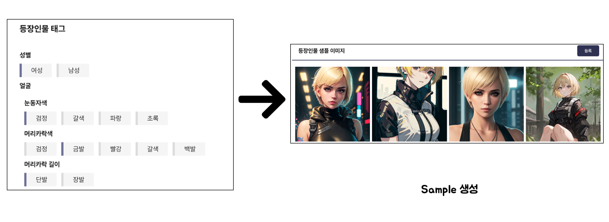

그림 120. Tag를 반영한 등장인물

여성, 검정색 눈동자, 금발의 머리카락, 단발을 가지는 등장인물을 생성한 부분이다. 4장의 image 모두 각자의 style을 가지면서 모든 tag를 잘 반영한 것을 확인할 수 있다.

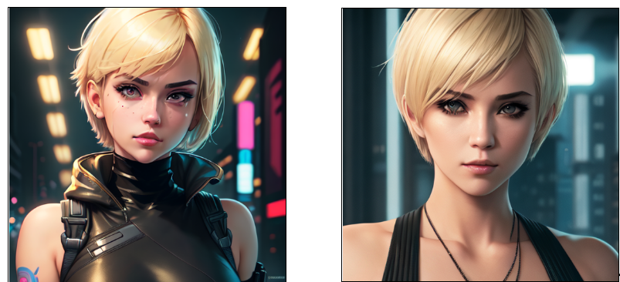

그림 121.생성된 4장 중 2장의 image

4장 중, 2장의 image이다.

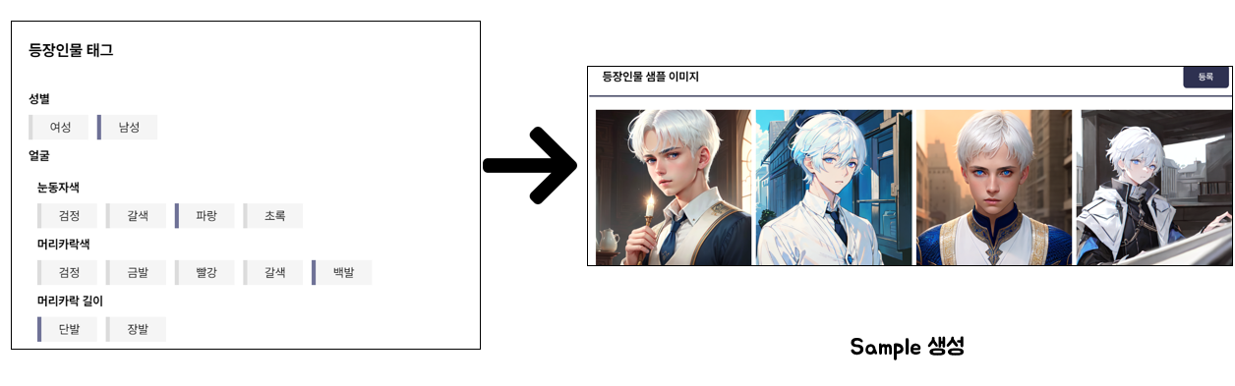

그림 122.Tag를 반영한 등장인물

이번엔 남성, 파란색 눈동자, 백발의 머리카락, 단발을 가지는 등장인물을 생성한 결과이다. 마찬가지로 4장의 image 모두 tag를 잘 반영한 것을 확인할 수 있다.

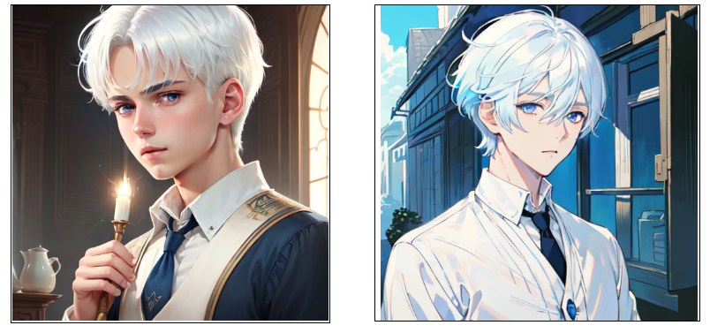

그림 123.생성된 4장 중 2장의 image

4장 중, 2장의 image이다.

1. 등장인물의 일관성을 유지하는가

작가는 story가 있는 글을 쓰기 때문에 처음에 등장했던 등장인물의 일관성을 유지하면서 글을 이끌어 나가야 한다.

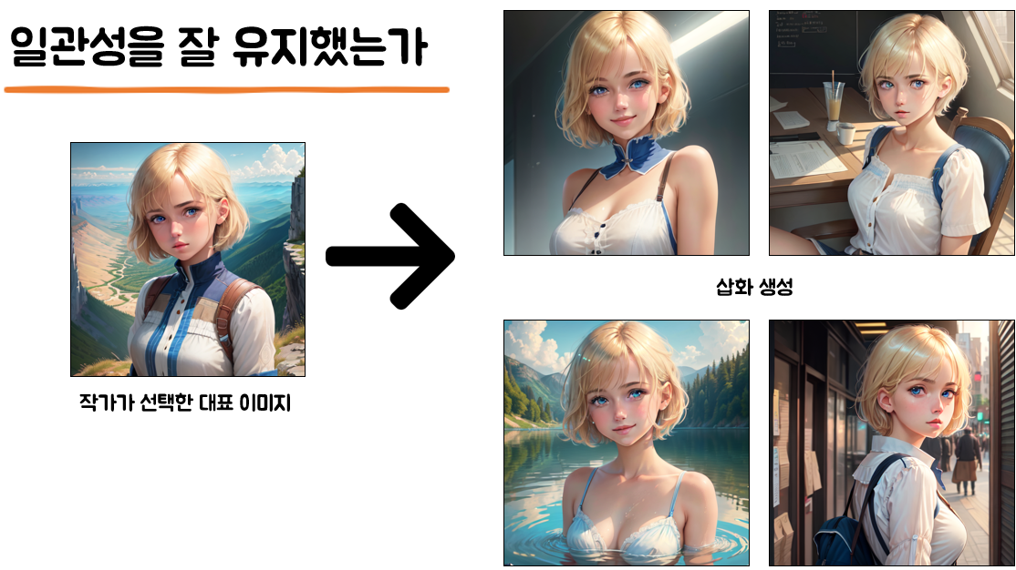

그림 124.일관성 유지에 대한 평가

왼쪽의 사진은 작가가 선택한 등장인물의 사진이다. 해당 사진을 바탕으로 학습을 진행한 결과 오른쪽의 결과를 얻을 수 있다. 그림을 보면 알 수 있듯이, 작가가 선택한 등장인물을 일관성 있게 생성하는 것을 확인할 수 있다.

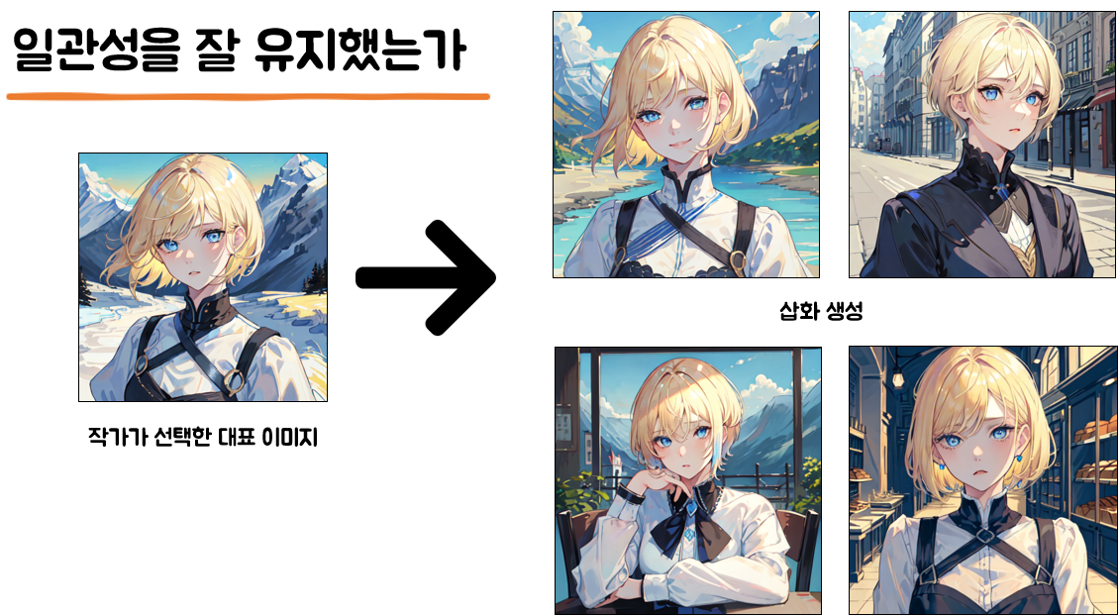

그림 125.일관성 유지에 대한 평가2

마찬가지로, 다른 작가가 선택한 대표 이미지에 대해서도 일관성 있는 등장인물을 생성하는 것을 확인할 수 있다.

1. 다양한 sample이 나오는가

Tag를 잘 반영해도 sample이 동일한 인물만 나오는 것은 결코 바람직하지 않다. 가장 이상적인 구도는 sample을 생성할 때마다, 다른 style의 개성 있는 등장인물이 생성되는 것이다.

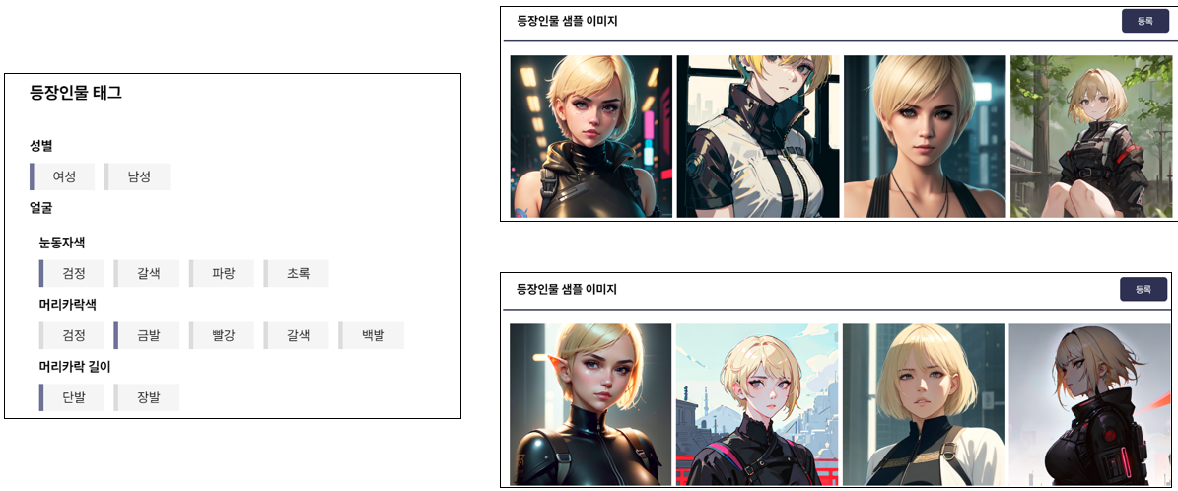

그림 126.sample의 다양성 평가

등장인물의 똑같은 tag에 대해서, 생성할 때마다 tag를 잘 반영하면서 각자 다른 개성을 가진 등장인물을 생성하는 것을 확인할 수 있다.

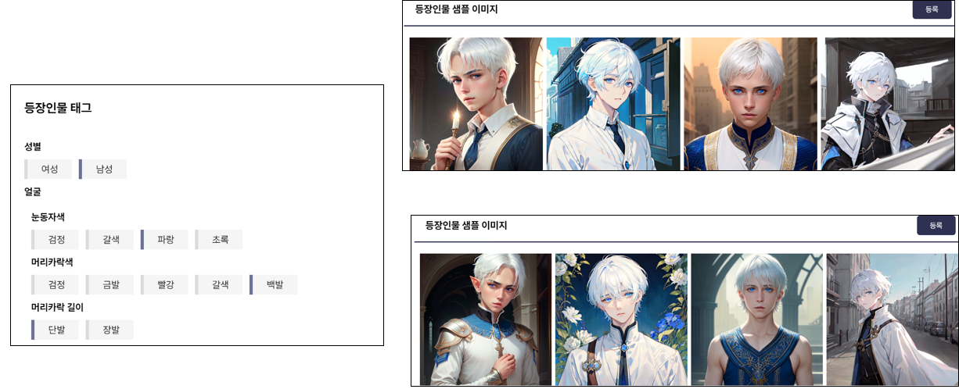

그림 127.sample의 다양성 평가2

마찬가지로 남자 등장인물에 대해서 다양성을 test해 본 결과이다. 성별에 관계없이 tag를 잘 반영하면서 다른 등장인물을 생성하는 것을 볼 수 있다.

2. 보완해야 될 점

어느 model이나 동일하듯 완벽한 model은 없다. 따라서 본 프로젝트에서도 보완해야 될 점이 존재한다. Tag를 일부 반영하지 않는 문제가 존재한다.

* 1. 성별의 반영

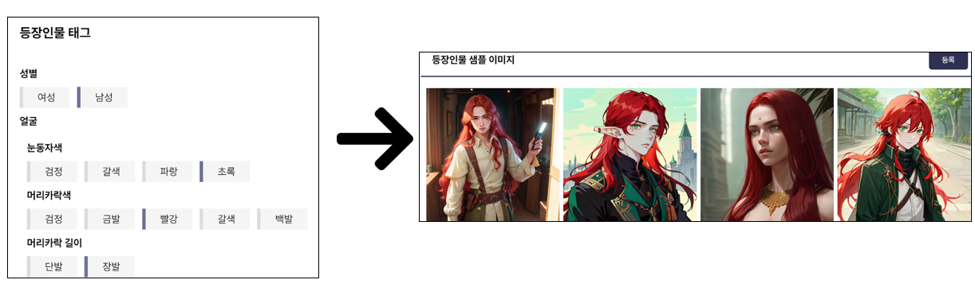

그림 128.성별에 대한 평가

다음은 긴 장발의 붉은색 머리카락을 가진 남자를 생성한 결과이다. 4장 중, 3장의 image는 tag를 잘 반영한 것을 확인할 수 있지만 한 장의 image는 중성적인 느낌을 받을 수 있다. 확대해서 보면 다음과 같다.



그림 129.성별을 반영하지 않은 image

다음과 같이 pre-trained model의 data set에 존재하지 않은 image이거나 상상하기 어려운 등장인물의 경우 tag를 일부 반영하지 않은 결과를 얻을 수 있다. 하지만, model 자체를 학습 시 일상 생활에서 찾아보기 어려운 image를 같이 넣어서 학습해준다면 이 문제를 해결할 수 있다.

* 1. 미세한 부분의 반영

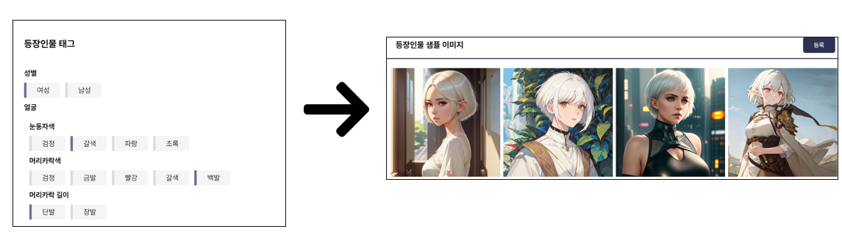

그림 130.미세한 부분에 대한 평가

다음은 갈색의 눈동자를 가진 여성을 생성한 결과이다. Tag를 잘 반영한 것처럼 보인다. 자세히 확대해보면 다음의 문제를 발견할 수 있다.

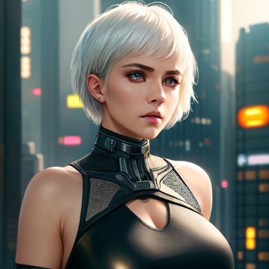

그림 131.눈의 tag를 반영하지 않은 image

해당 문제는 눈처럼 아주 작은 부분에 대한 tag를 model 반영하지 못하는 것이다.

지금까지 말한 보완해야 될 점은 모두 tag를 일부 반영하지 못한다는 것에서 발생한다. 하지만 image의 생성은 30초로 아주 빠른 편이라고 볼 수 있고 그 시간을 활용하여 많은 image를 생성할 수 있다. 또한 tag를 전부 반영하지 못하는 것은 아니기 때문에 얼마든지 이 문제를 해결할 수 있을 거라고 본다. 실제로, 현재까지 생성한 image는 총 1000장에 가깝다. 본 프로젝트의 성능 평가를 위해, tag를 일부 반영하지 못한 image를 직접 세본 결과 1000장 중 대략 120장 정도로 결과가 나왔다. 이는 반대로 말하면, 88%의 정확도를 가지고 있다는 말이 되므로, 30초의 빠른 생성이라는 장점이 있기에 보완이 됐다고 볼 수 있다.

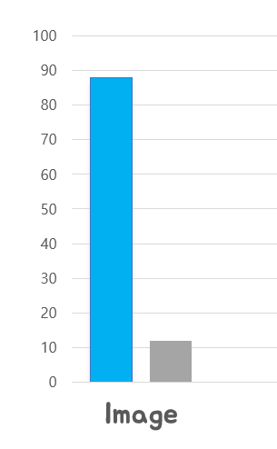

VI. 프로젝트 검토

1. 요구사항 추적 및 검토

프로젝트의 최종 요구사항 추적 및 검토 사항은 다음과 같다.

| **사용자 요구사항 상세** | | **요구사항 정의** | | | | **구현 후 변경 사항** | |
| --- | --- | --- | --- | --- | --- | --- | --- |
| **ID** | **상세 요구사항** | **ID** | **요구사항 정의** | **수용여부** | **기존 제약사항** | **수용여부** | **변경 이유** |
| SFR-작가-001-001 | 내가 작성한 소설과 내가 보는 소설 구분 | RD-공통-001 | 작가의 소설 등록 부분과 독자의 소설 읽는 화면을 나누어서 설계 | 수용 |  | 수용 |  |
|  |
| SFR-작가-001-002 | 로그인이 유저별로 구분(작가, 독자, 관리자) | RD-공통-002 | 로그인 권한에 따라 보여지는 메뉴들을 다르게 구성 | 수용 |  | 수용 |  |  |
| SFR-작가-001-002 | 파일 첨부나 글자 크기나 스타일을 설정 | RD-작가-001 | 파일첨부를 통해 등장인물 생성 후 저장 | 수용 |  | 수용 |  |  |
| RD-작가-002 | 파일첨부를 통해 작가가 원하는 표지 업로드 | 수용 |  | 수용 |  |  |
| RD-작가-003 | 파일첨부를 통해 작가가 원하는 삽화 업로드 | 수용 |  | 수용 |  |  |
| RD-독자-001 | 독자가 글을 읽을 때 글자 크기나 스타일을 변경 | 부분 수용 | 개발 시간 부족으로 인해 가능하면 수용 예정 | 비수용 | 시간 부족으로 인하여 독자가 조절은 못하지만 작가가 글을 작성시 변경 할 수 있게 함 |  |
| SFR-작가-002-001 | 다양한 등장인물 생성 | RD-작가-004 | 작가가 등장인물을 태그를 이용하여 생성하면 4종류 이상의 등장인물 샘플 제공 | 부분 수용 | 개발환경 제약조건상 이미지 생성이 1분 이내로 나와야 하나 4장 생성 시 1분이 넘을 가능성이 높음. 개발 기간 내에 4장까지 성능을 향상시키기 어려울 가능성이 높아 최대한 많은 이미지 생성하도록 할 것 | 수용 | 개발환경 제약조건이 있기에 4종를 뽑기에는 무리가 있었지만, 모델 변경을 통해서 30초에 생성가능 하게 작성 |  |
| SFR-작가-002-002 | AI에 대해 잘 몰라도 이미지 생성이 가능하도록 간단한 UI | RD-작가-005 | 작가는 단순히 태그 입력 후 생성 버튼을 눌러서 이미지를 생성가능 | 수용 |  | 수용 |  |  |
|  |
|  |
| SFR-작가-002-003 | 이미지를 크기별로 생성할 수 있는 기능 제공 | RD-작가-006 | 표지, 등장인물 대표이미지, 삽화 등에 따라 이미지 크기를 다르게 생성 | 수용 |  | 수용 |  |  |
|  |
|  |
| RD-작가-007 | 작가가 이미지 크기를 지정하여 생성 | 부분 수용 | 작가가 이미지 크기를 너무 크게 생성할 경우 이미지 생성 시 시간이 오래 걸려 과부하가 올 수 있음. 사용용도에 따라 다른 이미지 크기를 사용할 예정이며 삽화같은 경우 여러 사이즈를 제공하여 해당 요구사항 부분 수용 예정 | 비수용 | image resize는 outpainting 기능이고, 메인 프로세스가 아니라는 점에서 비수용으로 변경 |  |
|  |
|  |
| SFR-작가-002-004 | 추천 이미지는 최소 3장 이상 제공 | RD-작가-008 | 작가가 등장인물을 태그를 이용하여 생성하면 4종류 이상의 등장인물 샘플 제공 | 부분 수용 | 개발환경 제약조건상 이미지 생성이 1분 이내로 나와야 하나 4장 생성 시 1분이 넘을 가능성이 높음. 개발 기간 내에 4장까지 성능을 향상시키기 어려울 가능성이 높아 최대한 많은 이미지 생성하도록 할 것 | 수용 | 모델 변경을 통하여 시간을 단축하였기에, 가능 |  |
| SFR-작가-003-001 | 작가가 지정한 등장인물에 대해서 일관성 있게 이미지가 생성 | RD-작가-009 | 작가가 지정한 인물의 예시를 뽑을 때 동일한 인물로 구성된 예시가 계속 나와야 함 | 수용 |  | 수용 |  |  |
| SFR-작가-003-002 | 초기에 태그를 통해서 만든 등장인물이 소설이 끝날 때 까지 나와야 함 | RD-작가-010 | 초기 태그로 생성 된 등장인물이 변함없이 동일하게 나온 이미지 생성 | 수용 | 초기에 생성된 등장인물이 간혹 다른 인물이 등장 할 수 있음. 이를 최소화 하기 위해서, 인물을 표현 하는 태그가 잘 인식되도록 하여 성능을 향상될 수 있게 수정 예정 | 수용 | 여러 번의 테스트를 통해 가장 잘 인식되는 태그로 선별을 통해서 조절함 |  |
| SFR-작가-003-003 | 다른 상황이 주어졌을 때, 그림이 나와야 함 | RD-작가-011 | 태그로 등장한 등장인물의 다른 의상, 다른 자세등의 이미지 출력 | 수용 | 원하는 이미지에 따라 간혹 손이나 얼굴이 뭉개지는 이미지가 발생할 수도 있다. 이를 inpainting 기법을 통해 복원하려고 함 | 비수용 | 메인 프로세스가 아니고, 또한 개발 시간 부족 |  |
| SFR-작가-004-001 | 등장인물 생성기 태그가 자세하고 다양하게 존재 | RD-작가-012 | 다양한 등장인물을 만들어 주기 위해, 얼굴이나 나이, 성별로 표현을 다양하게 가능 | 수용 | 태그를 많이 만들어서 다양한 인종 및 사람을 생성하고 싶으나, 복잡도를 줄이기 위해서 최소 태그로 구성함 | 수용 | 램덤으로 인종에 대한 프롬프트를 삽입하여, 다한 인종이 발생 |  |
| SFR-작가-005-001 | 기존의 이미지 크기에서 변형시킬 수 있는 기능 | RD-작가-013 | 기존 이미지는 512*512만 나오지만, 표지와 같이 길이가 직사각형인 경우를 대비하여 이미지 생성 | 수용 | 최대 증가 폭은 1024*1024 가능 | 비수용 |  |  |
| SFR-작가-005-002 | 태그를 통해서 만든 등장인물이 처음 생성 되었을 때, 마음에 들지 않으면 새로운 등장인물이 생성 가능해야 함 | RD-작가-014 | 태그로 등장인물을 생성했으나, 인공지능 모델의 성능 문제나 내가 원하는 모습이 안 나올 경우 재생성 가능 | 수용 |  | 수용 |  |  |
| SFR-작가-005-003 | 생성한 이미지에 대해서 추가 수정(AI로)가능한 기능 | RD-작가-015 | 생성한 이미지에 대해 수정할 부분이 있는 경우 인공지능 기술로 사진에 대해 수정 가능한 기능 | 수용 | inpanting기법이 적용 가능하지만, 기존 그림체와 달라지는 점과 정교한 수정을 위해서는 수십 번 진행해야한다 | 비수용 | 개발 시간 부족 |  |
| SFR-작가-005-004 | 기존의 이미지에서 약간의 변형을 줄 수 있는 기능 (inpainting & img2img) | RD-작가-016 | 태그로 생성된 이미지에 대해, 수정하고 싶은 부분을 수정 할 수 있는 기능 | 수용 | inpanting기법이 적용 가능하지만, 기존 그림체와 달라지는 점과 정교한 수정을 위해서는 수십 번 진행해야한다 | 비수용 | 개발 시간 부족 |  |
| SFR-독자-001-001 | 보기 편한 메인화면 | RD-독자-002 | 가독성을 위해 복잡하지 않고, 간편하며, 사용자 친환경적으로 배치 | 수용 |  | 수용 |  |  |
| SFR-독자-001-002 | 가독성이 좋은 글의 위치, 크기 & 화면의 종횡비 | RD-독자-003 | 독자들의 가독성을 높이기 위해서 글의 크기나 화면의 종회비를 글을 읽기 편하게 조절 | 수용 |  | 수용 |  |  |
| SFR-독자-001-003 | 즐겨찾기 기능 | RD-독자-004 | 내가 좋아하는 소설에 대해 즐겨찾기를 할 수 있는 기능 | 부분 수용 | 개발 시간 부족으로 인해 가능하면 수용 예정 | 비수용 | 개발 시간 부족 |  |
| SFR-독자-002-001 | 중요 공지사항이나 이벤트에 대한 알림 기능 | RD-독자-005 | 사이트의 중요 공지나, 이벤트를 알리기 위해서 알림 기능 | 부분 수용 | 개발 시간 부족으로 인해 가능하면 수용 예정 | 비수용 | 개발 시간 부족 |  |
| SFR-독자-002-002 | 즐겨찾기한 작품의 다음 화가 등록되면 알림이 오는 기능 | RD-독자-006 | 내가 즐겨찾기한 작품의 다음 화가 등록되면 알림을 울리는 시스템 | 부분 수용 | 개발 시간 부족으로 인해 가능하면 수용 예정 | 비수용 | 개발 시간 부족 |  |
| SFR-독자-003-001 | 별점을 남김으로써 작품에 평가를 할 수 있는 기능 | RD-독자-007 | 작품에 별점을 남김으로써 다른 사람들에게 이 작품에 대한 만족도를 표시 할 수 있는 기능 | 부분 수용 | 개발 시간 부족으로 인해 가능하면 수용 예정 | 수용 |  |  |
| SFR-독자-003-002 | 댓글을 남김으로써 작품 또는 독자와 소통하는 기능 | RD-독자-008 | 작품에 대한 댓글란 만들어 자신의 의견을 말하고, 작가와 대화 할 수 있는 소통 창구 | 부분 수용 | 개발 시간 부족으로 인해 가능하면 수용 예정 | 수용 |  |  |
| SFR-독자-003-003 | 댓글의 폰트나 이모티콘 같은 사항을 조절 가능 | RD-독자-009 | 댓글의 서체나 이모티콘 같은 기능을 추가하여, 더 익살스럽고 엔터테이먼트 기능을 추가 | 부분 수용 | 개발 시간 부족으로 인해 가능하면 수용 예정 | 수용 |  |  |
| SFR-관리자-001-001 | 마이페이지로 이동하는 기능 | RD-공통-003 | 사이트의 마이페이지로 이동하기 위한 버튼형식 | 수용 |  | 수용 |  |  |
| SFR-관리자-001-002 | 장르별, 요일별로 작품을 나누는 기능 | RD-관리자-001 | 작가가 소설 추가하는 과정중 선택한 장르별, 요일별 구분을 바탕으로 메인화면에 작품을 계시하는 방법을 마련 | 수용 | 작가가 소설을 작성하는 과정인 '새소설추가'에서 장르와 요일별 작품 게재일을 입력하지 않으면 분류 불가 | 수용 |  |  |
|  |
| SFR-관리자-001-003 | 작품을 검색할 수 있는 기능 | RD-공통-005 | 자신이 검색하고 싶은 작가나 소설 제목이 있으면 검색할 수 있는 기능 | 부분 수용 | 개발 시간 부족으로 인해 가능하면 수용 예정 | 비수용 | 개발 시간 부족 |  |
| SFR-관리자-001-004 | 비밀번호를 찾을 수 있는 기능 | RD-관리자-002 | 비밀번호를 찾을 수 있는 기능, 비밀번호 수정을 위해 아이디와 인증된 메일을 통해서 임시비밀번호 전송 서비스 제공 | 수용 |  | 수용 |  |  |
| SFR-관리자-001-005 | 회원가입 하는 기능 | RD-관리자-003 | 회원가입하는 기능, 보안을 위해 비밀 번호는 8자리 이상이며, 숫자, 특수문자가 필수로 들어가야 함, 비밀번호확인을 확인 절차를 걸처야 함, 2차 인증 및 연락 수단으로는 메일 인증을 통해 보안 강화 | 수용 |  | 수용 |  |  |
| SFR-관리자-001-006 | 로그인하는 기능 | RD-관리자-004 | 로그인하는 기능 | 수용 |  | 수용 |  |  |
| SFR-관리자-001-007 | 메인화면에 기간별 인기소설을 게시하는 기능 | RD-관리자-005 | 독자들의 평점을 바탕으로 인기 소설을 구분하여, 메인화면에 인기소설 배너에 분류 | 부분 수용 | 개발 시간 부족으로 인해 가능하면 수용 예정 | 수용 |  |  |
| SFR-관리자-002-001 | 유저 별 마이페이지가 제공 | RD-공통-006 | 작가, 독자, 관리자 별 마이페이지 제공 | 수용 |  | 수용 |  |  |
| SFR-관리자-002-002 | 등장인물 생성하는 기능 제공(Interface) | RD-관리자-006 | 등장인물을 태그로 생성 및 태그로 생성된 인물에 대하여 다른 이미지 제공 | 수용 |  | 수용 |  |  |
|  |
|  |
| SFR-관리자-002-003 | 작품 등록 및 수정 기능 제공 | RD-작가-017 | 작가가 소설을 작성하고 이를 수정 및 등록 할 수 있는 기능 제공 | 수용 |  | 수용 |  |  |
|  |
| SFR-관리자-002-004 | 즐겨찾기한 작품 표시 | RD-독자-010 | 독자가 즐겨찾기한 작품을 마이페이지에서 확인 할 수 있는 기능 | 부분 수용 | 개발 시간 부족으로 인해 가능하면 수용 예정 | 비수용 | 개발 시간 부족 |  |
| SFR-관리자-003-001 | 코드 관리할 수 있는 기능 제공 | RD-관리자-007 | 웹 사이트에 사용되는 모든 코드를 관리 할 수 있도록 하는 기능 제공 | 수용 |  | 수용 |  |  |
|  |
| SFR-관리자-003-002 | AI model & prompt & user information을 저장할 수 있는 데이터베이스 | RD-관리자-008 | 주인공 생성을 위한 태그나, 사용자 정보나, 인공지능 모델을 저장하기 위한 데이터베이스 | 수용 |  | 수용 |  |  |
| SFR-관리자-003-003 | AI model과 소통할 수 있는 interface | RD-관리자-009 | 인공지능모델과 서버가 소통할 수 있는 인터페이스 | 수용 |  | 수용 |  |  |
| SFR-관리자-003-004 | user의 권한을 부여 및 삭제할 수 있는 기능 | RD-관리자-010 | 사용자의 조회, 메일 인증여부, 로그인 정보, 권한 변경을 할 수 있는 기능 | 수용 |  | 수용 |  |  |
| PER-성능-001-001 | 성능 지연 발생 여부 | RD-성능-001 | 시스템 개발 중 작성된 신규 및 수정 에 대하여 충분히 성능테스트를 수행하며 성능 지연이 발생하지 않도록 튜닝해야 함 | 수용 |  | 수용 |  |  |
| PER-성능-001-002 | 시스템 요청에 대한 처리 속도 | RD-성능-002 | 시스템은 정상 상태에서 건 별 요청에 대한 처리를 5초 이내 처리 | 수용 |  | 수용 |  |  |
| PER-성능-001-003 | 시스템 성능 상태 모니터링 | RD-성능-003 | 시스템 개발 중 로그 또는 툴을 이용하여 시스템 성능상태를 모니터링 하도록 하여, 성능 상 문제를 미리 파악하여 조치한 후 시스템 오픈 | 수용 |  | 수용 |  |  |
| PER-성능-002-001 | 데이터 형식의 오류에 대한 응답 | RD-성능-004 | 사용자가 입력한 데이터 형식의 오류는 사용자가 시스템에 그 정보를 입력한 지 10초 이하에 적당한 오류 메시지를 사용자에게 제시할 것을 권고 | 수용 |  | 수용 |  |  |
| PER-성능-002-002 | 대용량 조회에 대한 소요 시간에 대한 응답 | RD-성능-005 | 대용량 조회 등 10초 이상 소요되는 작업은 시작하는 시점에, 응답 지연이 될 수 있다는 메시지 제시할 것을 권고 | 수용 |  | 수용 |  |  |
| PER-성능-002-003 | 디스플레이시 시간 제어 | RD-성능-006 | 시스템의 웹페이지는 사용자가 요청한 시간으로부터 5초 내에 완전히 디스플레이 되어야 함 | 수용 |  | 수용 |  |  |
| IFR-인터페이스-001-001 | 회원 가입 기능이 필요 | RD-인터페이스-001 | 회원 가입이 되어야 이용가능한 시스템 | 수용 |  | 수용 |  |  |
| IFR-인터페이스-001-002 | 작가권한 획득과정 | RD-인터페이스-002 | 관리자에게 신청 후 승인을 통해 작가권한 획득 | 수용 |  | 수용 |  |  |
| IFR-인터페이스-001-003 | 사용자별 메뉴 관리 | RD-인터페이스-003 | 해당 사용자별 메뉴 사용은 관리자에 의해 관리 | 수용 |  | 수용 |  |  |
| IFR-인터페이스-002-001 | 파일 경로 지정 | RD-인터페이스-004 | 파일은 실제 저장되는 파일과 임시 파일의 경로가 나뉘어 있어야 함 | 수용 |  | 수용 |  |  |
| IFR-인터페이스-002-002 | 파일 크기 제한 | RD-인터페이스-005 | 파일 업로시 파일 크기는 200MB로 제한함 | 수용 |  | 수용 |  |  |
| IFR-인터페이스-003-001 | 표준화된 UI | RD-인터페이스-006 | UI 표준을 마련하여 사용자가 편하고 효율적으로 서비스를 이용할 수 있도록 구현되어야 함 | 수용 |  | 수용 |  |  |
| IFR-인터페이스-003-002 | 사용자 편의를 고려한 개발 | RD-인터페이스-007 | 사용자 편의를 고려하여 개발 진행 | 수용 |  | 수용 |  |  |
| DAR-데이터-001-001 | 데이터 표준화 | RD-인터페이스-008 | 시스템 구축을 위한 데이터 표준화 및 코드 표준화 수행, 규칙서 작성 | 수용 |  | 수용 |  |  |
| DAR-데이터-001-002 | 데이터베이스 표준화 | RD-인터페이스-009 | 데이터베이스 표준화지침 등 국가 데이터 표준 지침을 충분히 고려 | 수용 |  | 수용 |  |  |
| TER-테스트-001-001 | 개발 진행과 병행하여 지속적인 테스트 진행할 것 | RD-테스트-001 | 개발을 하면서 발생하는 오류를 지속적으로 관측하기 위해서 테스트 진행 | 수용 |  | 수용 |  |  |
| TER-테스트-001-002 | 테스트 단계 | RD-테스트-002 | 테스트는 단위테스트, 통합테스트, 시스템테스트 단계로 진행할 것 | 수용 |  | 수용 |  |  |
| TER-테스트-001-003 | 각 테스트 후 테스트 결과를 바탕으로 결함 처리 진행할 것 | RD-테스트-003 | 각 테스트 후 결함이 발견되면 즉시 결함 처리 요소 제거 | 수용 |  | 수용 |  |  |
| TER-테스트-001-004 | 테스터들의 테스트 파트 | RD-테스트-004 | 다양한 상황을 판단하기 위해서 테스트는 각 팀원들이 각자 맡은 파트를 제외하고 교차 테스트를 진행 | 수용 |  | 수용 |  |  |
| TER-테스트-001-005 | 테스터들의 사전 테스트 교육 | RD-테스트-005 | 각 팀원들은 자신이 맡은 파트 테스트 전에 테스터에게 사전에 교육 진행 | 수용 |  | 수용 |  |  |
| TER-테스트-001-006 | 외부 테스터에게 테스트 진행 및 의견 수렴 | RD-테스트-006 | 팀원들을 제외한 외부인에게도 테스트 진행을 요청하여 의견 수렴할 것을 권장 | 수용 |  | 수용 |  |  |
| SER-보안-001-001 | 개인 정보 노출방지 가이드라인 준수하여 설계 | RD-보안-001 | 1. 시스템 접근에 대한 기술적 보안 조치 2. 업무 및 사용자별 암호 부여 및 자료 접근 시 사용 권한의 차등 부여 3. 독자, 작가, 관리자 그룹으로 세분화하고 조회, 등록, 수정 권한 개별 설정 4. 세션을 통한 사용자 로그인 5. 일반 사용자의 관리자(root) 계정으로 접근 통제 6. 시스템 접근기록(이용자 식별 정보, 서비스이용 정보 등)이 관리되어야 함 | 수용 |  | 수용 |  |  |
| SER-보안-002-001 | 개인 정보 저장 방법 정의 | RD-보안-002 | 패스워드, 개인정보 등은 반드시 암호화하여 DB에 저장 | 수용 |  | 수용 |  |  |
| SER-보안-003-001 | 웹사이트 관리자 페이지에 대한 접근통제 필요 | RD-보안-003 | 1. 정보시스템에 중대한 영향을 끼칠 수 있는 ‘root'계정 등은 관리자를 제외하고는 접속 불가, 2. SSH(Secure Shell)를 사용하는 경우, 무차별 비밀번호 대입공격에 대비 SSH의 기본 포트를 변경하고 관리자만 접속 가능하도록 접근통제 실시하여야 함 | 수용 |  | 수용 |  |  |
| SER-보안-004-001 | 보안 향상을 위한 서버 관리 방법 정의 | RD-보안-004 | 1. 테스트 페이지, 개발용 임시 페이지 등 불필요한 웹서비스 존재 여부를 주기적으로 점검·삭제하고 웹서비스 최신현황을 관리 2. 서비스 장애 발생을 대비한 모니터링 시스템 구축 | 수용 |  | 수용 |  |  |
| QER-품질-001-001 | 웹 표준 지침 및 장애인 차별 금지법을 준수하여 개발 | RD-품질-001 | 1. 이용자의 서비스 환경에 무관하게 사용자 누구라도 서비스 이용이 가능하도록 웹 표준화  2. Firefox, Chrome, Safari 등의 다양한 브라우저에서 동등하게 서비스를 제공하도록 웹 표준 준수  3. 장애인차별금지법을 준수하는 홈페이지의 제작 4. 웹 사이트 제작 시 장애인들도 쉽게 정보에 접근할 수 있도록 | 수용 |  | 수용 |  |  |
| QER-품질-001-002 | 기술 가이드라인을 바탕으로 웹 사이트를 제작 | 기술 가이드라인을 바탕으로 웹 사이트를 제작 * 웹 접근성 및 웹 표준, 보안 관련 지침 준수  - 행정기관 홈페이지 구축·운영지침(행정안전부)  - 한국형 웹 콘텐츠 접근성 지침(한국정보통신표준)   - 웹 접근성 향상을 위한 국가표준 기술 가이드라인(한국정보문화진흥원)  - 전자정부 웹 표준 준수지침 (행정안전부) * 웹 표준 문법을 준수하여 구축: W3C (World Wide Web Consortium)의 권고 표준안에 따르며 아래와 내용 준수 - HTML, XHTML, SVG, XForms와 같은 마크업 언어의 W3C 권고 - 스타일시트, 특히 CSS의 W3C 권고 - 흔히 자바스크립트나 ECMA스크립트로 불리는 Ecma 인터내셔널 표준 - 문서 객체 모델의 W3C 권고 | 수용 |  | 수용 |  |  |
| QER-품질-001-002 | DB의 과부하 방지를 위한 설계 및 방안제시 | RD-품질-002 | 1. DB 시스템간의 연동 시 발생할 수 있는 시스템 밑 DBMS 부하는 최소화 하는 방안을 제시하고 적용 2. DB 구조의 설계는 업무 처리 절차를 반영하여 설계 하며, 시스템간의 유기적인 연동 / 연계 및 향후 업무 변동 및 시스템 확장, 프로그램 보완 등이 용이하도록 설계 하고 확장 할 수 있도록 구성 | 수용 |  | 수용 |  |  |

VII. 마무리

3개월이라는 시간을 보내면서 캡스톤 디자인 프로젝트를 완성할 수 있었다. 본 프로젝트의 본질은 소설을 작성하는 작가가 겪는 어려움을 해결하는 데 목적을 뒀다. 이때 발생하는 모든 문제는 작가가 삽화를 삽화가에게 외주를 하면서 발생을 했고, 우리는 해당 문제들을 web platform내에 자체적인 AI model을 구축함으로써 해결하고자 했다. 작가는 이야기가 존재하는 글을 쓰는 직업이기 때문에 우리가 중요하게 본 것은 일관성 있는 등장인물을 생성할 수 있냐는 것이었다. 최신 기술을 응용하여 개발을 진행했기에 불안정한 요소가 많았지만, 짧은 시간임에도 설계한대로 대부분의 기능을 구현할 수 있었다. 또한, 구현만 된 것이 아니라 우리가 원하는 결과물이 나오게끔 성능을 끌어올릴 수도 있었다.

시간이 부족한 관계로, 현실에서도 사용 가능하게끔 웹 플랫폼의 기능을 전부 구현을 하지 못했고 자체적으로 구축한 AI model을 더 발전시키지 못 해서 아쉬운 점이 존재한다. 그럼에도 현재 진행형인 현실 문제에 접근하여 어느 정도 성과를 내면서 문제 해결을 했다는 점에서 뿌듯함을 느낄 수 있었다. 현재 텍스트를 기반으로 이미지를 생성하는 Ai model은 무수히 많이 존재한다. 작가라는 수요가 많음에도 이러한 model을 기반으로 쉽사리 접근하지 못한 문제를 우리가 해결하고자 한 점에서 의의가 있다고 생각한다.

만약 우리가 이 프로젝트를 더 진행할 수 있다면, 향후 계획으로는 AI model을 발전시키는 방향으로 나아갈 것이다. 사실상, 핵심 기능들은 모두 구현을 완료하였기 때문에 더 많은 편의성과 완성도를 끌어올리기 위해 AI model의 학습을 추가로 진행, 학습 후에 성능을 더 끌어올릴 수 있는 hyper-parameter를 찾는 과정 등을 진행할 것 이다.

본 프로젝트를 진행하면서 많은 경험을 했고, 충분히 도움될 만한 것들을 얻어가는 것 같다. 졸업 전 마지막 프로젝트를 최선을 다했다는 자부심을 가지고 끝마칠 수 있어서 다행이라고 생각한다.